АО «Академия гражданской авиации»

УДК 656.7 На правах рукописи

бакиров бауыржан маратулы

Цифровая трансформация системы управления безопасностью и охраной труда гражданской авиации Республики Казахстан

8D07101 – Авиационная техника и технологии

Диссертация на соискание учёной степени
доктора философии (PhD)

Научный руководитель
Доктор технических наук, профессор
Кошеков К.Т.

Зарубежный научный консультант:
Dr.Eng.Sc., профессор
Института транспорта и связи, г.Рига, Латвия
Граковский А.В.

Республика Казахстан
Алматы, 2026

СОДЕРЖАНИЕ
СОДЕРЖАНИЕ 2
нОРМАТИВНЫЕ ССЫЛКИ 4
ОБОЗНАЧЕНИЯ И СОКРАЩЕНИЯ 5
Введение 7
Актуальность исследования 7
Объектом исследования являются математические и компьютерные модели оценки материальных издержек, цифровые двойники и ИИ-агенты, технологии кибергигиены. 9
Методы исследования 9
Задачи исследования 9
Научная новизна 10
Практическая ценность работы 11
Основные научные положения диссертационной работы, выносимые на защиту 11
Связь с государственными программами 12
Личный вклад автора 13
Публикации 15
Структура и объем диссертационной работы 15
1. БЕЗОПАСНОСТЬ И ОХРАНА ТРУДА В ГРАЖДАНСКОЙ АВИАЦИИ НА СОВРЕМЕННОМ ЭТАПЕ 16
1.1 Модель обеспечения безопасности и охраны труда 16
1.2 Цифровые технологии повышения уровня обеспечения БОТ на предприятии 21
1.3 Кибербезопасность в условиях цифровой трансформации гражданской авиации 27
1.4 Выводы 32
2. Оценка СУБОТ в гражданской авиации 33
2.1 Анализ модели обеспечения БОТ в Республике Казахстан 33
2.2 Экспериментально-статистические исследования модели обеспечения БОТ в гражданской авиации Республики Казахстан 38
2.3 Метод оценки эффективности модели обеспечения безопасности и охраны труда в гражданской авиации Казахстана 48
2.4 Выводы 55
3. Цифровая трансформация СУБОТ 57
3.1 Синергетическая интеграция ЦД и ИИ-агента в системе управления БОТ авиаперсонала 57
3.2 Метод построения ИИ-агента для прогнозирования рисков 63
3.3 Экспериментальные исследования ЦД с ИИ-агентом мониторинга БОТ 67
3.4 Анализ метода построения ИИ-агента для системы управления БОТ 76
3.5 Выводы 78
4. Комплексное оценивание состояния кибергигиены ЦД 80
4.1 Исследование проблем кибербезопасности ЦД 80
4.2 Метод оценивания кибергигиены ЦД 83
4.3 Экспериментальные исследования состояния кибергигиены ЦД 87
4.3.1 Определение уровня кибербезопасности ЦД 87
4.3.2 Исследование модели перехода состояния кибербезопасности 89
4.4 Меры кибергигиены в условиях квантовой трансформации для кибербезопасности ЦД 92
4.5 Разработка системы управления БОТ 95
4.6 Выводы 100
ЗАКЛЮЧЕНИЕ 102
СПИСОК ИСПОЛЬЗОВАННЫХ ИСТОЧНИКОВ 105
ПРИЛОЖЕНИЕ А 118
ПРИЛОЖЕНИЕ В 120
ПРИЛОЖЕНИЕ С 122

нОРМАТИВНЫЕ ССЫЛКИ

В данной диссертационной работе использованы ссылки на следующие документы:
ISO/IEC 30173:2023 | Digital twin — Concepts and terminology
ISO 23247 (Части 1–4) | Automation systems and integration — Digital twin framework for manufacturing
ГОСТ Р 57700.37–2021 | Компьютерные модели и моделирование. Цифровые двойники изделий. Общие положения
ISO 45001:2018 | Системы менеджмента охраны здоровья и безопасности труда. Требования и руководство по их использованию
Постановление Правительства Республики Казахстан от 28 декабря 2023 года №1182 | Об утверждении Концепции безопасного труда Республики Казахстан на 2024 – 2030 годы
Постановление Правительства Республики Казахстан от 28 марта 2023 года №269. | Об утверждении Концепции цифровой трансформации, развития отрасли информационно-коммуникационных технологий и кибербезопасности на 2023 - 2029 годы
Постановление Правительства республики Казахстан от 30 декабря 2022 г. №790 | Об утверждении Концепции развития транспортно-логистического потенциала Республики Казахстан до 2030 года
ИКАО Док. 9859 | Руководство ИКАО по управлению безопасностью полетов. Издание 4. - 2018

ОБОЗНАЧЕНИЯ И СОКРАЩЕНИЯ

4IR | четвертая промышленная революция
AR | Расширенная (дополненная) реальность
CHI | Интегральный Индекс Кибергигиены
CT | Потребительские технологии
DB | База даннных
DDOS | Атака типа «отказ в обслуживании»
DG MOVE | Генеральный директорат по мобильности и транспорту Европейской комисси
DPSIR | Driving forces, Pressures, State, Impact, Response / Причинно-следственная модель, используемая для анализа и описания сложных взаимосвязей между человеческим обществом и окружающей средой
ЕNISA | Агентство Европейского Союза по кибербезопасности
ESG | Environmental, Social and Governance / Экологические, социальные и управленческие аспекты
FIFR | Fatality Incident Frequency Rate / коэффициент частоты травматизма со смертельным исходом
IoT | Интернет вещей
IT | Информационные технологии
ITF | Международная федерация работников транспорта
KZ-CERT | Национальная служба реагирования на компьютерные инциденты Республики Казахстан
LTI | Lost Time Injury / число пострадавших в результате несчастных случаев на производстве, человек
LTIFR | Lost Time Injury Frequency Rate / коэффициент травматизма с потерей рабочего времени
LTISR | Lost Time Injury Severity Rate / коэффициент тяжести травматизма
MC | Материальные последствия за год, тыс. тенге
MCDM | Многокритериальное принятие решений
ML | Машинное обучение
ММ | Модуль моделирования
NASA | Национальное аэрокосмическое агентство
NISA | Национальное агентство информационной безопасности США
PDCA | Plan-Do-Check-Act / Планируй-Выполняй-Проверяй-Корректируй
SIEM | Менеджмент информации и событий безопасности
TIFR | Total Incident Frequency Rate / коэффициент частоты травматизма
VR | Виртуальная реальность
АО | Акционерное общество
БОТ | Безопасность и охрана труда
БНС | Бюро национальной статистики Агентства по стратегическому планированию и реформам Республики Казахстан
ВС | Воздушное судно
ГА | Гражданская авиация
ИИ | Искусственный интеллект
ИИ-агент | Агент искусственного интеллекта
ИКАО | Международная организация гражданской авиации
МТ РК | Министерство транспорта Республики Казахстан
ООН | Организация Объединенных Наций
ОЭСР | Организация экономического сотрудничества и развития
ПДК | Предельно-допустимая концентрация
РК | Республика Казахстан
СНГ | Содружество независимых государств
СГТ | Санитарно-гигиенические требования
СУБОТ | Система управления безопасностью и охраной труда
ТОО | Товарищество с ограниченной ответственностью
ЦД | Цифровой двойник
ЦТ | Цифровая трансформация
ЮНЕП | Программа ООН по окружающей среде

Введение

Актуальность исследования
Процессы глобализации в мире приводят к стремительному росту спроса на международные грузо- и пассажирские авиаперевозки. Становится ключевым драйвером экономического роста каждой страны, фактором повышения качества жизни населения и конкурентоспособности национальной экономики.
Развитие гражданской авиации РК представляет собой комплексный стратегический императив, выходящий далеко за рамки сугубо транспортной сферы. Расположенный в центре Евразийского континента, на пересечении ключевых воздушных коридоров между Европой и Азией, Казахстан обладает фундаментальным потенциалом для обладания статуса одного из ведущих международных транзитных авиационных хабов.
По данным Комитета гражданской авиации МТ РК ежегодно в среднем на 21% увеличивается пассажиропоток, на 24% - количество пассажиров и на 15% возрастает объем обработанных грузов в аэропортах. Существенно обновляется парк самолетов.
Укрепление транзитного потенциала государства способствует его интеграции в глобальные транспортно-логистические системы, усиливает роль страны в международных торгово-экономических отношениях и позиционирует её как стратегического партнера на мировой арене. Формирование авиационной инфраструктуры, соответствующей мировым стандартам, становится инструментом достижения национальных интересов и укрепления региональной стабильности.
Однако рост авиационной активности неизбежно сопряжен с вызовами, требующими пересмотра существующих подходов к управлению БОТ на производстве. Расширение масштабов операций, интенсификация технологических и бизнес-процессов, усложнение систем управления приводит к росту числа рабочих мест с потенциально вредными условиями, а также возрастает вероятность инцидентов и случаев травматизма. Возрастающие требования к безопасности полётов и наземному обслуживанию ВС, сущствующие методы управления БОТ становятся неадекватными вызовам современности.
В Казахстане ведется определенная работа по повышению эффективности модели обеспечения БОТ, в частности, внедрение риск-ориентированных подходов, ратификация и реализация международных стандартов, совершенствование норм трудового и социального законодательства, ужесточение надзора.
Однако, достичь повышения эффективности по улучшению условий труда не удается. Первоочередными причинами стали: скудная статистика показателей БОТ; малоинформативный мониторинг и контроль условий труда; отсутствие причинно-следственных связей травматизма и профессиональных заболеваний на основе научно-обоснованного подхода; неприменимость цифровых инструментов сбора, интеллектуального анализа и оценки данных для прогнозирования рисков.
Цифровая трансформация системы управления БОТ в ГА Казахстана приобретает актуальность на основе внедрения передовых технологий. Выделяются следующие преимущества цифровых инструментов повышения эффективности технологических и бизнес-процессов:
- возможность создания многоуровневой оценки сложных моделей с итерактивными алгоритмами повышения эффективности функционирования систем управления;
- применение ЦД с технологиями виртуальной реальности объектов для обеспечения возможности реализации в режиме реального времени мониторинга состояния инфраструктуры, оборудования и биометрических систем;
- обработка с применением ИИ-агентов больших массивов данных, выявление сложных корреляций, прогнозирование вероятности инцидентов, формирование рекомендаций;
- обеспечение надежной защиты цифровых инфраструктур от киберугроз с применением устойчивых технологий в условиях недостаточных мер по безопасности.
На основании вышеизложенного можно утверждать, что технологии цифровой трансформации применимы и для повышения уровня обеспечения БОТ в ГА. Для этого потребуется проведение исследований национальной модели обеспечения БОТ в РК; разработать метод и алгоритм оценки эффективности для увеличения информативности отраслевых показателей и обеспечения гибкости системы; формирования политики инвестирования.
Интегрированное применение ЦД и ИИ-агентов позволит создать адаптивную, проактивную и интеллектуальную экосистему управления БОТ в ГА. Это является ключевым аспектом для минимизации рисков, повышения операционной эффективности. Данный подход не просто технологическая модернизация, а стратегические инвестиции в устойчивое будущее отрасли и благосостояние государства.
Безусловно, каждый ЦД имеет определенный кибериммунитет, но со стремительным совершенствованием киберугроз и развитием квантовых технологий этого недостаточно. Сберечь эффективное функционирование ЦД возможно лишь при организованной кибергигиене, четком понимании причин киберугроз, принятии мер по кибербезопасности, поэтому требуется постоянное информирование.
Необходимо разработать методику оценки состояния ЦД системы управления БОТ авиационного инженерного состава посредством интегрального индекса кибергигиены, прогнозирования рисков, киберуязвимости и способности восстановления в случае кибератак, сформировать комплекс мер по кибергигиене в условиях квантовой трансформации.
Таким образом, цифровая трансформация и кибергигиена инструментов мониторинга и интеллектуального анализа для повышения уровня обеспечения БОТ гражданской авиации РК, является своевременной и актуальной задачей.

Объектом исследования являются математические и компьютерные модели оценки материальных издержек, цифровые двойники и ИИ-агенты, технологии кибергигиены.

Предметом исследования является процесс интеграции в систему управления безопасностью и охраной труда в гражданской авиации Казахстана передовых технологий цифровой трансформации.

Целью диссертационной работы является разработка инструментов цифровой трансформации с интеграцией в систему управления безопасностью и охраной труда в гражданской авиации Республики Казахстан, обеспечивающей моделирование расчета материальных издержек, оценку и повышение эффективности управления процессами, прогнозирование рисков.

Методы исследования
Материалами для проведения диссертационного исследования послужили аналитические и статистические данные БНС, нормативно-правовая база международного и национального уровня в области ГА.
Для выполнения задач исследования применялись методы корреляционно-регрессионного анализа, ситуационного «What-If Analysis» и целевого моделирования «What Is Needed For». Применялись комплексные методы системного анализа, дедуктивной и индуктивной логики, математического моделирования и прогнозной аналитики.
В ходе проведения экспериментальных исследований использовались методы обработки и анализа данных, машинного обучения для выявления скрытых закономерностей, а также механизмы предупреждения рисков и генерации рекомендаций для количественной оценки показателей безопасности труда. Автоматизированный сбор информации осуществлялся при помощи мобильных приложений.
При подготовке диссертации технологии искусственного интеллекта применялись со строгим соблюдением этических правил и норм для статистической выборки вариативных данных, их обработки и интерпретации. Результаты работы получены с использованием современных методов научных исследований. Положения, рекомендации и выводы сформулированы автором самостоятельно.

Задачи исследования
Для достижения поставленной цели были решены следующие задачи:
- Исследование состояния обеспечения БОТ и применения цифровых технологий в гражданской авиации на современном этапе.
- Анализ национальной модели обеспечения безопасности и охраны труда.
- Исследование отраслевой модели обеспечения БОТ гражданской авиации РК, как наиболее активно развивающейся отрасли экономики, разработка математической модели расчета материальных издержек в результате несчастных случаев и инцидентов.
- Разработка по стейкхолдер-подходу метода и алгоритма оценки эффективности функционирования системы управления БОТ в гражданской авиации.
- Разработка метода и алгоритма построения ИИ-агента с интеграцией в ЦД для системы управления БОТ авиапредприятий РК.
- Формирование рекомендаций по синергетической имплементации технологий ЦД и ИИ-агентов и применению на авиапредприятиях Казахстана.
- Разработка метода и алгоритма оценки состояния ЦД системы управления БОТ инженерно-технического персонала гражданской авиации на основе интегрального индекса кибергигиены.
- Формирование комплекса мер по кибергигиене ЦД в условиях квантовой трансформации.
- Проведение экспериментов по апробации разработанных методов и алгоритмов на базе ТОО «Международный аэропорт Кызыл-Жар».
- Разработка системы управления БОТ, обеспечивающей моделирование расчета материальных издержек в результате несчастных случаев, оценку по стейкхолдер-подходу критичности ситуации относительно вредных и опасных условий труда, готовности и способности принятия мер повышения безопасности, заблаговременному определению и нивелированию потенциальных угроз, принятию мер по кибергигиене.

Научная новизна
- Математическая модель взаимосвязи материальных издержек гражданской авиации по выплате компенсаций персоналу, пострадавшему в результате несчастных случаев на производстве, и уровня условий труда.
- Метод и алгоритм количественной и качественной оценки системы управления БОТ в гражданской авиации Казахстана по триединому показателю эффекта трипартизма: социальной политики, климата безопасности труда и культуры безопасного труда.
- Метод и алгоритм построения ИИ-агента для интеграции в систему управления БОТ авиапредприятий Казахстана на основе алгоритмов прогнозирования и классификации для повышения робастности рисков с высокой надежностью результатов.
- Метод и алгоритм оценки состояния ЦД системы управления БОТ инженерно-технического персонала гражданской авиации посредством интегрального индекса кибергигиены и модель переходов для контроля эффективности мер прогнозирования.
- Структура системы управления БОТ, включающая математическую модель материальных издержек в результате несчастных случаев и оценки по стейкхолдер-подходу степени критичности ситуации относительно вредных и опасных условий труда, ЦД и ИИ-агента мониторинга готовности и способности принимать меры по повышению безопасности, заблаговременному выявлению и нивелированию потенциальных киберугроз, в том числе в условиях квантовой трансформации.

Практическая ценность работы
Практическая значимость диссертационной работы заключается в возможности проведения систематического мониторинга и создания полноценной информационной базы о состоянии БОТ в гражданской авиации Казахстана, анализ которой с применением ЦД и ИИ-агента позволяет строить предиктивные модели прогнозирования потенциальных угроз и критических ситуаций, формировать обоснованные и персонализированные рекомендации для снижения вероятности нештатных ситуаций, управлять рисками и нивелировать потенциальные угрозы.
Применение ИИ-агента в системе управления БОТ показало высокую эффективность взаимодействия с обширными данными, поступающими от ЦД различных элементов авиационной системы: от состояния воздушных судов и наземного оборудования до психофизиологических состояний персонала и особенностей рабочей среды. Данная технология применима в системах управления других транспортных систем.
Виртуальная среда системы управления БОТ обеспечивает моделирование комплекса различных сценариев, включая аварийные ситуации, в том числе без риска для реального персонала и оборудования, что позволяет тестировать новые протоколы безопасности, оптимизировать рабочие процессы и оценивать эргономику, повысить уровень технологических и бизнес-процессов.
Система управления БОТ обеспечивает персонализированное управление рисками и обучение, предлагая индивидуальные программы отдыха, дополнительное обучение или медицинские осмотры на основе анализа уникальных данных каждого сотрудника, а также предоставляет возможности проводить реалистичные симуляции для отработки действий в опасных ситуациях.
Разработанные технологии обеспечивают высокий уровень прозрачности и автоматизированного контроля за соблюдением нормативных требований, упрощая аудиты и способствуя демонстрации соответствия самым высоким международным стандартам безопасности.

Основные научные положения диссертационной работы, выносимые на защиту
- Концептуальный подход по повышению эффективности контроля и мониторинга в сфере безопасности и охраны труда на основе применения инструментов цифровой трансформации: математические и компьютерные модели, ЦД и ИИ-агенты, технологии кибергигиены.
- Метод моделирования взаимосвязи материальных издержек гражданской авиации по выплате компенсаций персоналу, пострадавшему в результате несчастных случаев на производстве, с уровнями обеспечения условий труда.
- Метод оценки системы управления безопасностью и охраной труда в гражданской авиации по стейкхолдер-подходу, позволяющий определять степень критичности ситуации относительно вредных и опасных условий труда, готовность и способность каждого из стейкхолдеров принимать меры по повышению безопасности труда.
- Метод построения ИИ-агента, функционирующего в симбиозе с системой ЦД и с использованием высокопроизводительных библиотек машинного обучения, представляет собой парадигматический сдвиг к предиктивному управлению охраной труда.
- Метод оценки состояния ЦД системы управления БОТ инженерно-технического персонала гражданской авиации на основе интегрального индекса кибергигиены и модели переходов для контроля мерориятий и прогнозирования.
- Система управления безопасностью и охраной труда с модулями моделирования материальных издержек в результате несчастных случаев и оценки по стейкхолдер-подходу степени критичности ситуации относительно вредных и опасных условий труда, ЦД и ИИ-агента мониторинга готовности и способности принимать меры по повышению безопасности, заблаговременному выявлению и нивелированию потенциальных киберугроз, в том числе в условиях квантовой трансформации.

Связь с государственными программами
Разработка цифровых инструментов для системы управления безопасностью и охраной труда в гражданской авиации Республики Казахстан, обеспечивающих моделирование материальных издержек, качественное повышение оценки и эффективности управления технологическими и бизнес-процессами, предупреждение киберугроз является важным шагом в реализации стратегических государственных задач.
Диссертационная работа соответствует важным инициативам, представленным в государственных программах в области цифровизации. В частности, диссертация соответствует «Концепции цифровой трансформации, развития отрасли информационно-коммуникационных технологий и кибербезопасности на 2023 – 2029 годы» [1].
Диссертационные исследования соответствуют ключевым направлениям «Концепции безопасного труда в Республике Казахстан до 2030 года» [2], по следующим направлениям: модернизация национальной системы охраны труда на основе риск-ориентированного подхода, экономическое стимулирование мер по снижению риска на рабочих местах, развитие профкомпетенций и научного потенциала, а также повышение эффективности контроля и мониторинга в сфере охраны труда.
Исследования вносят значительный вклад в развитие авиационной техники и технологий, поскольку применение разработанных инструментов цифровой трансформации в технологических и бизнес-процессах обеспечивают повышение уровня безопасности полетов, что соответствует Программе по безопасности полетов в сфере гражданской авиации [3], где акцентируется внимание на дополнительные элементы, основанные на эффективности и оценке факторов риска и эффективной реализации систем управления безопасностью полетов в авиации Республики Казахстан.
Диссертационные исследования были проведены в рамках реализации проекта по грантовому финансированию Комитета науки Министерства науки и высшего образования РК «AP19680080-OT-25 Разработка тренажерного комплекса с системой инженерной поддержки технической эксплуатации военной и специальной авиационной транспортной техники» [4].
Предмет диссертации соответствует предметам научных исследований, указанных в Паспорте образовательной программы 8D07101 "Авиационная техника и технологии» и утвержденным научным направлениям деятельности диссертационного совета для группы образовательной программы: D105 «Авиационная техника и технологии» 8D07101 «Авиационная техника и технологии», а именно «Технологии по разработке инновационных технологий, цифровизация и цифровая трансформация для повышения эффективности функционирования авиационной отрасли и повышению системы безопасности полетов и авиационной безопасности, охраны труда и безопасности инженерно-технического персонала наземного обслуживания».

Апробация работы
Материалы диссертационной работы докладывались и обсуждались на научных семинарах научно-технического совета АО «Академия гражданской авиации». Все результаты исследования и экспериментов были отражены в статьях издания, перечень которых утвержден Комитетом по обеспечению качества в сфере науки и высшего образования Министерства науки и высшего образования Республики Казахстан и прошли апробацию и рецензирование в базах данных Scopus.

Личный вклад автора
- Bakirov B., Kenbeilova S., Koshekov K., Koshekov A., Ivanova M. Algorithm for assessing the model of the labor safety management in civil aviation of the Republic of Kazakhstan // Naukovyi Visnyk Natsionalnoho Hirnychoho Universytetu, 2024. - № 6. – P.109-118. – URL: https://doi.org/10.33271/nvngu/2024-6/109. - Процентиль 40.
Докторантом проведена подготовка и научное исследование модели обеспечения БОТ, подбор параметров для количественного анализа для анализа тесноты связи. Разработан алгоритм оценки модели управления безопасностью труда в гражданской авиации Казахстана, применение которого на практике обеспечит возможность определения эффекта трипартизма, и соответственно принятие верных решений по управлению безопасностью труда. Принимал активное участие во всех этапах работы - от определения проблем и постановки задач до интерпретации результатов, что свидетельствует о ее высокой исследовательской самостоятельности и квалификации в области математического моделирования и качественной оценки БОТ.
- Levchenko N., Bakirov B. Creation of a "SMART" occupational safety management system in civil aviation in the context of the "Society 5.0" concept // Научный журнал Вестник Академии гражданской авиации (АГА) №-3(38) 2025. = Рубрика: Воздушный транспорт и технологии. – P.47-56. – URL: https://doi.org/10.53364/24138614_2025_38_3_4
Докторант самостоятельно проводил постановку проблемы, формулирование основных задач, поиск путей решения данной проблемы, разработку математических методов и моделей, приведенные в диссертации основные научные и практические результаты, их анализ, формирование выводов. В работе соискателю принадлежит основной вклад при получении, обобщении и анализе достигнутых результатов.
- Koshekov K., Bakirov B., Sakhov A., Levchenko N., Tanovitskiy Y., Koshekov A., Kurbanov Y.,Togambayev R. Cyber hygiene of the digital twin of the civil aviation occupational safety management system in the context of quantum transformation // Radioelectronic and Computer Systems, 2025, №1(113). - Section: Information security and functional safety. – P.231-247. – URL: https://doi.org/10.32620/reks.2025.1.16. - Процентиль 58.
Докторант самостоятельно разработал метод и алгоритм оценки кибергигиены, сформулировал принцип работы и основные этапы его реализации. Кроме того, докторант проводил работу по сбору и обработке первичных данных для анализа. Соискатель принял активное участие в анализе и визуализации данных, структурировании модели, разработке алгоритмов $CHI$, анализе системы ЦД.
- Bakirov B., Koshekov K., Koshekov A., Levchenko N., Aldamzharov K., Togambayev R. Digital transformation of the occupational health and safety management system in civil aviation through synergetic integration of digital twin and AI agents’ technologies // Radioelectronic and Computer Systems. - 2025, №4(116). - Section: Modelling and digitalization. - https://doi.org/10.32620/reks.2025.4.01. P.6-24. - Процентиль 58.
Докторант самостоятельно осуществил концептуализацию, разработал методологию и модель, требования к программному обеспечению, проводил верификацию модели. Кроме того, участвовал в написании текста – подготовка первоначального варианта. Автором были разработаны технологии проектирования на основе методов и алгоритмов преобразования проектной документации в подобие реальных объектов. Созданы базы данных 3D-моделей фотореалистичных приборных панелей и элементов управления военной и специальной авиационной транспортной техники, а также их текстур. Структурирование и хранение файлов в соответствии с критериями оптимизации скорости доступа к информации для дальнейшего проектирования цифровых тренажеров. Докторант разработал структуру и модель системы управления и программного обеспечения образовательной платформы. Принимал участие в экспериментальных исследованиях и разработке концепции и реализации методического обеспечения.

Публикации
По теме диссертации опубликовано 6 научных трудов, из них 3 статьи в журналах, индексируемых в базе данных Scopus с процентилем более 25, а также 1 статья в журнале, входящем в Перечень изданий, рекомендуемых Комитетом по обеспечению качества в сфере науки и высшего образования Министерства науки и высшего образования Республики Казахстан для публикации основных результатов научной деятельности, и 2 свидетельства о внесении сведений в государственный реестр прав на объекты, охраняемые авторским правом.

Структура и объем диссертационной работы
Диссертация состоит из введения, четырёх разделов, заключения, изложенных на 122 страницах компьютерного текста, включает 13 таблиц, 19 рисунков, 17 формул, 3 приложения, список использованных источников из 140 наименований.

1. БЕЗОПАСНОСТЬ И ОХРАНА ТРУДА В ГРАЖДАНСКОЙ АВИАЦИИ НА СОВРЕМЕННОМ ЭТАПЕ

1.1 Модель обеспечения безопасности и охраны труда

Усиление процессов мировой глобализации и взаимовлияния экономик отдельных государств приводят к стремительному росту спроса на международные грузо- и пассажирские авиаперевозки. Поэтому развитие воздушного транспорта и гражданской авиации становится ключевыми драйверами экономической модернизации каждой страны, факторами улучшения качества жизни населения и конкурентоспособности национальной экономики [5].
В РК, благодаря своим географическим преимуществам и транспортно-логистическому потенциалу, гражданская авиация динамично развивается. Об этом свидетельствуют следующие данные Комитета гражданской авиации МТ РК:
- в 2023 г. и 2024 г. Казахстанскими авиакомпаниями перевезено 13,3 млн и 14,6 млн авиапассажиров, что на 21% и 5,8 % больше предыдущего года;
- в 2023 г. объем обслуженных пассажиров в аэропортах Казахстана увеличился на 24%, т.е. возрос до 26,1 млн человек, и особенно в аэропортах АО «Международный аэропорт Алматы» (г.Алматы) и АО «Международный аэропорт Нурсултан Назарбаев» (г.Астана), где в 2022 г. зафиксировано рекордное обслуживание авиапассажиров - 9,6 млн. (+31%) и 7,5 млн. (+27%), человек, соответственно;
- с 2022 г. стабильно увеличивался объем обработанных в аэропортах грузов и почты с 29,6 тыс. тонн до 33,5 тыс. тонн в 2024 г.;
- в 2023 г. и 2024 г. казахстанскими авиакомпаниями введено в эксплуатацию 11 и 10 новых воздушных судов (в основном Airbus A320neo, Boeing 737 MAX), что позволило соответственно увеличить вместимость парка на 28% и 8%, т.е. до 15,4 тыс. и 27 тыс. мест [5].
Но главным показателем развития ГА РК является существенный рост численности персонала [5, 6]:
- на 01.01.2023 г. число работников составило более 8,5 тыс. чел.;
- на 01.01.2024 г. – 20,7 тыс. чел.;
- на 01.01.2025 г. – 21,5 тыс. чел.
В 2022 г. в ГА Казахстана из-за расширения производственной инфраструктуры и процессов, открытия новых авиамаршрутов, внедрения инновационной техники и энергосберегающего оборудования было дополнительно создано более 800 рабочих мест, а в 2023 г. - 1200 и 2024 г. – 1500 мест соответственно.
В результате, с ростом численности авиаперсонала возрастает и количество работников, подверженных воздействию вредных и опасных факторов [7]. Такая тенденция наблюдается не только в ГА Казахстана, но и во многих странах мира.
По сведениям International Airport review [8], в результате проведенного экспертами Международной организации гражданской авиации (ИКАО) в 2022 г. опроса авиационных работников в 120 странах мира, было установлено, что условия труда в последние годы ухудшились для более чем 1/3 сотрудников авиации. Три четверти респондентов опроса, организованного Международной федерацией транспортников (ITF), также сообщили, что обеспечение БОТ во вредных и опасных условиях в авиации с ростом грузо- и пассажироперевозок имеет негативный тренд.
Учитывая сложность ситуации и крайнюю необходимость принятия мер по улучшению условий труда авиационного персонала, ITF официально представила Ассамблее ИКАО план «Нового курса в авиации» [9], который был одобрен свыше 250 организациями профсоюзов, представляющими более миллиона работников ГА.
Стивен Коттон, генеральный секретарь ITF, представляя предлагаемый план «Нового курса в авиации» [9], отметил, что авиации необходимо новое соглашение, в котором упор будет сделан на обеспечение БОТ в отрасли, иначе существующие кризисы напряженности и постоянное влияние вредных условий труда станут просто нормой [9].
Модель обеспечения БОТ в ГА РК представлена на рисунке 1.1.

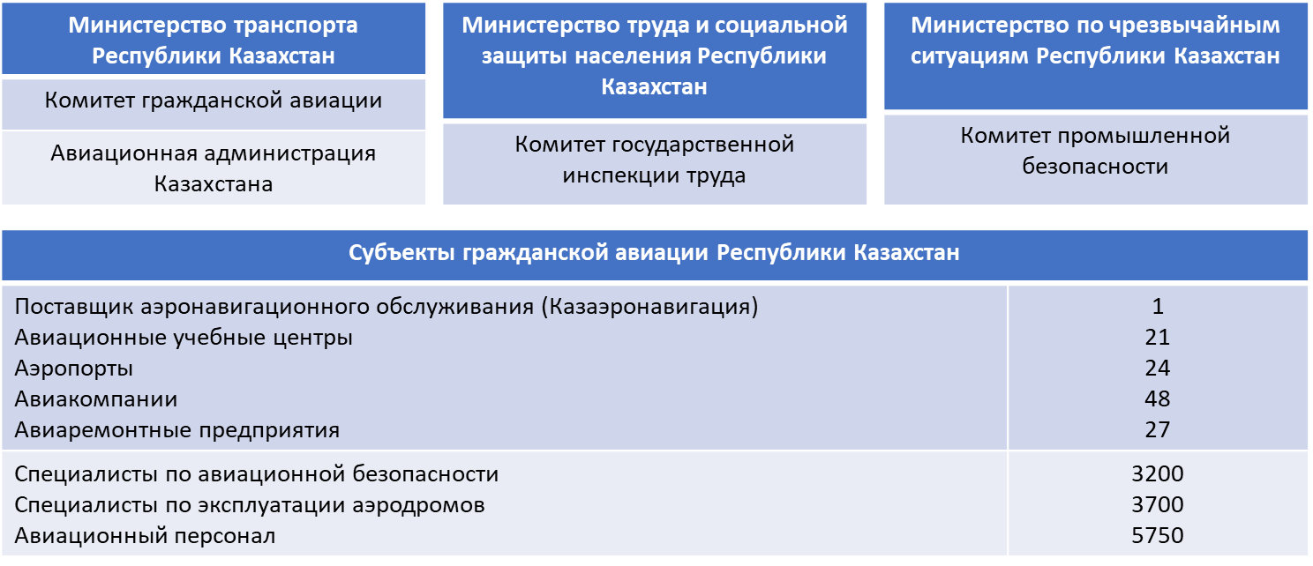

Рисунок 1.1 – Модель обеспечения БОТ в гражданской авиации РК

В традиционной модели обеспечения БОТ, представленной на рисунке 1.1, в ГА РК по состоянию на 01.06.2025 г., функционирует 96 субъектов, в том числе:
- 48 эксплуатантов гражданских воздушных судов);
- 24 сертифицированных аэропорта;
- 21 авиационный учебный центр;
- 1 государственный поставщик аэронавигационного обслуживания;
- 27 центров по техническому обслуживанию и ремонут авиационной техники.
Всего в авиационной отрасли трудятся 23 000 сотрудников, в том числе:
- 3200 чел. (14%) – специалисты по авиационной безопасности;
- 3700 чел. (16%) – специалисты по эксплуатации аэродромов;
- 5750 чел. (25%) – авиационный персонал: пилоты, авиадиспетчеры, инженеры-авиамеханики;
- 10350 чел. (45%) – вспомогательный персонал: обслуживание пассажиров, продажа билетов.
МТ РК, в состав которого входят также: Комитет гражданской авиации и АО «Авиационная администрация Казахстана», реализуют следующие функции [10]:
- руководство в области использования воздушного пространства и деятельности гражданской и экспериментальной авиации;
- регулирование естественных монополий в области услуг аэронавигации и аэропортов; общественно значимых рынков в области услуг аэропортов.
Министерство труда и социальной защиты Республики Казахстан осуществляет руководство в социально-трудовой сфере в пределах установленных компетенций, в том числе в гражданской авиации [11].
Вообще, БОТ в ГА – это комплекс мер по защите здоровья авиаперсонала в процеесе реализации трудовых обязательств. Следовательно, обеспечение высокого уровня БОТ, по мнению автора, является непростой задачей, а для ее достижения необходимо проведение глубоких исследований с целью реализации следующих мероприятий:
- четкое представление - портфолио с характеристиками отраслевой модели обеспечения БОТ;
- применение оценочных инструментов уровня сбалансированности интересов групп стейкхолдеров, заинтересованных в минимизации вредных и опасных условий труда в ГА;
- разработка метода, а также системного и информативного алгоритма контроля и оценки статистических и динамических параметров модели обеспечения БОТ в ГА Казахстана.
Вышеперечисленные решения на практике предоставляют возможность принятия наиболее верных решений и рекомендаций высокоэффективного обеспечения безопасных условий труда.
Одной из наиболее актуальных проблем ГА является создание безопасных и здоровых условий труда, поскольку это не только морально-юридические обязательства государства и работодателей, но и мерориятия по достижению Целей устойчивого развития. Решение данной проблемы невозможно без научного обоснования, разработки инновационных методов и технологий.
Над этой проблемой работают многие ученые, результаты исследований которых представлены в научных публикациях.
В работе [12] подчеркивается, что мониторинг и контроль параметров, определяющих условий труда персонала ГА, должны быть обязательными и систематическими бизнес-процессами, поскольку лишь таким образом можно создать полноценное методологическое и информационное обеспечение, необходимое для оценки модели обеспечения БОТ и принятия важных и обоснованных решений [12].
На значимости создания полноценного информационного обеспечения фокусируют свое внимание группа авторов в работе [13], где отмечено, что из-за ограниченности информации и закрытости системных источников, вредные и опасные условия труда в авиации в полной мере не учитываются при планировании деятельности отрасли и преприятий ГА, поэтому система оценки модели обеспечения БОТ, как следует из научной литературы, носит классическое название «серая система». Преодолеть данную проблему возможно лишь с применением методов глубокого анализа «серых» отношений, способных обрабатывать как неполную, так и неточную информацию и данные, особенно в таких ситуациях, когда модель распределения выборки неизвестна [13].
В работе [14] для повышения эффективности авиапредприятия внимание акцентируется на широкомасштабное внедрение инновацинной техники и технологий, а значит с ростом объемов перевозок сложность наземного обслуживания авиатранспорта значительно возрастает. Такая тенденция особенно проявляется в аэропортах. Следовательно, в этой динамичной среде трудно сохранять и повышать безопасность наземных операций, а отслеживание этой деятельности требует тщательного изучения результатов мониторинга и оценки модели обеспечения БОТ персонала авиации. Например, в аэропортах Малайзии исследователями продемонстрировано, что в условиях внедрения инноваций общая оценка показателей культуры безопасности в сфере наземного обслуживания понижается, причем и их влияние на эффективность модели обеспечения БОТ в ГА характеризуется достаточным взаимодействием [14]. Для выработки плана действий по повышению обеспечения БОТ исследователями применен подход на основе смешанных методов определения элементов измерения культуры безопасности по результатам экспериментов, полученных в ходе прямых измерений [14].
Группа авторов в публикации [15] к построению алгоритма оценки модели обеспечения БОТ подходят более масштабно, предлагая определять ее эффективность не только по культуре, но и по климату безопасности труда, используя для этого смешанные методы математического анализа. Авторами на примере одной из международных авиакомпаний Ближнего Востока проведено пилотное исследование оценки безопасности труда персонала наземного обслуживания воздушных судов [15].
Безусловно, каждое из предложений исследователей имеет оптимальное и эффективное решение, однако, как отмечено в работе [16], общей проблемой для всех авиакомпаний и аэропортов по-прежнему остается отсутствие метода и четкого алгоритма оценки модели обеспечения БОТ, а также корпоративной социальной ответственности.
В теории управления наибольшее внимание уделено системе показателей, критериям оценки и способам сбора данных на предприятиях [15]. К сожалению, построение системного алгоритма оценки, как признают исследователи и эксперты, находится лишь на начальных стадиях разработки [17, 18, 19, 20]. Следовательно, требуются дальнейшие более углубленные исследования не только на международном уровне, но и в национальном масштабе.
На основании вышеприведенного анализа можно сделать следующие выводы по оценке функционирования модели обеспечения БОТ в ГА РК:
- гражданская авиация является сложной экономической структурой с масштабным количеством технологических и бизнес-процессов, в которых имеется большое число рабочих мест с вредными и опасными условиями труда;
- государственные органы обеспечивают стратегическое развитие и контроль, а работодатели, в основном частные предприятия, - БОТ: обучение и допуск авиаперсонала к работе во вредных и опасных условиях в соответствии нормативной документацией, разработка соответствующих положений по технике безопасности, проведение инструктажей на рабочих местах, обеспечение средствами индивидуальной и коллективной защиты, рабочей одеждой и т.д.;
- в РК функционирует эффективная система государственных пособий и компенсаций, в том числе выплаты от работодателя;
- предприятия с зарубежным участием являются достаточно прибыльными, однако отечественные – часто субсидируются государственными дотациями на полеты по регионам страны, при этом отсутствует достаточное финансирование и инвестирование на повышение уровня обеспечения БОТ.
Вышеперечисленные обстоятельства являются безусловными преимуществами модели БОТ.
Однако, эффективность функционирования модели обеспечения БОТ в ГА не соответствует высокой, и даже средней, оценке по причине наличия следующих проблем:
- не применяются научно-обоснованные подходы и технологии для управления, оценки, контроля и мониторинга БОТ, что приводит к отсутствию финансирования, субсидирования и инвестирования на повышение трудовых условий;
- для формирования политики не проводятся систематические исследования, не применяются концептуальные и обоснованные подходы, не внедряются инструменты экспертного принятия решений повышения эффективности БОТ на рабочем пространстве;
- не разрабатываются и не применяются технологии прогнозирования и предупреждения рисков в неожиданных и нештатных ситуациях, например, при привлечении специалистов на сезонные работы;
- не применяются системные цифровые инструменты сбалансированного взаимодействия (политика, климат и культура в сфере БОТ в ГА) между стейкхолдерами: государственные органы и контролирующие организации, профсоюзные и общественные объединения, работодатели.
Следовательно, необходима разработка алгоритма оценки эффективности функционирования модели обеспечения БОТ в ГА РК по стейкхолдер-подходу в условиях социальной справедливости. Это позволит обеспечить гибкость, привлечение инвестиций в улучшение условий труда.
Для достижения цели диссертационной работы, в первую очередь, необходимо исследовать национальную и отраслевую модели обеспечения БОТ, в том числе в области ГА, стратегически важной для экономики РК, а также разработать концептуальный алгоритм оценки ее эффективности.
Входными данными для проведения исследования являются:
- статистические данные БНС;
- нормативно-правовая база международного (ИКАО, ITF) и национального (нормативные правовые акты РК) уровней в области ГА.
Исследования должны базироваться на анализе трудовых условий авиаперсонала РК, контентных и корреляционно-регрессионных методах, математическом моделировании связи между уровнем травматизма и материальными издержками предприятий отрасли по выплате компенсаций и обеспечению социальных гарантий работникам.
Необходимо применение современных инструментов оценки адекватности разрабатываемых методов и моделей с валидацией результатов и ситуационным прогнозированием.

1.2 Цифровые технологии повышения уровня обеспечения БОТ на предприятии

Развитие ГА РК представляет собой стратегический императив, выходящий далеко за рамки сугубо транспортно-логистического потенциала государства. Оно детерминировано уникальным геополитическим положением страны и амбициозными задачами по диверсификации экономики. Расположенный в центре континента, на пересечении ключевых воздушных коридоров, связывающих крупнейшие экономические полюса Европы и Азии, Казахстан обладает фундаментальным потенциалом для консолидации статуса одного из ведущих международных транзитных авиационных хабов [5].
Использование этого географического преимущества является краеугольным камнем для формирования устойчивого экономического роста Казахстана. Наращивание объемов грузовых и пассажирских транзитных перевозок не только генерирует прямые доходы для авиационной отрасли, но и катализирует мультипликативный эффект в сопряженных секторах экономики — логистике, туризме, гостиничном бизнесе, сфере услуг и техническом обслуживании [21]. Это способствует диверсификации национальной экономики, снижая её зависимость от сырьевых ресурсов, и привлекает значительные иностранные инвестиции, стимулируя открытие высокотехнологичных рабочих мест [22].
Одновременно с экономическим аспектом, развитие ГА - важная геополитическая составляющая. Укрепление транзитного потенциала Казахстана способствует его интеграции в глобальные транспортные системы, усиливает роль государства в международных отношениях и позиционирует её как стратегического партнера на мировой арене. Формирование мощной авиационной отрасли становится инструментом выражения национальных интересов и укрепления региональной стабильности [23].
Однако рост активности ГА, в частности повышение грузо- и пассажиропотока, неизбежно сопряжен с вызовами, требующими пересмотра существующих подходов к управлению производственной БОТ. Расширение масштабов операций, интенсификация производственных процессов и усложнение оборудования ведут к увеличению числа рабочих мест с потенциально вредными условиями, а также возрастает вероятность инцидентов и травматизма [23]. В контексте возрастающих требований к безопасности полётов и наземного обслуживания, авиационной безопасности, традиционные методы управления БОТ становятся неадекватными вызовам современности, в том числе в условиях высокой конкуренции на региональном рынке авиауслуг.
Существующие системы управления базируются на традиционных подходах, которые ориентируются на последовательное и реактивное устранение последствий уже произошедших инцидентов. Следовательно, они недостаточно эффективны для динамично развивающейся и высокотехнологичной гражданской авиации, поскольку каждый инцидент влечет за собой серьезные экономические, репутационные и социальные последствия. Требуется пересмотр существующих систем управления БОТ и формирования новых подходов на основе цифровых достижений.
В этой связи особую актуальность приобретает трансформация системы управления БОТ в ГА Казахстана с применением передовых цифровых инструментов и технологий. В настоящее время особую перспективность показывают ЦД и ИИ-агенты.
ЦД для обеспечения БОТ, являясь виртуальной реальностью физических объектов и процессов, позволяют осуществлять мониторинг в режиме реального времени состояния оборудования, инфраструктуры и даже физиологических параметров персонала [24]. При предоставлении ИИ-агентам непрерывного потока актуальных информационных данных, становится возможным обеспечить предиктивную аналитику, моделирование потенциально опасных сценариев, выявление и прогнозирование скрытых рисков до их материализации – реального появления [26].
ИИ-агенты способны обрабатывать колоссальные массивы данных [27], генерируемых ЦД и другими источниками, выявлять сложные корреляции, прогнозировать вероятность инцидентов, обусловленных как техническими неисправностями, так и человеческим фактором [28]. Для обеспечения БОТ они могут давать персонализированные рекомендации по профилактике усталости, оптимизации рабочих графиков и корректировке действий персонала в критических ситуациях, прогнозировать риски влияния вредных факторов. [29].
Современный этап цифровой трансформации в высокотехнологичных отраслях, особенно таких как гражданская авиация, характеризуется активным развитием и конвергенцией передовых парадигм, в том числе концепция ЦД и технология ИИ-агентов [30]. Период с 2020 по 2025 гг. ознаменовался значительным прогрессом в их методологиях, архитектурах и практических приложениях, демонстрируя мощный синергетический потенциал, особенно в задачах проактивного управления сложными и критически важными системами, включая аспекты БОТ.
Следует отметить, что авиакосмическая отрасль была первой отраслью, которая начала исследовать и эффективно применять концепцию Digital Twin Technology. Это подтверждается рядом публикаций NASA, в частности, из опубликованной в 2010 г. статьи «Shafto M, Conroy M, Doyle R, et al. «Draft Modeling, Simulation, Information Technology & Processing Roadmap National Aeronautics and Space Administration» [31]. Однако переломным моментом внедрения считается изданный в 2012 г. NASA документ «The Digital Twin Paradigm for Future NASA and U.S. Air Force Vehicles» [32,33], в котором ЦД в аэрокосмической отрасли рассматривался как виртуальная копия, которая отражает физические объекты, процессы или системы.
С 2020 г. исследования в области ЦД сместились от концептуального обоснования к вопросам их практического внедрения, операционализации и оптимизации. Современные ЦД – это виртуальные представления реальных объектов или процессов, характеризующиеся следующими свойствами [34]:
- динамичности, многомерности, мультифизичности и мультимасштабности;
- способности к непрерывной синхронизации данных;
- симуляция и предиктивный анализ для принятия обоснованных решений.
В [34] акцент делается на развитии интеллектуальных ЦД, которые интегрируют расширенные аналитические возможности и элементы ИИ для повышения своей автономности и прогностической силы. Архитектурные модели ЦД эволюционировали, включая новые слои, особенно на основе ИИ-алгоритмов, и для принятия решений и управления. Особенность данного подхода - возможность ЦД не только отражать реальность, но и активно влиять на нее [35].
В работе [36], приводятся результаты исследований, проведенных в 2021-2023 гг., где акцентируется создание онтологических моделей для унификации данных с повышением интероперабельности между различными компонентами ЦД. Это новое достижение в реализации комплексных управленческих задач, а также в разработке ЦД для комплексных экосистем. В данном случае также применяются ключевые технологические тренды: усовершенствованные сенсорные сети и IoT-устройства. Это обеспечивает развитие беспроводных технологий 5G/6G и периферийных вычислений с более быстрыми и надежными системаеми передачи больших объемов данных в режиме реального времени [37]. Дополненная (AR) и виртуальная (VR) реальность все чаще используются для создания иммерсивных интерфейсов взаимодействия с ЦД [38]. Применение технологии блокчейн также изучается для обеспечения целостности, безопасности и прослеживаемости данных, передаваемых в ЦД [39].
В гражданской авиации, также имеются сложные работы, исследующие применение ЦД для комплексного управления воздушным движением, оптимизации технического обслуживания и ремонта воздушных судов [39, 41], моделирования и оптимизации рабочих процессов [35].
Систематизировав вышеперечисленные прикладные возможности по применению, предлагается ЦД представить функциональной моделью понятий со структурой на рисунке 1.2.

Рисунок 1.2 – Функциональная модель понятий ЦД [33,39,42]

Несмотря на стремительную эволюцию концепции и архитектуры ЦД, а также благодаря расширению областей внедрения в различных отраслях, включая гражданскую авиацию, следует отметить, что единого и общепринятого толкования этого понятия до сих пор не сформировалось. Это наблюдение часто вызывает вопросы, однако, с академической и прикладной точки зрения, такая ситуация является нормальной и ожидаемой, поскольку развитие ЦД - следствие самого динамичного прогресса науки и технологий [43].
Отсутствие строгой, универсальной трактовки и определения, их классификации, объясняется несколькими ключевыми факторами:
- архитектура и программное обеспечение ЦД объединяет широкий спектр постоянно развивающихся технологий с широкими функциональными возможностями и областями применения: Интернет вещей (IoT), искусственный интеллект (ИИ) и машинное обучение (МL), облачные вычисления, дополненная и виртуальная реальность (AR/VR), анализ больших данных;
- способность к адаптации под специфические нужды различных индустрий и конкретных задач.
Для последнего случая характерным примером является следующее обстоятельство: ЦД объекта или процесса в машиностроении будет значительно отличаться по своей структуре и набору данных от ЦД городской инфраструктуры или системы управления БОТ в ГА. Эта концептуальная изменчивость препятствует созданию одной всеобъемлющей формулировки, которая была бы адекватна для данных конкретных случаев.
Таким образом, «недоопределенность» понятия «цифровой двойник» не является недостатком, а скорее отражает его органический, живой и постоянно меняющийся характер. Она свидетельствует о его адаптивности и потенциале к дальнейшей трансформации, что позволяет концепции оставаться актуальной и интегрировать инновационные научные достижения и технологические инновации по мере их появления [44].
Начиная с 2022 г., ЦТ ГА РК значительно обогатилась благодаря прорывам при обучении в ИИ, особенно в глубоком и с подкреплением [45]. Поэтому ЦД, используя для анализа входных данных в режиме реального времени или в прошлом, а также алгоритмы машинного обучения, приобрели способность моделировать различные сценарии, прогнозировать поведение систем и т.д. Информация, полученная в результате такого моделирования, удобна для размещения на информационных панелях, составления отчетов и их визуализации, что позволяет эффективно принимать решения [46].
Однако, в настоящее время развитие получила концепция мультиагентных систем, поэтому функциональные возможности ЦД не в полной мере отвечают потребностям. Автор предлагает рассмотреть целесообразность синергетической интеграции ЦД и ИИ-агента в ГА.
Современные ИИ-агенты могут успешно функционировать в автономном и адаптивном режимах, имеют возможности к интеграции и совместной работе в сложных, динамичных средах.
Основные направления в развитии ИИ-агентов включают:
- обучающиеся агенты, где особенно актуальны методы обучения с подкреплением для создания моделей, способных принимать оптимальные решения в условиях неопределенности [47];
- методы объяснимого ИИ, как альтернатива глубокого обучения «черных ящиков», позволяющие ИИ-агентам обосновывать свои рекомендации и решения [48];
- мультиагентные системы, где множество ИИ-агентов взаимодействуют друг с другом для решения сложных распределенных задач [49];
- компьютерное зрение и обработка естественного языка, позволяющие ИИ-агентам анализировать неструктурированные данные, такие как видеопоток или текстовые отчеты об инцидентах, выявляя скрытые паттерны и предвестники опасностей [37].
При управлении БОТ направление, связанное разработкой мультиагентных систем очень актуально, поскольку различные аспекты могут контролироваться специализированными агентами.
Применение ИИ-агентов обеспечивает надежность и безопасность интеллектуальных систем, управление предвзятостью данных и алгоритмов, а также разработку этических рамок для автономных агентов [51].
Имплементация, или интеграция ЦД и ИИ-агентов ныне рассматривается как ключевой фактор в создании интеллектуальных систем управления для сложных технических и социотехнических систем. В период 2023-2025 гг. эта синергия стала объектом интенсивных исследований, особенно в контексте промышленной БОТ. ЦД служит богатым источником актуальных, контекстуализированных данных для ИИ-агентов, а также предоставляет им виртуальную среду для обучения и тестирования стратегий без риска для реальных систем [52]. ИИ-агенты, в свою очередь, наделяют ЦД «интеллектом», позволяя ему не просто отражать, но и анализировать, прогнозировать и активно управлять поведением своего физического аналога [53].
Современные исследования активно демонстрируют, как эта интеграция может трансформировать БОТ, например, путем моделирования рабочей среды аэропорта и анализа данных о состоянии персонала для прогнозирования рисков и предложения корректирующих действий [54]. Это позволяет реализовать концепцию проактивного риск-менеджмента.
Вышеприведенные результаты аналитических исследований убедительно демонстрируют значительный прогресс в технологиях ЦД и ИИ-агентов. Их синергия признается ведущим направлением для создания интеллектуальных, самоадаптирующихся и объяснимых систем управления, особенно в критически важных областях, таких как система управления БОТ в ГА. Эта интеграция открывает перспективы для формирования новой парадигмы безопасности, основанной на математическом моделировании, глубоком предиктивном анализе, проактивном вмешательстве и непрерывном совершенствовании, что является фундаментальным для повышения операционной надежности и устойчивого развития отрасли.
Следовательно, только симбиоз ЦД и ИИ-агентов позволит создать адаптивную, проактивную и интеллектуальную экосистему управления БОТ в ГА, что является ключевым аспектом для минимизации рисков, повышения операционной эффективности и обеспечения безусловной безопасности в динамично развивающейся ГА Казахстана. Следует признать, что это не просто технологическая модернизация, а стратегические инвестиции в устойчивое будущее отрасли и национальное благосостояние.
Целью последующего исследования становится обоснование целесообразности осуществления и поиск научно-технических решений цифровой трансформации системы управления БОТ в ГА РК путем интергации технологий ЦД и ИИ-агентов для предупреждения рисков и повышения уровня производственной безопасности.
Для достижения цели диссертации необходимо исследовать отраслевую модель обеспечения БОТ в ГА РК, разработать алгоритм построения ИИ-агента с научно-техническими рекомендациями для проектировщиков интеллектуальных технологий по интеграции и имплементации в ЦД на авиапредприятии.
Для глубокого изучения процесса интеграции цифровых технологий в систему управления БОТ ГА Казахстана, подтверждения актуальности решений и оценке эффективности необходимо применение комплексного подхода, включающего методы и технологии системного анализа, дедуктивной и индуктивной логики, математического моделирования и прогнозной аналитики.
Необходимо провести обзор текущего состояния системы управления БОТ в ГА Казахстана, далее разработать модель обеспечения БОТ с использованием ЦД и ИИ-агентов. Предложить алгоритм функционирования с детальным описанием процессов обработки и анализа данных, методы ML для выявления скрытых закономерностей, а также механизмы прогнозирования рисков и генерации рекомендаций. Разработать технологию количественной оценки для потенциального снижения рисков и улучшения показателей безопасности труда после внедрения ИИ-агента и ЦД.
Для исследования используются данные, указанные в том числе в подразделе 1.1. Создание системы управления БОТ на авиапредприятиях страны и в отрасли, основанной на применении ЦД и ИИ-агента критически повысит конкурентоспособность ГА РК на мировом рынке, где государство позиционируется в качестве лидера по применению высокотехнологичных решений для обеспечения безопасности полетов и устойчивого развития.

1.3 Кибербезопасность в условиях цифровой трансформации гражданской авиации

Вызовы ЦТ являются особенно важными для стран, стремящихся обеспечить надежную защиту своих цифровых инфраструктур в условиях глобального роста киберугроз. В частности, для РК данное направление также является важным, поскольку по количеству киберинцидентов в 2024 г., государство заняло 78-е место в общемировом рейтинге Национального института стандартов и технологий и 5-е место среди стран СНГ, уступив позиции Беларуси, Молдавии, Азербайджану и России [55].
Бурный рост числа киберинцидентов и кибератак в Казахстане начался в 2023 г., когда Национальной службой реагирования на компьютерные инциденты Республики Казахстан (KZ-CERT) было зафиксировано увеличение числа кибернападений до 34,5 тыс. случаев. Основными киберугрозами в 2023 г. стали: компьютерные вирусы, сетевые черви и трояны, число киберинцидентов и кибератак с которыми составило более 22 тыс. (65%), а также ботнеты – число случаев, с которыми более 4 тыс. и фишинг, проявивший себя в 2,2 тыс. случаях [56].
В первой половине 2024 г. ситуация только ухудшилась, поскольку KZ-CERT выявила, что злоумышленники предприняли в 7,5 раза больше фишинговых атак, в 4 раза выросло количество инцидентов с вирусами, червями и троянами [50]. Жертвами киберпреступлений стали: СМИ (19%), госучреждения (12%), финансовые организации (12%), телекоммуникации (7%), логистика и транспорт (в т.ч. гражданская авиация) (7%), строительство (3%) и т.д. Две трети всех атак на Казахстан (65%) были связаны с использованием вредоносного программного обеспечения, а в каждой второй (53%) применялись методы социальной инженерии. Более 1/3 атак (35%) заканчивались утечкой конфиденциальной информации. В число программ, с помощью которых злоумышленники на протяжении 2023-2024 гг. похищали персональные данные, вошли ReadLine, Vidar, Raccoon, Formbook, Agent Tesla, XDigo, Azorult и другие [55].
Ныне в казахстанском сегменте Интернета, согласно сообщениям KZ-CERT, присутствуют четыре уязвимости с идентификаторами CVE-2024-28000, CVE-2024-28890, CVE-2023-6000 и CVE-2024-33559. Наиболее опасной признана уязвимость CVE-2024-28000, которая получила 9.8 баллов по шкале CVSS. Она затрагивает плагин LiteSpeed Cache и позволяет злоумышленникам удаленно повысить свои привилегии, вплоть до создания учетных записей администратора. Уже известно множество таких атак с использованием этой уязвимости [57].
Исходя из сложившейся ситуации, эксперты KZ-CERT оценивают уровень безопасности казахстанской корпоративной киберсреды как ниже среднего, поскольку каждая третья компания (31%) на протяжении 2023-2024 гг. становилась жертвой кибератаки. В большинстве случаев они подвергались DDoS-атакам (37%) и заражению вредоносными программами (34%) [49].
Для того чтобы эффективно решать существующую проблему, адекватно реагировать на вызовы современного информационного общества и глобализирующегося мира, правительством РК принято решение действовать решительно. С этой целью в марте 2023 г. была утверждена Концепция цифровой трансформации, развития отрасли информационно-коммуникационных технологий и кибербезопасности на 2023-2029 гг. [1], согласно которой ныне осуществляется расширение применения технических средств защиты информации, а также принятие организационных мер по повышению ответственности за нарушения в сфере защиты персональных данных и кибербезопасности. Уже сейчас необходимо противостоять возрастающим угрозам в киберпространстве на более высоком уровне, а также продемонстрировать мировому сообществу стремление РК к вступлению в шестой технологический уклад, достижению научно-технического прогресса, а также лидерства в цифровых технологиях и применении ИИ [1].
Однако, только общегосударственных мер по кибербезопасности недостаточно. Каждая компания должна самостоятельно ответственно отнестись к поиску устойчивых решений для принятия мер кибербезопасности, и особенно, компаниям, применяющим ЦД. Актуальность данного вопроса масштабно повышается в условиях ЦТ на основе применения квантовых вычислений и решений.
Каждая информационная система, в том числе ЦД, имеет определенный кибериммунитет на основе аппаратных и программных технологий. Однако ЦТ - масштабный по функциональным возможностям перечень технологий и инструментов.
Недостаточно изученными, но очень перспективными, являются технологии на основе квантовых методов обработки информации. Они базируются на логических представлениях квантовой механики, что обеспечивает квантовым компьютерам вычислительную мощность, превышающую на несколько порядков возможности современной классической компьютерной техники. Это, с одной стороны, открывает новые возможности, а с другой – существенно снижает уровень безопасности информации, создавая таким образом предпосылки для киберугроз [1]. Следовательно, стремительное развитие квантовых технологий и формирование квантовой индустрии мотивируют уже сейчас задуматься о возможных вызовах, киберинцидентах и поиске квантово-устойчивых решений и обеспечения эффективного кибериммунитета.
Обеспечить работоспособность ЦД с интегрированным ИИ-агентом возможно лишь при качественной организованной кибергигиене - четком методологическом понимании принятия необходимых мер и оценки их эффективности, что требует постоянного владения информацией о состоянии кибергигиены ЦД.
Еще два года назад вопросы кибергигиены цифровых технологий, в том числе ЦД, считались второстепенными по значимости, то благодаря бурному развитию технологий ЦТ, в том числе внедрению квантовых компьютеров, актуальность и важность данного направления существенно повышается. Из этого следует, что поиск цифровых и квантово-устойчивых решений, а также создание зрелой системы кибергигиены ЦД стало одним из направлений диссертационного исследования.
Вопросы кибергигиены в последние годы довольно активно обсуждаются и анализируются учеными и практиками. В настоящее время большинство компаний внедряют базовые процедуры по кибербезопасности, при этом непрерывно растет число инцидентов - несанкционированных попыток доступа к системам или данным, фишинговых атак, атак вредоносного ПО и атак типа «отказ в обслуживании» (DDOS) [58, 59].
В частности, в работе [60] отмечается, что кибербезопасность является важной проблемой в условиях ЦТ, осуществляемой информационными (IT), операционные технологиями (OT) и потребительскими (CT) технологиями четвертой промышленной революции (4IR). К тому же, как указано в статье [61], скорость и число кибератак растет экспоненциально. Кроме того, из [62] следует, что кибератаки нового поколения, осуществляемые с использованием инструментов искусственного интеллекта, характеризуются большей сложностью и эффективностью, что значительно увеличивает их разрушительный потенциал.
В работе [63] на примере критически важной инфраструктуры обосновывают насколько она уязвима и незащищена от киберприступности, а также насколько киберпространство ныне демонстрирует растущее число трудностей, связанных с кибербезопасностью. Авторы делают упор на то, что пользователи должны соблюдать правила кибергигиены. А в статье [64], в эпоху, определяемую повышенной зависимостью от цифровых технологий, понимание и активное внедрение устойчивых практик кибергигиены являются императивными мерами по укреплению безопасности цифрового ландшафта компаний. Значимость кибергигиены представлена и в работе [65], где авторы обосновывают, что хорошо развитое управление рисками кибербезопасности и строгое поведение в области кибергигиены обеспечивают киберустойчивость и линию защиты для ЦД, спрос на которые по результатам исследований [66] в последние годы значительно возрос. Потенциальные преимущества ЦД привлекают внимание целого ряда отраслей от здравоохранения до аэрокосмической отрасли, поскольку цифровое представление физических активов часто позволяет реализовывать новые бизнес-возможности или получать крайне важные решения.
Потенциал ЦД довольно широко изучен и на высоком уровне представлен в [67], но вопросы их кибербезопасности до сих пор приобретают второстепенное значение, на чем акцентировано внимание в работе [68]. Авторы исследуют риски, связанные с кибербезопасностью систем, использующих технологию ЦД, а также рассматривают возможности их избежания. В работе [69] представлено обширное исследование моделирования кибербезопасности с помощью классификации и структурирования методов ИИ, которые могут помочь специалистам по безопасности в выявлении потенциальных угроз и инцидентов, а также их устранении в среде ЦД более эффективным образом. Исследователи подчеркивают, что для осуществления мер по кибергигиене ЦД целесообразно руководствоваться классификации и структурирования, стандартами, правилами и т.д. Отсутствие же подобных правил и руководств по созданию зрелой гигиены кибербезопасности, как описано в [70], приводит к ее вялости и соответственно к болезненным для компаний последствиям киберинцедентов и кибератак. В [65] предлагается руководствоваться методами кибергигиены, рекомендуемыми экспертами по кибербезопасности. Однако в [71] фокусируется внимание на том, что общепринятые рекомендации по кибергигиене сильно различаются по смыслу в зависимости от сферы деятельности компаний, функционального предназначения ЦД и т.д., поэтому могут создавать путаницу относительно того, каким из мер гигиены целесообразно отдавать приоритеты. К тому же, как следует из [72], при осуществлении мер по кибергигиене должна применяться совокупность мер и инструментов, позволяющих создать своего рода конструкцию кибербезопасности ЦД.
Таким образом, можно сделать следующее заключение - не смотря на множественные рекомендации академических и научных экспертов по решению проблемы кибергигиены ЦД, данная проблема все же продолжает существовать, создавая тем самым предпосылки для киберугроз.
Следовательно, актуальным становится проведение исследования по разработке методики оценивания состояния кибергигиены ЦД системы управления БОТ на примере инженерно-технического персонала ГА в условиях ЦТ к квантовому будущему. Для решения поставленной цели необходимо реализовать ряд научных мероприятий:
- провести анализ последних идей и методологий по оценке состояния кибергигиены цифровых инфраструктур;
- предложить интегральный индекс кибергигиены;
- разработать модель переходов функционального состояния ЦД, позволяющей прогнозировать его кибербезопасность, киберуязвимость и способности восстановления в случае кибератак;
- сформировать совокупность мер по кибергигиене ЦД.
Исходными материалами для проведения исследования послужили данные и нормативно-правовая база в области цифровых технологий и кибербезопасности следующих организаций:
- NISA - Национального агентства информационной безопасности;
- ЕNISA - Агентства Европейского Союза по кибербезопасности;
- KZ-CERT - Национальной службы реагирования на компьютерные инциденты Казахстана;
- Positive Technologies;
- БНС - Бюро национальной статистики Агентства по стратегическому планированию и реформам Республики Казахстан и других авторитетных источников;
- ИКАО – Международной организации гражданской авиации;
- Министерство искусственного интеллекта и цифрового развития (ранее - Министерство цифрового развития, инноваций и аэрокосмической промышленности) Республики Казахстан.
Применение разработанных методов, технологий и инструментов позволит не только динамически отслеживать состояние кибергигиены ЦД и повысить эффективность принятых мер, но и прогнозировать его состояние и риски в перспективе.

1.4 Выводы

Проведенные исследования позволяют сделать следующие выводы относительно оценки функционирования и эффективности модели обеспечения БОТ в ГА.
- Воздушный транспорт включает широкий спектр технологических и бизнес-процессов, где имеется большое количество рабочих мест с особыми условиями труда. Стратегическое развитие и контроль реализуют государственные органы, эффективно выплачивая компенсации, а работодатели, в основном частные предприятия, обеспечивают безопасность труда.
- Установлено, что модель обеспечения БОТ в ГА Казахстана недостаточно эффективна по причине наличия проблем, связанных с отсутствием научного подхода к повышению уровня БОТ на основе внедрения передовых цифровых технологий, также не проводятся системные научные исследования по оценке, мониторингу и прогнозированию рисков, наблюдается отсутствие финансирования и инструментов совершенствования бизнес-процессов.
- Необходима разработка по стейкхолдер-подходу алгоритма оценки модели обеспечения БОТ в ГА Казахстана для обеспечения гибкости, привлечения инвестиций в улучшение условий труда и повышения эффективности системы управления БОТ.
- Для решения проблемы обеспечения высокого уровня БОТ необходимо разработать концептуальный алгоритм оценки эффективности на основе результатов исследования национальной и отраслевой модели обеспечения БОТ в области ГА.
- Отсутствие системных инструментов сбалансированного взаимодействия политики, климата и культуры в сфере БОТ в ГА, требует разработки и внедрения более совершенных, проактивных и адаптивных цифровых механизмов для обеспечения устойчивого развития отрасли в условиях возрастающей сложности операционной среды.
- Несмотря на множественные рекомендации академических специалистов и ученых, проблема эффективной кибергигиены ЦД продолжает существовать, создавая тем самым предпосылки для киберугроз. Следовательно, актуальным становится проведение исследований по разработке методики оценивания состояния кибергигиены ЦД системы управления БОТ инженерно-технического персонала ГА в условиях ЦТ к квантовому будущему.
- На основе результатов аналитических исследований инструментов и методологий по оценке состояния кибергигиены цифровых инфраструктур, необходимо предложить интегральный индекс кибергигиены, разработать модель переходов функционального состояния ЦД для прогнозирования его кибербезопасности, киберуязвимости и способности восстановления при кибератаках, сформировать совокупность мер по кибергигиене ЦД.

2. Оценка СУБОТ в гражданской авиации

2.1 Анализ модели обеспечения БОТ в Республике Казахстан

Республика Казахстан, как государство с устойчиво развивающейся экономикой и модернизацией, охраняет законные интересы и право каждого трудящегося на достойный труд, осуществляет защиту и обеспечение социальных гарантий (ст. 24 Конституции Республики Казахстан) [73], о чем свидетельствует принятие в рамках Стратегического курса модернизации «Справедливого развития Казахстана» целого ряда стратегических документов, и в первую очередь, Концепции безопасного труда в Республике Казахстан на 2024-2030 гг. [2].
В последние годы данной сфере БОТ уделяется особое внимание, поэтому в Концепции [2] безопасный труд провозглашён приоритетным вектором Справедливого развития страны. В таблице 2.1 представлена статистическая систематизированная информация БНС, относительно численности работников, занятых во вредных и опасных условиях труда [74, 75, 76].

Таблица 2.1
Информация о количестве работников, занятых во вредных и опасных трудовых условиях [74, 75, 76]

Индикаторы | 2018 | 2019 | 2020 | 2021 | 2022 | 2023 | 2024
Количество работников, всего | 1671572 | 1683146 | 1645247 | 1641593 | 1671149 | 1692214 | 1719268
в т.ч. в условиях, не отвечающих санитарно-гигиеническим требованиям | 373142 | 370277 | 366898 | 374987 | 386 349 | 410 318 | 456382
повышенного уровня шума и вибрации | 169332 | 170034 | 169802 | 169438 | 180 975 | 187 709 | 250 283
запыленности и загазованности сверх нормы ПДК | 128311 | 120825 | 119666 | 120556 | 128 135 | 131 389 | 124 741
повышенной температуры | 65871 | 62799 | 62202 | 61660 | 64 571 | 65 575 | 57 116
тяжелого физического труда | 85274 | 93972 | 94319 | 93647 | 102 668 | 107 166 | 122611
на небезопасном оборудовании | 2855 | 3561 | 3556 | 4168 | 2121 | 1893 | 2758

Согласно данным таблицы 2.1 на протяжении 2018-2024 гг. позитивных тенденций в трудовых условиях граждан РК не наблюдается ни по одному из рассмотренных индикаторов. В частности, в среднем в 2024 г. в условиях [77]:
- с повышенными уровнями шума и вибраций работали - 54% человек, т.е. в среднем каждый второй работник;
- с запыленностью и загазованностью, превышающей ПДК, на территории рабочей зоны, - 28% работников, т.е. - каждый третий;
- неблагоприятного температурного режима, – 13% работников, т.е. каждый шестой.
В тяжелых условиях в 2024 г. были заняты 122 611 человек, что составляет 7,1% от общего числа работников предприятий. При этом количество пострадавших в производственных условиях от несчастных случаев и профессиональных заболеваний, т.е. связанных с деятельностью на рабочем месте, в 2024 г. остается достаточно высоким, поскольку составляет 1942 человека [78], о чем свидетельствует информация, представленная в таблице 2.2.
Таблица 2.2
Информация о количестве пострадавших от несчастных случаев и профзаболеваний [74, 75, 76]

Индикаторы | 2018 | 2019 | 2020 | 2021 | 2022 | 2023 | 2024
Количество пострадавших от несчастных случаев | 2160 | 2111 | 2033 | 2133 | 2449 | 2670 | 1942
в т.ч. со смертельным исходом | 215 | 190 | 203 | 176 | 205 | 17 | 15
Материальные издержки несчастных случаев на одного пострадавшего, тыс. тенге | 709,6 | 819,6 | 969,9 | 1236,2 | 1676,9 | 3046,8 | 2754,8
Количество пострадавших от профзаболеваний | 254 | 251 | 237 | 351 | 657 | 573 | 529

В таблице 2.3 представлена статистическая информация по контингенту работников, пострадавших от несчастных случаев, в разрезе причин.

Таблица 2.3
Информация в разрезе причин по пострадавшим от несчастных случаев [74, 75, 76]

Причины инцидентов | 2018 | 2019 | 2020 | 2021 | 2022 | 2023 | 2024
1 | 2 | 3 | 4 | 5 | 6 | 7 | 8
Конструктивные проблемы машин, механизмов и оборудования (ММО) | 19 | 17 | 13 | 14 | 7 | 19 | 15
Эксплуатация неисправных ММО | 16 | 21 | 6 | 11 | 16 | 16 | 10
Нарушение процессов | 39 | 30 | 22 | 17 | 10 | 14 | 20
Небезопасная эксплуатация транспортных средств | 49 | 59 | 34 | 54 | 49 | 42 | 43
Нарушение ПДД | 182 | 214 | 203 | 165 | 167 | 165 | 168
в т.ч. на воздушном транспорте | - | 3 | - | - | 1 | - | 1
1 | 2 | 3 | 4 | 5 | 6 | 7 | 8
Некачественная организация работ | 212 | 225 | 269 | 266 | 257 | 278 | 276
Неудовлетворительное состояние зданий, сооружений, рабочих мест | 46 | 27 | 34 | 34 | 44 | 42 | 47
Некачественное обучение | 38 | 32 | 33 | 41 | 32 | 38 | 48
Необеспеченность средствами индивидуальной защиты | 19 | 20 | 23 | 19 | 18 | 28 | 20
Нарушение дисциплины | 34 | 26 | 34 | 39 | 40 | 40 | 26
Нарушение правил БОТ | 279 | 306 | 258 | 276 | 234 | 301 | 311
Инциденты и аварии | 83 | 59 | 47 | 63 | 99 | 141 | 59
Неосторожность персонала | 809 | 736 | 733 | 688 | 687 | 775 | 744
Прочие | 335 | 336 | 324 | 446 | 788 | 91 | 154

Как следует из таблицы 2.3, основными причинами возникновения несчастных случаев и профессиональных заболеваний, в последние годы стабильно остаются: некачественная организация работ, нарушение правил БОТ, неосторожность персоналаи других.
Число пострадавших по причине неосторожности, исходя из данных таблице 2.3, в среднем составляет практически 1/3 от общего числа несчастных случаев. Данный показатель на протяжении исследуемого периода склонен к снижению, в том числе в 2024 г., однако факт того, что в большинстве случаев виновником травматизма является сам работник, свидетельствует о недостаточном уровне подготовки работников в области БОТ, низком уровне культуры производственных отношений и неумении принимать оптимальное решение в условиях дефицита времени и психофизиологических перегрузок.
Рост количества пострадавших в результате травматизма или профессиональных заболеваний, безусловно сопровождается материальными издержками как для государства, так и для работодателей. Именно Трудовой [79] и Социальный [80] кодексы Республики Казахстан предусматривают социальную помощь лицам, пострадавшим [81, 82, 83, 84] в результате несчастных случаев, а работодатель обязан компенсировать нанесенный урон здоровью работника. В таблице 2.4 представлена информация по материальным издержкам по выплате компенсаций и пособий работникам в РК, получившим вред здоровью и пострадавшим в результате несчастных случаев, и профессиональных заболеваний при трудовой деятельности на протяжении 2018-2024 гг. [74, 75, 76]

Таблица 2.4
Информация по материальным издержкам на компенсации [74, 75, 76]

Период | Материальные издержки |  | в т.ч. компенсации
Период | всего, млн. тенге | в т.ч. на 1 пострадавшего, тыс. тенге | по листу нетрудоспособности,  тыс. тенге |  | при переводе на другую работу, тыс. тенге |  | единовременное пособие,  тыс. тенге
Период | всего, млн. тенге | в т.ч. на 1 пострадавшего, тыс. тенге | всего,  млн. тенге | в расчете на 1 пострадавшего | всего, млн. тенге | в расчете на 1 пострадавшего | всего, млн. тенге | в расчете на 1 пострадавшего
2018 | 1532,7 | 709,6 | 736,9 | 341,1 | 8,6 | 4,0 | 787,2 | 364,4
2019 | 1730,2 | 819,6 | 842,4 | 399,0 | 12,2 | 5,8 | 875,7 | 414,8
2020 | 1971,8 | 969,9 | 905,2 | 969,9 | 5,5 | 2,7 | 1061.1 | 521,9
2021 | 2636,7 | 1236,2 | 1163,2 | 545,4 | 9,2 | 4,3 | 1464,2 | 686,5
2022 | 4106,7 | 1676,9 | 1676,9 | 761,4 | 22,7 | 9,3 | 2219,4 | 906,2
2023 | 8134 ,9 | 3046,8 | 2955,1 | 1106,8 | 111,9 | 41,9 | 5067,9 | 1898,1
2024 | 6807,1 | 2754,8 | 4069,0 | 1646,7 | 9,2 | 3,7 | 2728,8 | 1104,3

Как следует из таблицы 2.4, с ростом числа пострадавших наблюдается тенденция увеличения характеристики - материальные издержки от несчастных случаев и профзаболеваний при трудовой деятельности. В 2024 г. материальные издержки составили 6807,1 млн. тенге, что практически в четыре раза выше показателя 2018 г.
Фундаментальным основанием такой стабильности роста материальных издержек следует признать существование долгие годы национальной модели обеспечения БОТ в РК, построенной по компенсационному подходу, который по своему содержанию предусматривает только возмещение утраты здоровья работников.
Безусловно, данный подход имеет рациональное зерно, особенно с точки зрения социальной защиты граждан Казахстана, однако не стимулирует работодателей к инвестированию капитала в улучшение условий труда, т.е. возмещение вредных условий труда остается практически на том же месте, что и ранее.
Ввиду этого, Концепцией [2] определены новые подходы и векторы управления обеспечения БОТ в РК, включая:
- усовершенствование национальной системы оценки условий труда с применением инструментов и технологий риск-ориентированного подхода;
- осуществление перехода от борьбы с последствиями к предупреждению травматизма и профессиональных заболеваний;
- разработка механизмов материального стимулирования мероприятий по снижению профессиональных рисков в производственных условиях, в том числе на рабочих местах;
- развитие профессиональных компетенций у руководителей и работников, а также научно-обоснованных подходов в сфере охраны труда;
- разработка автоматизированных систем повышения эффективности контроля, мониторинга и обработки данных в сфере обеспечения БОТ [2].
В связи с этим, в конце 2023 г. в Трудовой [79] и Социальный [80] кодексы Республики Казахстан внесены изменения, согласно которым с 01.01.2024 г. граждане РК и лица без гражданства, постоянно проживающие на территории Республики Казахстан, реализующие трудовую деятельность во вредных условиях, могут получать следующие специальные социальные выплаты:
- государственное пособие специального профессионального характера - в размере двух прожиточных минимумов [81, 82, 84];
- платежи по договору предпенсионного аннуитетного страхования - в размере одного прожиточного минимума;
- платежи профессионального характера из фондов или за счет средств работодателя - в размере одного прожиточного минимума;
- выплаты за счет обязательных профессиональных пенсионных взносов из единого накопительного пенсионного фонда, с учетом накоплений [81, 82].
Также предусматривается спектр гарантий, предоставляемых работникам, занятым на тяжелых работах, а также работах с вредными и опасными условиями труда (ст. 69, 89, 105, 153, 182 Трудового кодекса РК [79]).
Однако, заметим, что специальная социальная выплата государством согласно действующего законодательства предоставляется только лицам, имеющим:
- возраст свыше 55 лет;
- образование и профессиональную деятельность, включенную в соответствующий Перечень производств, работ и профессий работников, занятых на производствах с вредными условиями труда, который утвержден Приказом № 170 Министра труда и социальной защиты населения РК от 24.05.2023 г. [83];
- в случае прекращения трудовой деятельности на рабочих местах с вредными условиями труда, а также при переходе на другую работу с исключением влияния вредных производственных факторов;
- подтверждённую уплату обязательных пенсионных взносов за 84 месяца, т.е. - 7 лет [2].
По данным Министерства труда и социальной защиты населения Республики Казахстан, претендовать на выплату смогут [81, 82, 84, 85]:
в 2024 г. - более 37 тыс.;
в 2025 г. – свыше 42 тыс.;
в 2026 г. – более 47 тыс. работников.
Таким образом, число потенциальных получателей выплат ежегодно будет возрастать, что позволит лишь частично разрешить сложившеюся ситуацию, однако не обеспечит получение ожидаемого эффекта трипартизма (tripartitus (лат.)) – триединого эффекта для всех сторон социального партнерства, в частности для:
- работников, нуждающихся в улучшении условий труда и сбережении здоровья;
- работодателей, экономически заинтересованных в создании безопасных рабочих мест, повышении производительности труда и снижении экономических издержек;
- государства, гарантирующего создание безопасного труда, достойного граждан Казахстана, социально-экономического развития и повышения уровня конкурентоспособности страны [2].
Более целесообразно провести следующие мероприятия:
- создать благоприятную среду для привлечения ESG-инвестиций, необходимых для осуществления модернизации рабочих мест путем цифровой трансформации и объединения интеллектуальных устройств, интеллектуальных систем и интеллектуальной автоматизации;
- предусмотреть систему мотиваций (повышения заинтересованности) работодателей в улучшении условий труда, что с развитием Индустрии 5.0, где в отличии от четвертой технологической революции, вызвавшей обеспокоенность и протест среди отдельных групп работников из-за утратившей их значимости в выполнении многих задач, возвращается внимание к человеку, а в новой концепции предполагается синергия между людьми и автономными машинами (коллегами-роботами), которые будут способны определять производственные риски и контролировать соблюдение безопасности труда;
- обеспечить гибкость корпоративной модели обеспечения БОТ путем ее трансформации к управлению и прогнозированию профессиональных рисков. Данные мероприятия позволят реализовать превентивные, при этом очень эффективные, подходы к сохранению здоровья персонала, снижению метариальных издержек, связанных с вредными и неблагоприятными условиями труда.
В соответствии с вышеизложенным, составим и проведем исследование модели обеспечения БОТ в ГА Казахстана.

2.2 Экспериментально-статистические исследования модели обеспечения БОТ в гражданской авиации Республики Казахстан

Выбор в качестве объекта исследования модели обеспечения БОТ в ГА РК обусловлен тем, что отрасль является стратегически важной и рынок пассажиро- и грузоперевозок воздушным транспортом Казахстана самый стабильный и быстрорастущий в регионе Центральной Азии. По данным БНС, объем обслуженных полетов за 2022 г. составил 29 500 тыс. авиарейсов, за 2023 г. и 2024 г. - более 35 500 тыс. и 37 400 тыс. авиарейсов соответственно [86].
Казахстан имеет шестую степень свободы воздушного пространства, поэтому все больше иностранных авиакомпаний и инвесторов проявляют интерес к авиапредприятиям Республики Казахстан. Учитывая данный факт, Программой правительства РК на период до 2030 г. предусмотрено более активное развитие отрасли за счет увеличения как пассажиро-, так и грузопотока. В таблице 2.5 представлена информация о динамике пассажиро- и грузоперевозок в аэропортах Казахстана в 2018-2025 гг. [86].

Таблица 2.5
Динамика перевозок в аэропортах Казахстана

Аэропорты | Перевозки пассажиров,  тыс. чел | Пассажиро-оборот, млн.п/км | Перевезено грузов, багажа, грузобагажа, тыс. т | Грузооборот, млн т/км
1 | 2 | 3 | 4 | 5
2018
Республика Казахстан | 7555,6 | 14989,7 | 44,1 | 57,6
Астана | 1667,1 | 3 543,4 | - | -
Алматы | 2833,4 | 6 010,2 | 40,6 | 52,5
Шымкент | 519,7 | 953,4 | 2,8 | 3,9
2019
Республика Казахстан | 8644,9 | 16885,5 | 26,7 | 83,8
Астана | 2 031,7 | 4008,0 | - | -
Алматы | 3 293,6 | 6808,8 | 22,6 | 77,2
Шымкент | 608,6 | 1170,7 | 3,4 | 4,9
2020
Республика Казахстан | 5494,5 | 8525,2 | 23,4 | 55,1
Астана | 1440,4 | 2231,2 | - | -
Алматы | 2260,8 | 3570,1 | 15,8 | 39,2
Шымкент | 412,8 | 592,4 | 5,9 | 15,0
2021
Республика Казахстан | 9 422,0 | 14 849,8 | 33,7 | 76,5
Астана | 2477,8 | 3 982,9 | - | -
Алматы | 3399,1 | 6 329,1 | 20,8 | 48,1
Шымкент | 714,4 | 837,3 | 10,3 | 26,6
2022
Республика Казахстан | 10993,6 | 20109,3 | 24,51 | 54,44
Астана | 562,49 | 472,3 | 3,5 | 2,92
Алматы | 7447,99 | 13180,6 | 14,72 | 39,2
Шымкент | 2976,88 | 6452,1 | 6,29 | 12,32
2023
Республика Казахстан | 13 266,6 | 25 898,5 | 23,8 | 53,7
Астана | 3 527,8 | 6 855,3 | 3,2 | 3,4
Алматы | 4 479,0 | 8 641,1 | 14,2 | 37,2
Шымкент | 1 240,2 | 2 581,9 | 6,4 | 13,1
2024
Республика Казахстан | 14678,7 | 28275,7 | 27,88 | 65,7
Астана | 4 097,35 | 7 888,1 | 3,47 | 3,73
Алматы | 5 250,08 | 9 934,6 | 16,92 | 46,67
1 | 2 | 3 | 4 | 5
Шымкент | 1 167,04 | 2 474,7 | 7,49 | 15,30
2025
Республика Казахстан | 15 379,72 | 29 960,3 | 30,15 | 73,19
Астана | 4 340,79 | 8 410,2 | 4,3 | 3,82
Алматы | 6 266,18 | 12 512,4 | 16,3 | 47,72
Шымкент | 1 146,17 | 2 449,0 | 8,91 | 18,44

Как следует из таблицы 2.5, а также по оценке экспертов [86] в ближайшее время международными хабами для перевозки транзитных грузов могут стать три крупнейших аэропорта в городах Астана, Алматы и Шымкент.
Среди всех аэропортов существенно выделяется АО «Международный аэропорт Алматы» (г.Алматы), в настоящее время находящийся под управлением турецкой компании TAV Airports Holding [87]. Поскольку Казахстан в географическом плане граничит с Китаем, то данный аэропорт является лидером, как международный хаб. Наряду с реконструкцией и строительством нового терминала, планируется протянуть к аэропорту железнодорожную ветку, станцию метрополитена, что естественным образом способствует переходу от грузо-пассажирского хаба к сухому порту.
Большие усилия также прилагаются к развитию АО «Международный аэропорт Нурсултан Назарбаев» (г.Астана). Планируется привлечение иностранных инвесторов для управления основными активами. Можно считать, что аэропорт Астаны, ненамного уступает аэропорту Алматы. Учитывая географическое положение аэропорта, в частности, близость с Россией, розу ветров, рост городской инфраструктуры и увеличение количества маршрутов, АО «Международный аэропорт Нурсултан Назарбаев» также в ближайшей перспективе рассматривается как международный хаб. Кроме того, следует принимать во внимание планы Правительства РК по строительству нового аэропорта на севере Астаны [88], что подтверждает намерения руководства страны по развитию авиационного хаба столицы.
Большие перспективы и у аэропорта Шымкента. Создание грузового терминала и строительство второй взлетно-посадочной полосы обеспечит транзит грузов из ближайших центрально-азиатских республик и КНР.
По оценкам экспертов ГА РК действительно одна из самых стабильных и быстрорастущих отраслей по численности работников в регионе, чем именно и привлекательна для проведения исследований модели обеспечения БОТ. Это подтверждается статистической информацией за период 2018-2025 гг. в таблице 2.6, о численности работников на воздушном транспорте, реализующих трудовую деятельность во вредных и опасных условиях [74, 75, 76, 86, 89, 90, 91].
Исходя из данных таблицы 2.6 численность персонала гражданской авиации РК в 2024 г. по сравнению с 2018 г. возросла практически в 1.3 раза, что, в первую очередь, следует рассматривать как результат роста объемов пассажиро- и грузоперевозок.

Таблица 2.6
Информация о количестве занятых во вредных и опасных условиях труда в гражданской авиации

Период | Количество работников |  | Из них, занятых во вредных и опасных условиях труда
Период | Всего | в т.ч. технический персонал | в ночную смену | в условиях, не отвечающих СГТ | из них работающих под воздействием
 |  |  |  |  | шума и вибрации | запыленности и загазованности воздуха сверх ПДК | неблагоприятной температуры
2018 | 7385 | 3081 | 3373 | 2451 | 1379 | 59 | -
2019 | 8011 | 3657 | 3945 | 3835 | 2871 | 51 | 70
2020 | 7480 | 2909 | 4646 | 2144 | 2080 | 31 | 98
2021 | 7748 | 2634 | 4285 | 2169 | 2136 | 34 | 98
2022 | 8557 | 3371 | 4723 | 3454 | 1978 | 33 | 93
2023 | 9231 | 3459 | 4811 | 3567 | 2012 | 34 | 97
2024 | 9863 | 3781 | 2638 | 2763 | 1288 | 28 | 94
2025 | 10515 | 3569 | 2484 | 2747 | 1097 | 11 | 89

Из таблицы 2.7 можно отследить существенную динамику показателей результативности деятельности гражданской авиации Казахстана на протяжении 2018-2025 гг. [74, 75, 76, 86, 89, 90, 91]

Таблица 2.7
Динамика показателей результативности ГА РК

Период | Доходы,  млн. тенге |  |  | Количество пассажиров, тыс чел | Пассажиро-оборот, млн.пкм | Количество грузов, багажа, почты  тыс. т | Грузооборот, млн т.км
Период | Всего | в т.ч.
Период | Всего | багажа | пассажиров
2018 | 343284,3 | 7287,0 | 335997,3 | 7858,53 | 16176,7 | 29,1 | 55,67
2019 | 403018,2 | 8776,2 | 394242,0 | 8614,79 | 16940,3 | 25,1 | 54,2
2020 | 187696,3 | 11623,0 | 176073,3 | 5489,71 | 8335,0 | 24,2 | 56,2
2021 | 366308,9 | 17036,4 | 349272,5 | 9434,05 | 14815,7 | 34,0 | 81,68
2022 | 602049,6 | 13055,7 | 588993,9 | 10993,6 | 20109,3 | 24,5 | 54,44
2023 | 745128,6 | 13219,6 | 731909,0 | 13 266,6 | 25 898,5 | 23,8 | 53,7
2024 | 833535,6 | 15501,7 | 818033,9 | 14678,7 | 28275,7 | 27,88 | 65,7
2025 | 937051,6 | 18913,3 | 918138,4 | 15 379,72 | 29 960,3 | 30,15 | 73,19

В таблице 2.8 представлена количество авиаперсонала, работающего во вредных и опасных для здоровья условиях труда. Увеличение сопровождалось предоставлением дополнительных отпусков, выплатой доплат за вредные и другие неблагоприятные трудовые условия, а также компенсаций за утрату здоровья.
Таблица 2.8
Информация о компенсациях работникам воздушном транспорте за работу во вредных и неблагоприятных условиях труда
Период | Количество работников, получивших компенсации | Из них
Период | Количество работников, получивших компенсации | дополнительные отпуска | укороченный по времени рабочий период | оздоровление | молочные продукты | иные доплаты
2018 | 3040 | 3040 | - | - | - | -
2019 | 3791 | 3596 | - | 12 | 110 | 496
2020 | 3461 | 3256 | - | - | 93 | 425
2021 | 3207 | 3008 | - | - | 84 | 288
2022 | 3589 | 3402 | - | 3 | 87 | 231
2023 | 4151 | 3984 | - | 3 | 110 | 250
2024 | 4013 | 3902 | 42 | - | 173 | 232
2025 | 4073 | 3913 | 34 | - | 156 | 227

Как следует из таблицы 2.8, если в 2018 г. количество работников, которым был установлен хоть один из видов компенсации, составило 3040 человек, то в 2025 г. их число увеличилось в 1,3 раза и составило 4073 человек. С аналогичным прогрессом изменялась и численность персонала, которому были предоставлены дополнительные отпуска за работу во вредных условиях. Однако, численность персонала, которому были установлены доплаты за работу во вредных условиях труда на протяжении 2018-2025 гг. изменялась с противоположной тенденцией, а именно уменьшилась практически в 2 раза (что сложно объяснить из-за отсутствия полноценного информационного обеспечения по управлению БОТ в ГА). Но даже при таких условиях, расходы по выплате доплат за работу во вредных условиях труда на протяжении анализируемого периода существенно возросли, о чем свидетельствуют данные, представленные в таблице 2.9, с информацией о материальных издержках за работу во вредных и неблагоприятных условиях труда на протяжении 2018-2024 гг. [74, 75, 76, 86, 89, 90, 91, 92]
Таблица 2.9
Информация о компенсациях работникам за работу во вредных и неблагоприятных условиях

Период | Годовые последствия, млн. тенге | Из них
Период | Годовые последствия, млн. тенге | Доп. отпуска | укороченный по времени рабочий период | оздоровление | молочные продукты | иные доплаты, тыс.тенге
2018 | 660,7980 | 660,7980 | - | - | - | -
2019 | 875,3117 | 783,2996 | - | 3,1160 | 2,7957 | 86,1004
2020 | 792,2340 | 665,4046 | - | - | 1,7889 | 125,0399
2021 | 1175,5821 | 1108,296 | - | - | 1,8277 | 65,4480
2022 | 1463,4418 | 1377,856 | - | 0,0340 | 2,3304 | 81,2435
2023 | 1185,7963 | 1077,447 | - | 36,0 | 2,8301 | 105,4831
2024 | 2156,3163 | 1918,405 | 1188,6 | - | 5,2411 | 130,0061
Вследствие увеличения размера прожиточного минимума наблюдается рост доплат за работу во вредных условиях труда. В соответствии с Трудовым и Социальным кодексами РК профвыплата за счет средств работодателя установлена в размере 1 прожиточного минимума. За период с 2018 по 2024 гг. размер прожиточного минимума увеличивался, следовательно, вырос и размер выплат в расчете на одного работника, работающего во вредных условиях труда [75, 93].
Существенные изменения наблюдаются по затратам по предоставлению дополнительных отпусков (таблица 2.9) по причине увеличения оплаты труда и количества персонала, получившим дополнительные дни отпуска за работу во вредных и опасных трудовых условиях.
Следовательно, между индикаторами условий труда и материальными издержками организаций существует коррелиационная взаимосвязь, уровень тесноты которой необходимо установить для эффективного обеспечения БОТ.
Уровень производственного травматизма во многом зависит от современного состояния условий обеспечения БОТ, организации и характера трудового процесса, внедрения новых безопасных технологий и оборудования, повышения культуры производства и т.п. [94]. Его также можно классифицировать по группам: опасный, тяжелый, нервно-напряженный, сменный. Данная характеристика является более чувствительным индикатором состояния БОТ.
Для построения модели коррелиационной взаимосвязи будет применяться следующая методика. На первом этапе необходимо сформировать базу статистических данных по показателям БОТ персонала ГА РК за 2018–2024 гг. В качестве результативного показателя предлагается использовать материальные издержки авиапредприятий по выплате компенсаций работникам, а в качестве факторных показателей – коэффициенты: частоты травматизма (TIFR), частоты травматизма со смертельным исходом (FIFR), тяжести травматизма (LTISR) и травматизма с потерей рабочего времени (LTIFR), а также количество пострадавших работников (LTI).
На втором этапе на основе сформированной выборки предлагается провести корреляционно-регрессионный анализ с построением многофакторной линейной регрессионной модели. Расчёты коэффициентов регрессии предлагается выполнялить методом наименьших квадратов, что позволяет определить степень влияния каждого фактора на величину материальных издержек.
На третьем этапе после получения уравнения модели необходимо провести проверку её адекватности по коэффициенту детерминации R² с оценкой достоверности полученных результатов.
На четвертом этапе для анализа перспектив развития системы БОТ необходимо сформировать базовый, оптимистический и пессимистический сценарии до 2030 г. При этом сценарное моделирование должно выполняться путём изменения значений коэффициентов частоты травматизма (TIFR) и тяжести травматизма (LTISR) в соответствии с заданными условиями прогнозирования. Для визуализации результатов можно применить среду Python с библиотеками NumPy и Matplotlib.
На пятом этапе на основе расчётных данных строятся трёхмерные поверхности отклика, отражающие влияние показателей травматизма на величину материальных издержек авиапредприятий.
По этой причине для построения математической модели взаимосвязи показателей БОТ Хі (факторные признаки) с издержками авиапредприятий Y по выплате компенсаций персоналу в связи с работой во вредных условиях (результативным признаком), была сформирована статистическая база, в виде таблицы 2.10, с показателями БОТ персонала ГА РК на протяжении 2018-2024 гг. по данным из [74, 75, 76, 86, 89, 90, 91, 92].
По предлагаемой методике была разработана модель, которая представлена в [75]. Однако, данная модель не охватывает последние периоды с 2023 по 2024 гг., но главное не учитывается постпандемийный эффект восстановления отрасли. Поэтому модель имеет высокие погрешности и недостаточно применима в прикладном аспекте.
Автором диссертации предложена новая модель с расширенным периодом выборки, где расчёт и построение математической зависимости проводится с использованием методов корреляционно-регрессионного анализа с линейной регрессией с двумя и более независимыми факторами

$Y= \sum_{i=1}^{N}{(K_{i}Q_{i})}$, (2.1)
где
$K_{i}$ – коэффициент весомости;
$Q_{i}$ – динамически изменяющаяся входная характеристика в виде массива значений.
В результате математическая модель взаимосвязи материальных издержек гражданской авиации по выплате компенсаций персоналу, пострадавшему в результате несчастных случаев на производстве, и уровня условий труда имеет следующий вид:

$$MC=1287,5432+8,7341 TIFR+21,4637 FIFR+$$
$+11,2845 LTISR+0,9438 LTI+7,8216 LTIFR$, (2.2)

где
$MC$ - материальные последствия за год, тыс. тенге;
$TIFR$ – коэффициент частоты травматизма;
$FIFR$ - коэффициент частоты травматизма со смертельным исходом;
$LTISR$ – коэффициент тяжести травматизма;
$LTI$ – число пострадавших в результате несчастных случаев на производстве, человек;
$LTIFR$ - коэффициент травматизма с потерей рабочего времени.
Для моделирования причинно-следственной связи (2.2) между результативным признаком Y и факторными X_{i}, (і=1,..5) признаками была использована таблица 2.10 с показателями БОТ персонала ГА РК.

Таблица 2.10
Показатели БОТ персонала ГА РК [74, 75, 76, 86, 89, 90, 91, 92]

Период | Количество пострадавших, чел |  | TIFR | FIFR | LTISR | LTIFR
Период | Всего  (LTI) | в т.ч. со смертельным исходом
2018 | 318 | 22 | 43,0603 | 2,9790 | 17,1478 | 24,6140
2019 | 312 | 17 | 38,9465 | 2,1221 | 20,4679 | 22,2627
2020 | 455 | 17 | 60,8289 | 2,2727 | 21,5824 | 25,5621
2021 | 472 | 17 | 60,9189 | 2,1941 | 19,1419 | 21,2635
2022 | 127 | 8 | 24,8417 | 1,2349 | 18,7338 | 17,4839
2023 | 161 | 17 | 20,1293 | 1,1084 | 17,9583 | 14,6284
2024 | 175 | 15 | 18,7827 | 0,9334 | 16,8672 | 11,1563

Анализ полученных результатов показал, что квадрат расчётного коэффициента корреляции соответствует R² = 0,938, что свидетельствует о наличии надёжной корреляционной связи.
Руководствуясь методами ситуационного прогнозирования «What-If Analysis» и целевого моделирования «What Is Needed For», определены возможные сценарии развития исследуемой системы факторов и результативного показателя с горизонтом прогнозирования на 2030 г.
В частности, схематическое изображение влияния коэффициента частоты травматизма (TIFR) и коэффициента тяжести травматизма (LTISR) на материальные издержки гражданской авиации по выплате компенсаций и обеспечению гарантий работникам, занятым на вредных и опасных условиях труда при «базовом» сценарии развития событий на период до 2030 г. показаны на рисунке 2.1.
Однако, в Казахстане в ближайшей перспективе планируется применение дополнительных мер по совершенствованию БОТ путем:
- ужесточения контроля со стороны государства;
- повышения ответственности работодателей за обеспечение условий труда;
- возложения обязанности на компании с вредными условиями труда ежегодно финансировать модернизацию и техническое перевооружение на уровне не менее 1% от совокупного годового дохода [95].
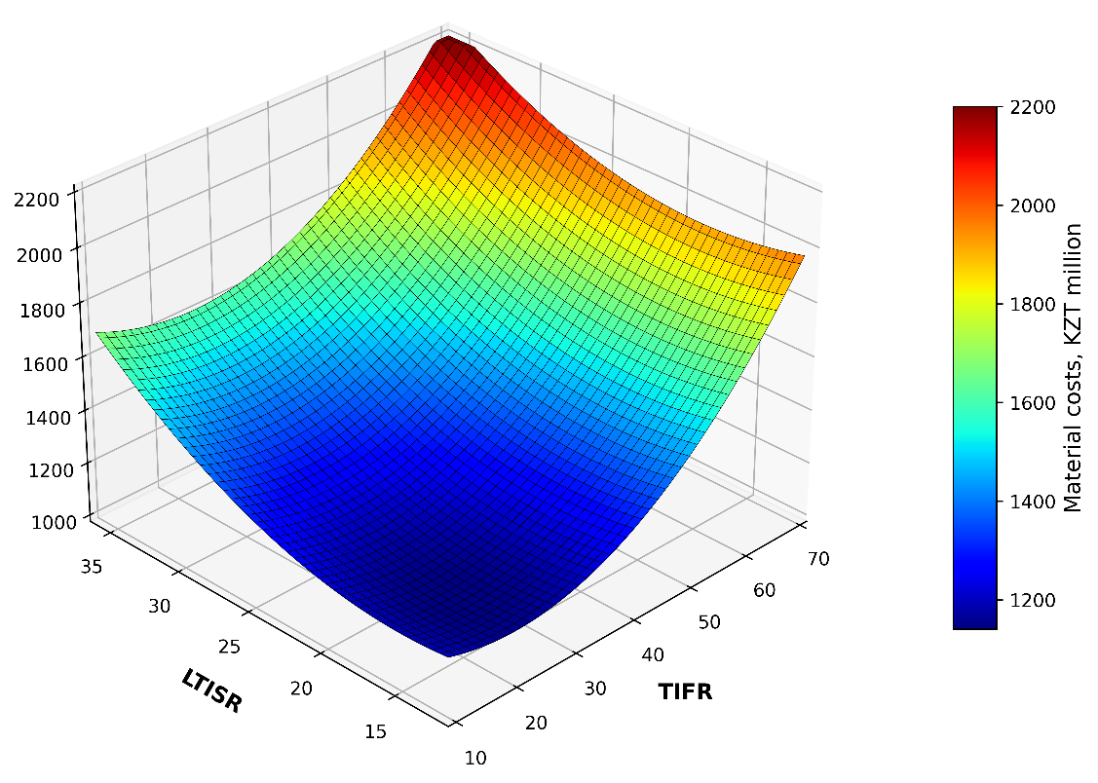

Рисунок 2.1 – Влияние коэффициента частоты травматизма (TIFR) и коэффициента тяжести травматизма (LTISR) на материальные издержки ГА

Вышеперечисленные меры очень привлекательны и заслуживают внимание. Однако предложение по ежегодному финансированию модернизации и технического перевооружения на уровне не менее 1% от совокупного годового дохода, считается довольно спорным. Если говорить, в частности, об аэропортах в городах Астана, Алматы и Шымкент, то, бесспорно, 1% от совокупного годового дохода это довольно значительная сумма, однако недостаточная для полноценной модернизации условий труда в ГА. В то же время, если говорить о других авиапредприятиях РК, то следует напомнить, что большая из них часть субсидируется государством с целью покрытия затрат по бюджетным рейсам. Поэтому инвестирование ими капитала в развитие инструментов улучшения условий труда недостаточно показательна. При этом, как следует из проведенных исследований, материальные издержки и выплаты пособий на воздушном транспорте, а также финансирование мероприятий по обеспечению гарантий работникам, занятым на вредных и опасных условиях труда значительно меньше потребности в инвестициях, необходимых для улучшения условий труда, что дестимулирует работодателей осуществлять меры по снижению числа рабочих мест, оказывающих негативное влияние на здоровье персонала.
В сложившейся ситуации решение вопроса улучшения условий труда в ГА РК возможно благодаря следующим мероприятиям:
- создание благоприятного климата для привлечения инвестиций, в том числе ESG-инвестиций;
- развития смешанного финансирования.
При условии создания такового, то есть при «оптимистическом» сценарии развития событий, предусматривается снижение коэффициента частоты травматизма (TIFR) на 50% по отношению к его значению в 2022 г. и коэффициент тяжести травматизма (LTISR) на 70%. Указанные изменения приведут к снижению материальных издержек авиапредприятий по выплате компенсаций и предоставлению гарантий работникам, работающим во вредных и опасных условиях труда с 2156,3163 млн. тенге (2024 г.) до 1676,7869 млн. тенге (2030 г.), т.е. на 22,25 % по сравнению с базовым годом (рисунок 2.2.а).

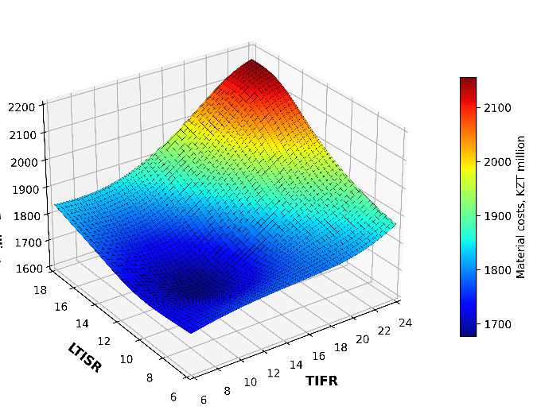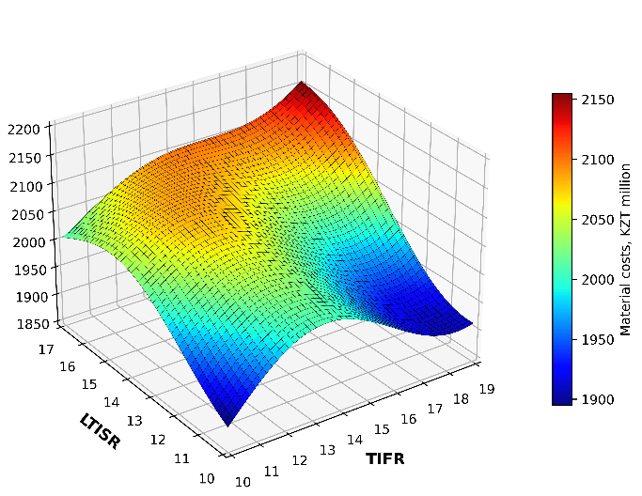
а) оптимистический сценарий | б) пессимистический сценарий

Рисунок 2.2 – Влияние коэффициента частоты травматизма (TIFR) и коэффициента тяжести травматизма (LTISR) на материальные издержки работникам, занятым на вредных и опасных условиях труда

Как следует из рисунка 2.2, по «пессимистическому» сценарию предусматривается снижение коэффициента частоты травматизма (TIFR) на 30% по отношению к его значению в 2024 г. и коэффициент тяжести травматизма (LTISR) на 40%. Указанные изменения приведут к снижению материальных издержек авиапредприятий по выплате компенсаций и предоставлению гарантий работникам, работающим во вредных и опасных условиях труда с 2156,3163 млн. тенге (2024 г.) до 1887,3549 млн. тенге (2030г.), т.е. на 12,45 % по сравнению с 2024 г. (рисунок 2.2.б).
Анализируя рисунки 2.2.а и 2.2.б, автор пришел к выводу, что между показателями последствий несчастных случаев, а также материальными издержками по выплате компенсаций и предоставлению гарантий работникам, работающим во вредных и опасных условиях труда наблюдается высокий уровень тесноты связи. Поэтому, лишь инвестируя капитал в создание климата безопасности и культуру безопасности труда, возможно достичь результата по снижению числа рабочих мест, оказывающих негативное влияние на здоровье персонала гражданской авиации Казахстана и соответственно снижения материальных последствий несчастных случаев и профессиональных заболеваний.
Фундаментальной основой принятия решений по инвестированию капитала, безусловно, должна быть оценка эффективности модели обеспечения БОТ.

  - Метод оценки эффективности модели обеспечения безопасности и охраны труда в гражданской авиации Казахстана

Значимость и необходимость разработки метода и алгоритма оценки модели обеспечения БОТ в ГА определяется не только отсутствием четкой пошаговой конструкции его проектирования, но и намерениями Европейской комиссии (DG MOVE) использовать результаты оценки моделей обеспечения БОТ в ГА конкретных стран для содействия в разработке и внедрению путей решения «человеческого и социального измерения» в рамках цифрового единого европейского неба.
Широкой популярностью при оценке модели обеспечения БОТ, как составной корпоративной социальной ответственности пользуется 3D-модель Кэрролла [96], которая представляет собой убедительный для всех способ описать полный набор управленческих обязанностей в условиях социальной ответственности. Однако, показатели БОТ при этом изучаются фрагментарно, лишь как n-я составная индикатора корпоративной социальной ответственности.
В свою очередь, в работе [13] предлагается для оценки модели обеспечения БОТ, как составной корпоративной социальной ответственности, применять анализ энтропийного веса и «серых» отношений, как эффективного средства решения проблем многокритериального принятия решений (MCDM) в условиях ограниченного информационного обеспечения, характерного, в частности, для авиации. Из-за ограниченности источников, информация о вредных и опасных условиях труда обычно является не точной, субъективной или даже противоречивой, а распределение выборки неизвестно.
Следовательно, система оценки модели обеспечения БОТ – это классическая система и следует применять анализ отношений, который способен обрабатывать как неполную, так и неточную информацию, особенно в ситуациях, когда модель распределения выборки неизвестна. Также в работе [13], на примере восьми китайских авиакомпаний доказана целесообразность применения предложенной методики оценки модели обеспечения БОТ в авиации. Однако, модель требует дальнейшей доработки и неэффективна для ее применения.
В работе [14] предлагается оценку модели обеспечения БОТ определять по климату и культуре безопасности труда, используя для этого смешанные методы матанализа. Авторами совместно с международной авиакомпанией на Ближнем Востоке проведено пилотное исследование оценки охраны труда и здоровья работников предприятий по наземному обслуживанию авиации [15]. Достаточно интересное направление, однако в данном случае оценка модели осуществляется без учета интересов государства, как основного регулятора развития социального партнерства. Поэтому, при построении метода алгоритма оценки модели обеспечения БОТ в отрасли ГА следует руководствоваться стейкхолдер-подходом, который позволяет установить уровень сбалансированности интересов стейкхолдеров, их готовность и способность к привлечению инвестиций, и соответственно к повышению уровня безопасности труда, как одного из основных векторов Справедливого развития Казахстана.
Как следует из приведенного анализа, при разработке методов оценивания модели обеспечения БОТ отдают преимущество значительному числу этапов. Однако, автор предлагает реализовать метод в три этапа:
- идентификации и нормирования частных показателей БОТ с целью определения индикаторов социального партнерства (политики (I_{SP}), климата безопасности труда (I_{SC}) и культуры безопасности труда (I_{PSC}), а также их картирования по контекстуальным рискам, влияющим на напряженность труда и здоровье персонала авиации;
- проведения кейс-исследований в зависимости от поставленных задач, построения портфолио модели обеспечения БОТ и определение по эффекту трипартизма (сотрудничества государства, работодателей и персонала), ее соответствия интересам приоритетных групп стейкхолдеров;
- разработки возможных сценариев БОТ в ГА.
При этом построение метода автор считает более разумно по стейкхолдер-подходу, поскольку в условиях развития социального и технологического партнерства, эффективность модели обеспечения БОТ персонала целесообразно определять по уровню сбалансированности интересов приоритетных групп стейкхолдеров, заинтересованных в изменении сложившейся ситуации со вредными и опасными условиями труда в гражданской авиации, т.е. по эффекту трипартизма достижение которого, как отмечено в Концепции [2], является одной из важнейших задач Республики Казахстан, движущейся в направлении Справедливого развития.
Определение эффекта трипартизма может быть осуществлено с помощью различных методик и подходов, предлагаемых исследователями, в частности, с помощью: анализа социальных соглашений, опросов и интервью, анализа законодательства, анализа результатов сотрудничества и т.д. Каждая из этих методик может быть использована отдельно или в комбинации с другими методиками с целью получения более точного результата.
Однако, по результатам проведенного исследования, автор отдает предпочтение определению эффекта трипартизма по триединому показателю сбалансирования интересов приоритетных групп стейкхолдеров, основанному на исследовании декаплинга. Данная характеристика позволяет установить экономический рост отрасли параллельно с ростом показателей негативного воздействия на здоровье персонала или же он достигается при практически стабильных или снижающихся показателях несчастных случаев, травматизма и профессиональных заболеваний.
Декаплинг исследовали многие учёные и эксперты [97, 98, 99, 100, 101, 102, 103]. Характеристика получила распространение в разных странах мира, в программных документах ОЭСР, ООН, ЮНЕП т.д. Для его определения наиболее широко применяется метод на основе модели DPSIR. Тогда формула для определения Decoupling Index при оценке модели обеспечения БОТ в ГА приобретает следующий вид:

$DecIndex=\frac{I_{LR}}{I_{DF}}$ (2.3)

где
І_{lR} – темп роста интегрального показателя риска труда (или нагрузки на здоровье персонала) в определенный срок по отношению сравнению с базовым периодом, %;
І_{DF} - темп роста интегрального показателя экономического роста отрасли за определенное время по отношению к базовому периоду, % [103].
Для разработки метода оценки модели обеспечения БОТ декаплинг является инструментом измерения разрывов между экономическим ростом отрасли и ростом рисков труда или нагрузки на здоровье персонала.
Для описания полученного результата целесообразно использовать классификацию типов декаплинга, в соответствии с положениями, представленными в [98]. В данном случае можно выделить три уровня: каплинг (coupling), декаплинг (decoupling) и негативный декаплинг (negative decoupling).
Coupling наблюдается при условии приближенных темпов экономического и технологического роста к темпам роста рисков труда. Классификация типов декаплинга по П.Тапио [98] представлена на рисунке 2.3.
При этом он может быть:
- экспансивным (expansive coupling) – в случае, если темпы экономического роста и роста рисков труда склонны к увеличению;
- рецессивным (recessive coupling) - в случае, если темпы экономического роста и роста рисков труда склонны к снижению.
Однако, в обоих случаях сoupling присутствует лишь при условии пребывания Decoupling Index в диапазоне 0.8<DecІndex<1.2 [103].
Что касается Decoupling, то он наблюдается при условии присутствия разрыва между темпами роста риска труда и темпами экономического и технологического роста отрасли и может быть трёх уровней:
- 0<DecІndex <0,8, что соответствует слабому состоянию (weak decoupling), т.е. темпы экономического роста и темпы роста риска труда одновременно взаимно повышаются;
- DecІndex<0, что соответствует сильному состоянию (strong decoupling), когда темпы экономического роста возрастают с одновременным снижением темпов рисков труда;
- DecІndex> 1,2, что соответствует рецессивному состоянию (recessive decoupling), когда происходит одновременное уменьшение темпов экономического роста и роста риска труда.
В случае проявления негативного разрыва между темпами роста рисков труда и темпами экономического роста, возникает негативный декаплинг, который также может быть трёх уровней:
- экспансивный (expansive-negative decoupling), когда темпы экономического роста и роста риска труда одновременно возрастают (в отличие от слабого декаплинга, только при условии, когда DecІndex> 1,2);
- сильный (strong-negative decoupling), когда темпы экономического роста снижаются, а темпы риска труда одновременно возрастают (при условии: DecІndex <0);
- слабый (weak-negative decoupling) — при одновременном уменьшении темпов экономического роста и темпов рисков труда (в отличие от рецессивного декаплинга, только при условии, если: 0 <DecІndex<0,8) [103].

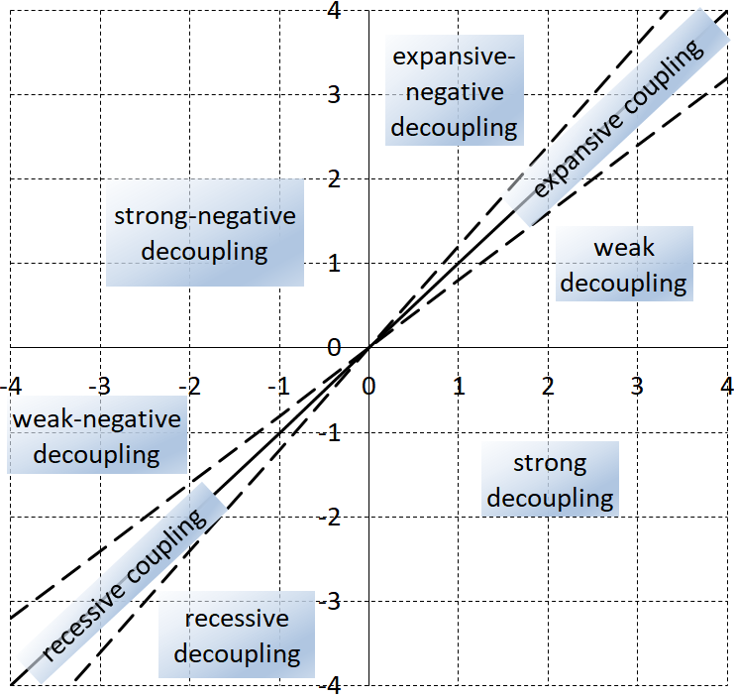

Рисунок 2.3 – Классификация типов декаплинга по П.Тапио [98]

Построение по результатам расчетов DecІndex точечного графика с делением на квадранты с помощью двух пересекающихся осей: горизонтальной (X) и вертикальной (Y), позволяет идентифицировать тренды декаплинга, визуально интерпретировать данные, делая их анализ более наглядным и информативным.
Рассмотрим применение данной технологии для оценки эффективности модели обеспечения БОТ персонала авиации по триединому показателю эффекта трипартизма (социальной политики ($I_{SP}$), климата безопасности труда ($I_{SC}$) и культуры безопасности труда ($I_{PSC}$).
Предлагаемый метод реализуется алгоритмом оценки эффективности модели обеспечения БОТ по стейкхолдер-подходу в пошаговой конструкции следующим образом.

М1: Алгоритм оценки модели обеспечения безопасности и охраны труда.
Шаг 1. Стейкхолдер-анализ. На данном этапе реализуется следующий перечень мероприятий: идентификация стейкхолдеров, заинтересованных в обеспечениии работадателем надлежащих условий труда. Кластеризация по группам: государственные органы, профсоюзы, общественные организации и т.д. Приоритизация стейкхолдеров. Определение критериев оценивания и построение шкалы оценивания. Бальное оценивание по значимости их интересов и влияния на обеспечение надлежащих условий труда. Построение карты стейкхолдеров.
Шаг 2. Трендовый анализ. Определение критериев, индивидуальных и интегральных показателей оценки модели обеспечения БОТ с учетом интересов стейкхолдеров, в соответствии с политикой безопасности $I_{SP},$ климатом безопасности труда $I_{SC}$ и культурой безопасности $I_{PSC}$. Многофакторный анализ.
Для определения климата используется таблица 2.1, культуры – таблица 2.2, политики - таблица 2.4. Для определения триединых показателей по гражданской авиации используются: климата - таблица 2.6, а политики – таблица 2.8 и таблица 2.9. Для определения культуры в открытой печати динамические показатели отсутствуют.
Шаг 3. Картирование по контекстуальным рискам труда. Изучение нормативных правовых актов локального характера по обеспечению техники безопасности. Инвентаризация состояния системы управления БОТ – по качественным и количественным показателям в динамике по соответствию нормативным правовым актам.
Шаг 4. Кейс-исследования. Оценка по информационным базам моделей (ретроспективный, контент- и корреляционно-регрессионный, трендовый и многофакторный, компаративный анализ) согласно выбранным критериям и показателям (техническим, экологическим, социальным и экономическим) и построение ее портфолио, определение ключевых факторов влияния, а также установление соответствия существующей модели стратегическим целям авиапредприятия.
Шаг 5. Темпы прироста. Оценка информационной базы по управлению БОТ на прозрачность, достоверность, полноту и т.д. Данный шаг является основой проведения оценки, где используются параметры темпов прироста ${∆I}_{SP}, {∆I}_{SC}, {∆I}_{PCS}$.
Шаг 6. Определение Decoupling Index. Оценка модели обеспечения БОТ в ГА по формуле (2.3). Для ГА по триединому показателю эффекта: социальная политика ($I_{SP}$ ), климат ($I_{SC}$) и культура безопасности труда ($I_{PSC}$).

$$IF ∆I_{SP}<50\%, THEN T_{SP}=0, ELSE{ I}_{SP}=1;$$
$IF {∆I}_{SC}<50\%, THEN T_{SC}=0, ELSE{ I}_{SC}=1;$ (2.4)
$$IF ∆I_{PSC}<50\%, THEN T_{PSC}=0, ELSE{ I}_{PSC}=1.$$

Показатель эффекта трипартизма Decoupling Index будет являться интегральным показателем и определяется путем объединения триединых параметров

$Decoupling Index (T)= \bigcup{\left(I_{SP}, I_{SC}, I_{PSC} \right)}$. (2.5)

Также в соответствии с рисунком 2.3 определяются классификационные типы декаплинга.
Шаг 7. Оценка и сбалансированность интересов стейкхолдеров. Оценка модели обеспечения БОТ по эффекту трипартизма включает анализ вариантов ситуаций с отклонением тех или иных компонентов трехкомпонентного показателя $Decoupling Index (T)$. Поскольку их несколько, то для целесообразности его окончательное значение принято по большинству значений его компонентов. Так, если $Decoupling Index (T)$ характеризуется как (1; 0; 1), то окончательное его значение следует принимать за 1, и наоборот, если $Decoupling Index (T)$ характеризуется (0; 0; 1), то окончательное значение следует принимать за 0. В соответствии с данным положением показатель эффекта трипартизма $Decoupling Index (T)$ определяется по уровню соответствия его компонентов граничному значению:

$$IF Decoupling Index (T) =\left(1,1,1\right) THEN "R1";$$
$$IF Decoupling Index \left(T\right)=\left\{\left(0,1,1\right) AND \left(1,1,0\right) AND \left(1,0,1\right)\right\} THEN "\text{R2"};$$
$$IF Decoupling Index (T) =\left\{(0,0,1) AND (1,0,0) AND (0,1,0)\right\} THEN "R3";$$
$$IF Decoupling Index (T) =\left\{\left(0,0,0\right)\right\} THEN "\text{R4"}.$$
(2.6)

В выражении 2.6 приняты следующие качественные характеристики:
$"R1"$ – высокий уровень социального партнерства приоритетных стейкхолдеров по готовности и способности к повышению безопаности труда в гражданской авиации, что способствует их желанию принимать участие в соответствующих мерприятиях;
$"\text{R}\text{2"}$ – средний уровень готовности и способности стейкхолдеров;
$"\text{R}\text{3}\text{"}$– низкий уровень готовности и способности стейкхолдеров к безопасности труда в гражданской авиации;
$"\text{R}\text{4"}$ – критический уровень, характеризующийся неготовностью и неспособностью стейкхолдеров к повышению безопасности труда, т.е. практически полное отсутствие между приоритетными группами стейкхолдеров или их представителями социального сотрудничества и их нулевой готовности и способности к принятию мер по повышению уровня безопасности труда персонала.
Шаг 8. Разработка сценариев. Диагностика перспектив с использованием ситуационного прогнозирования «What-If Analysis» и целевого моделирования «What Is Needed For», что позволит определить возможные сценарии (базовый, оптимистический и пессимистический) развития с горизонтом прогнозирования на будущие годы. Используя декаплинг-анализ, оцениваются эффективности.
Блок-схема разработанного алгоритма в пошаговой конструкции по оценке эффективности модели обеспечения БОТ в гражданской авиации Казахстана представлена на рисунке.2.4.
Предложенный метод и алгоритм оценки модели основан на социальном партнерстве, политике и стратегии сотрудничества со стейкхолдерами и путей сбалансирования их интересов.
Оценка модели обеспечения БОТ в ГА согласно алгоритма, построенного по стейкхолдер-подходу позволяет определять не только степень критичности ситуации относительно вредных и опасных условий труда, но и готовность и способность каждого из стейкхолдеров принимать меры по повышению безопасности труда, которые должны быть взяты за основу при принятии решений как на национальном, так и на отраслевом и корпоративном уровнях.
Таким образом, имеем все основания утверждать, что цифровую трансформацию и инвестирование средств в обеспечение БОТ надо проводить на основе применения соответствующего метода оценки, который позволит сформировать эффективные рекомендации. Это будет являться большим вкладом в процветание авиапредприятия, отрасли ГА и национальной экономики РК в целом.

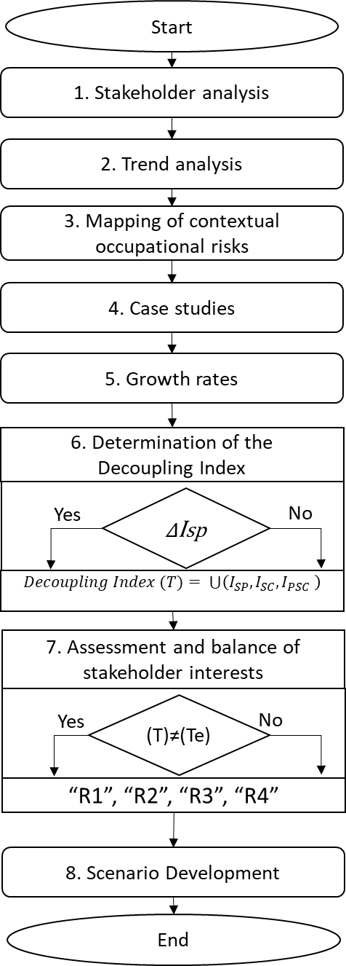

Рисунок 2.4 – Блок-схема алгоритма оценки модели обеспечения БОТ в гражданской авиации по стейкхолдер-подходу

2.4 Выводы

Результаты проведенных исследований позволяют сделать следующие выводы.
- В настоящее время в Казахстане проведена большая работа по трасформации и переходу к рыночной модели обеспечения БОТ путем внедрения риск-ориентированного подхода в практику авиапредприятий. Главными положительными направлениями являются – ратификация международных стандартов, корректировки норм трудового и социального законодательства, ужесточение контроля и т.д. Однако, желаемые результаты по улучшению условий труда, не были достигнуты по следующим причинам:
- несовершенная и недостаточная статистика показателей БОТ практически по всем видам экономической деятельности;
- малоинформативный мониторинг вредных условий труда не обеспечивает аккумулирование необходимой информации для анализа и установление причинно-следственных связей травматизма и профессиональных заболеваний;
- отсутствие четкого алгоритма оценки модели обеспечения БОТ, как в разрезе отдельных видов технологической и экономической деятельности, так и в целом по стране.
2. Национальная и отраслевая модель обеспечения БОТ, являются недостаточно эффективными. В гражданской авиации Казахстана установлены факты роста показателей травматизма и профессиональных заболеваний персонала авиации как с увеличением численности персонала, так и с увеличением объемов пассажиро- и грузоперевозок, что привело к росту материальных издержек по выплате компенсаций и обеспечению гарантий (предусмотренных Трудовым кодексом РК и Социальный кодекс Республики Казахстан, предоставляемых персоналу, занятому на работах с вредными и опасными условиями труда.
3. Обоснована необходимость пересмотра подхода к формированию модели обеспечения БОТ в ГА в условиях активного развития партнерства между стейкхолдерами.
4. Разработан алгоритм оценки модели обеспечения БОТ в ГА Казахстана, применение которого на практике обеспечит возможность определения эффекта трипартизма, и соответственно принятие верных решений по управлению БОТ.
5. Установлено, что алгоритм оценки модели обеспечения БОТ в ГА целесообразно применять в случае систематического мониторинга, а также при формировании полноценной информационной базы о состоянии, инцидентах, рисках и соответствующих мероприятий в ГА.
Результаты исследований по данной главе были опубликованы в [76].

3. Цифровая трансформация СУБОТ

3.1 Синергетическая интеграция ЦД и ИИ-агента в системе управления БОТ авиаперсонала

В данном подразделе объектом исследования является процесс цифровой трансформации в гражданской авиации. Рынок пассажиро- и грузоперевозок воздушным транспортом Казахстана стал быстрорастущим в регионе Центральной Азии благодаря цифровой трансформации, в частности применению некоторых цифровых инструментов:
- платформа, предоставляющая сервис по бронированию, оформлению и приобретению авиабилетов, позволяющая избежать возможные инциденты и сбои, предоставляет дополнительные услуги;
- программа для контроля и сопровождения воздушных судов в авикомпаниях по следующим характеристикам: «место нахождения и позиционирование», «время и качество взлета и посадки», «объем и расход топлива», «время задержки рейсов», «коммуникация с закрытой передачей сообщений» и т.д.;
- программное обеспечение по техническому обслуживанию, ремонту и поддержанию летной годности воздушных судов;
- планшеты для авиаперсонала с информацией о рейсе, услугах и пассажирах;
- мобильные приложения – одно из быстроразвивающихся направлений, поскольку предоставляет щирокий спектр возможностей, в том числе отслеживание полетов в режиме реального времени, информирование о статусе рейса и аэропортах, планирование и отслеживание достижения для пилотов, проектирование маршрутов для туристов, обсуждение деятельности экипажей для авиаперсонала.
Главным преимуществом цифровых инструментов стало предоставление информационно-измерительных возможностей, например, характерных для гражданской авиации – количественные и качественные харатеристики: шум вибрации,, стресс, тревожность и т.д. Данные приложения применялись автором диссертации при экспериментальных исследованиях в ТОО «Международный аэропорт Кызыл-Жар».
Благодаря цифровой трансформации, по данным БНС, было увеличено количество пасажиров, возрос пассажирооборот [90, 105] и объем услуг, предоставляемых пассажирам в аэропортах, в основном в Алматы и Астане. В 2024 г. зафиксированы рекордные цифры – 9 млн (+34%) и 7 млн (+26%) обслуженных пассажиров. Вырос и объем обработанных грузов в аэропортах [115, 106].
Однако, несмотря на стремительные темпы развития цифровой трансформации в гражданской авиации, в отрасли остаются «узкие места», связанные с вредными и опасными для здоровья условиями труда. В таблице 3.1 представлена численность персонала на воздушном транспорте, трудовая деятельность которых связана с вредными и опасными условиями труда на протяжении 2018-2025 гг.

Таблица 3.1
Информация о работниках воздушного транспорта, занятых во вредных и опасных условиях труда [105, 118]

Период | Перевозки пассажиров,  тыс чел | Перевезено грузобагажа,  тыс. т млн | Среднесписочная численность работников |  | Из них, занятых во вредных и опасных условиях труда
Период | Перевозки пассажиров,  тыс чел | Перевезено грузобагажа,  тыс. т млн | Всего | из них установлены компенсации | Из них занятых в ночную смену | Не отвечающих санитарно-гигиеническим нормам | из них работающих под воздействием
 |  |  |  |  |  |  | Уровнь шума и вибрации | Запыленность и загазованность | Температурного режима
2018 | 7858,53 | 29,1 | 7385 | 3040 | 3373 | 2451 | 1379 | 59 | -
2019 | 8614,79 | 25,1 | 8011 | 3791 | 3945 | 3835 | 2871 | 51 | 70
2020 | 5489,71 | 24,2 | 7480 | 3461 | 4646 | 2144 | 2080 | 31 | 98
2021 | 9434,05 | 34,0 | 7748 | 3207 | 4285 | 2169 | 2136 | 34 | 98
2022 | 10993,6 | 24,5 | 8557 | 3589 | 4723 | 3454 | 1978 | 33 | 93
2023 | 13 266,6 | 23,8 | 10346 | 4151 | 4086 | 1762 | 534 | 37 | 1533
2024 | 14678,7 | 27,88 | 10946 | 4013 | 2638 | 2931 | 1182 | 6 | -
2025 | 15379,72 | 30,15 | 10515 | 3606 | 2484 | 2747 | 1097 | 11 | -

Как следует из таблицы 3.1, несмотря на значительный рост основных производственных показателей отрасли (перевозки пассажиров и пассажирооборот, среднесписочная численность работников) наблюдаются заметные изменения в структуре и количестве сотрудников, подверженных вредным и опасным производственным факторам.
Анализ представленных статистических данных по показателям БОТ персонала гражданской авиации Казахстана позволил выявить существенные тенденции и флуктуации в динамике производственной безопасности. Исследование показателей БОТ в гражданской авиации Казахстана за указанный период выявляет комплексную и эволюционирующую картину.
Например, из таблицы 2.10 следуют следующие динамические изменения. В 2020 и 2021 гг. наблюдается заметный рост численности пострадавших с соответствующим увеличением TIFR, который связан с динамикой рабочей нагрузки, изменениями в операционной деятельности или даже с глобальными факторами, такими как пандемия COVID-19, подчеркивает уязвимость системы управления БОТ к внешним воздействиям и внутренним реорганизациям. Важно отметить, что даже в эти периоды коэффициент частоты травматизма со смертельным исходом (FIFR) оставался на относительно низком уровне, что указывает на сохранение контроля над наиболее критическими рисками.
Наиболее примечательным является 2024 г., который демонстрирует значительное и резкое улучшение по большинству ключевых метрик. Резкое сокращение числа пострадавших, а также TIFR и коэффициента травматизма с потерей рабочего времени (LTIFR) до минимальных значений за весь исследуемый период, свидетельствует об эффективности целенаправленных мер по улучшению условий труда и предотвращению инцидентов. Этот результат может быть следствием пересмотра протоколов безопасности, усиления обучения или внедрения новых технологий. При этом, коэффициент тяжести травматизма (LTISR), отражающий продолжительность нетрудоспособности, показал рост в 2023 г., что требует дополнительного анализа для понимания, связано ли это с изменением характера травм или с методическими особенностями их регистрации.
Таким образом, данные по гражданской авиации Казахстана свидетельствуют о прогрессивном развитии системы управления БОТ, кульминацией которого стали значительные улучшения в 2022-2024 гг. Тем не менее, выявленная периодическая нестабильность показателей подчеркивает необходимость непрерывного мониторинга, глубокого анализа причин отклонений и адаптации стратегий безопасности для поддержания устойчивой положительной динамики и минимизации рисков для персонала. Естественно, это возможно только при применении инструментов цифровой трансформации.
Автором предлагается повысить эффективность системы управления БОТ в гражданской авиации Республики Казахстан, представленной на рисунке 1.1, путем синергетической интеграции на авиапредприятиях Казахстана ЦД для системы управления БОТ персонала авиации и ИИ-агента мониторинга. Построение и имплементация ИИ-агента представляет собой многоэтапный, высокотехнологичный процесс, требующий комплексного подхода и интеграции различных источников данных.
На рисунке 3.1 представлена структурная схема ЦД с ИИ-агентом мониторинга для системы управления БОТ авиаперсонала.

ЦД | DB
ЦД | ММ |  | Эксперт
ЦД | ИИ-агент

Рисунок 3.1 - Структурная схема ЦД с ИИ-агентом мониторинга
Как следует из рисунка 3.1, в состав ЦД для системы управления БОТ персонала авиации входят следующие элементы: база данных (DB), модуль моделирования (ММ) и ИИ-агент.
Блок-схема алгоритма функционирования ЦД в соответствии с пошаговой реализацией представлена на рисунке 3.2.

Рисунок 3.2 Блок-схема алгоритма функционирования ЦД

В пошаговой реализации алгоритм функционирования ЦД имеет следующую форму.
М2: Алгоритм функционирования ЦД
Шаг 1. Формирование DB.
База данных DB включает комплекс информативных табличных величин и функционирует в соответствии с выражением:

$DB= \bigcup_{j=1}^{M}{\bigcup_{i=1}^{N}{(P_{i}^{j},{<R>}_{i}^{j}, t)}}$, (3.1)

где
$P_{i}^{j}$- количественные значения измеренных и расчитанных параметров и статистических данных;
${<R>}_{i}^{j}$ – лингвистические переменные, например, экспертные заключения и рекомендации;
$t$ – параметр, характеризующий изменение табличных значений во времени;
$i$ – параметр, характеризующий дискретные изменения табличных значений;
$j$ – порядковый номер таблицы.
Табличные значения – это данные из множества релевантных источников, включая технические характеристики воздушных судов, наземной техники, систем обеспечения безопасности, а также сведения о ремонтах, износе и отказах. Также, в таблицы входят данные, представленные в подразделе 2.1 и 2.2, или параметры о рабочей среде (микроклимат, шум, вибрация, освещенность, наличие вредных веществ) и чек-листы с детальной информацией о персонале, включая квалификацию, стаж, графики работы, прохождение медосмотров и обучения, а также, применительно к некоторым аспектам, биометрические характеристики для оценки уровня утомляемости.
DB имеет свою собственную систему управления для масштабирования, форматирования и интеграции статистических данных по всем видам инцидентов, включая микротравмы, и результатов их расследований, а также актуальной нормативной документации по охране труда, которая служит эталонной основой для сравнения.
Шаг 2. Моделирование МКМ.
Математическое и компьютерное моделирование (МКМ) на основе измеренных и собранных данных и чек-листов формирует детализированные математические и виртуальные модели, в том числе при помощи экспертов. Охват объектов достаточно широкий: от отдельных рабочих мест до целостных аэродромных комплексов. Модуль моделирования ММ строится с использованием современных CAD-систем, BIM-моделирования и 3D-сканирования для точного воспроизведения физических объектов и моделирования процессов с учетом их динамики. Ключевым элементом ММ является математическая модель (2.2) взаимосвязи материальных издержек гражданской авиации по выплате компенсаций персоналу, пострадашему в результате несчастных случаев на производстве, и уровня условий труда, описанная в подразделе 2.2.
Шаг 3. Реализация М1: Алгоритма оценки модели обеспечения БОТ.
Оценка модели обеспечения БОТ в ГА обеспечит возможность определения эффекта трипартизма по стейкхолдер-подходу, и соответственно принятие верных решений по управлению.
Шаг 4. Функционирование ИИ-агента.
На данном этапе реализуется обработка и визуализация объема информации на специализированной программной платформе. Ее функционал включает централизованную систему хранения данных (Data Lake/Warehouse), обработку в реальном времени с использованием технологий стриминга, а также интерактивную визуализацию через 2D/3D модели, дашборды и карты рисков, обеспечивая при этом модульность для подключения аналитических инструментов.
Имплементация такого ЦД с интегрированным ИИ-агентом, функционирующего в соответствии с алгоритмом на рисунке 3.2, фундаментально трансформирует традиционные подходы к управлению технологическими и бизнес-процессами, переводя их на качественно новый уровень проактивности и предиктивности. Система обеспечит непрерывный мониторинг и диагностику в режиме реальном времени, позволяя операторам и специалистам по БОТ мгновенно реагировать на любые отклонения от заданных параметров безопасности. Данные, агрегируемые ЦД, станут источником для предиктивной аналитики и прогнозирования рисков, выполняемых ИИ-агентами.
Используя алгоритмы машинного обучения, ИИ-агенты способны выявить скрытые закономерности и корреляции, прогнозируя вероятность возникновения несчастных случаев, профессиональных заболеваний или технических сбоев на основе мультифакторного анализа (например, усталость персонала, износ оборудования, погодные условия).
Ключевыми элементами ИИ-агента являются методы, описанные во 2-й главе:
- разработки математической модели материальных издержек (2.2):
- оценки эффективности модели обеспечения БОТ в гражданской авиации Казахстана по стейкхолдер-подходу (2.3).
Интеграция между ЦД и ИИ-агентом позволяет обеспечить следующие преимущества функционирования отрасли, повысить уровень технологических и бизнес-процессов, связанных с БОТ.
Во-первых, виртуальная среда ЦД, является идеальным полигоном для моделирования, ИИ-агент формирует комплекс различных сценариев, включая аварийные ситуации, без риска для реального персонала и оборудования, что позволяет тестировать новые протоколы безопасности, оптимизировать рабочие процессы и оценивать эргономику.
Во-вторых, ЦД с дополненным ИИ-агентом обеспечит персонализированное управление рисками и обучение, предлагая индивидуальные программы отдыха, дополнительное обучение или медицинские осмотры на основе анализа уникальных данных каждого сотрудника, а также позволит проводить реалистичные симуляции для отработки действий в опасных ситуациях.
В-третьих, ЦД и ИИ-агент в симбиозе способны обеспечить беспрецедентный уровень прозрачности и автоматизированного контроля за соблюдением нормативных требований по БОТ, упрощая аудиты и способствуя демонстрации соответствия самым высоким международным стандартам безопасности.
При этом ЦД с ИИ-агентом может успешно функционировать только при помощи экспертов, которые формируют на основе интеллектуального анализа данных и рекомендаций корректирующие мероприятия и воздействия для технических систем авиапредприятий по повышению уровня БОТ, корректировки данных, внесения новых алгоритмов и программных приложений.
Таким образом, имплементация в ЦД ИИ-агентов для системы обеспечения БОТ гражданской авиации Казахстана представляет собой не просто технологический прорыв, но стратегическую инвестицию в безопасность труда персонала отрасли.

3.2 Метод построения ИИ-агента для прогнозирования рисков

Для обоснования гипотезы о высокой эффективности имплементации ЦД был разработан метод проектирования ИИ-агента для прогнозирования рисков в БОТ гражланской авиации Казахстана.
Предлагаемый метод представляется алгоритмом процесса построения ИИ-агента в пошаговой реализации, имеющим сложную структуру и включающим в себя несколько взаимосвязанных этапов. Каждый этап играет важную роль в создании эффективной и точной модели, но все они реализуются последовательно, обеспечивая систематический подход к работе с данными и моделирование.

М3: Алгоритм построения ИИ-агента прогнозирования рисков в структуре ЦД.
Шаг 1. Сбор данных и их предварительная обработка.
На этом этапе производится сбор динамических парметров и характеристик из разных источников Их фильтрация (очистка) от шумовых составляющих и случайных воздействий. Исключение пропущенных и незначимых значений. Далее определение, нормализация или масштабирование признаков для обеспечения корректной работы алгоритмов. Это фундаментальный и важный по значимости этап, поскольку качество входных данных оказывает значительное влияние на эффективность модели и конечный результат.
Шаг 2. Отбор и систематизация признаков, в ходе которых выбираются наиболее значимые переменные. На этом этапе также идентифицируются новые параметры – признаки $Id$. При этом могут возникнуть дополнительные признаки, которые могут улучшить производительность моделей.
Шаг 3. Разделение данных и характеристик для оценки производительности моделей на две выборки:
- обучающую $A\left[{Id}_{i,j}^{Eh}\right]$ - используется для создания модели;
- тестовую $A\left[{Id}_{i,j}^{R}\right]$ - для проверки работы модели на новых данных.
Шаг 4. Обучение моделей. Для этого используются такие алгоритмы машинного обучения, как XGBoost, Random Forest и Logistic Regression.
Входными характеристиками $X$являются следующие динамические параметры:
- NoiseLevel – вредные факторы на производстве;
- StressLevel - Уровень стресса;
- WorkingHours - рабочие промежутки времени, например, часы работы на опасных участках в день;
- AccidentsLastYear - количество случившихся инцидентов, например, за прошлый год;
- EquipmentAge - возраст оборудования в годах;
- FatigueIndex – индекс усталости.
Выходной характеристикой является целевая переменная$,$ равная

$Y= \left\{\begin{aligned}1, если риск инцидента высокий \\ 0, если риск инцидента низкий.\end{aligned}\right.$ (3.2)

Каждый из этих алгоритмов выполняет конкретную функцию в общей модели:
- XGBoost (eXtreme Gradient Boosting) – это алгоритм градиентного бустинга, эффективно работающий с табличными данными и учитывающий нелинейные взаимосвязи между переменными. Он используется для классификации рисков, то есть для прогнозирования вероятности инцидента на основе входных параметров.
Процесс: алгоритм строит последовательность деревьев решений, каждое из которых оптимизирует ошибки предыдущего; исходное значение – вероятность (P(y=1)), сравнимая с порогом, чтобы определить класс (риск высокий или низкий).
алгоритм XGBoost оптимизирует функцию потерь через бустинг:

$L\left(ϕ\right)=\sum_{i=1}^{n}{l\left(y_{i},{\hat{y}}_{i}\right)+\sum_{k=1}^{K}{Ω\left(f_{k}\right),}}$ (3.3)

где
$l\left(y_{i},{\hat{y}}_{i}\right)$ – функция потерь (например, логарифмическая потеря);
$Ω\left(f_{k}\right)$ – штраф за сложность модели.
Random Forest – ансамблевый алгоритм, строящий много деревьев решений и объединяющий их результаты для уменьшения погрешности. Его основная цель в этой модели – определение важности факторов, наиболее влияющих на вероятность инцидента.
Основные параметры – те же, что и для XGBoost;
Процесс: метод создает несколько деревьев решений, используя случайные подмножества данных и признаков; оценивается, как каждая переменная уменьшает погрешность модели;
Random Forest использует ансамбль деревьев решений:

$f\left(x\right)=\frac{1}{T}\sum_{t=1}^{T}{h_{t}\left(x\right),}$ (3.4)

где
$h_{t}\left(x\right)$– прогноз t-го дерева;
$T$ – количество деревьев.
Logistic Regression (логистическая регрессия) – это простой алгоритм, моделирующий вероятность зависимости целевой переменной от входных параметров с помощью логистической функции.
Основные параметры те же, что и для XGBoost.
Logistic Regression рассчитывает вероятность риска через логистическую функцию:

$P\left(y=1 | x\right)=\frac{1}{1+e^{-(β_{0}+\sum_{i=1}^{n}{β_{i}x_{i}}}},$ (3.5)

где
$β_{0}$ – свободный член;
$β_{i}$– весовой коэффициент для i-й переменной x_{i}.
Комбинация этих алгоритмов позволяет не только точно прогнозировать риски, но и более глубоко понимать взаимосвязи между параметрами. XGBoost отвечает за точность прогноза, Random Forest помогает определить важность переменных, а Logistic Regression придает прозрачность во взаимосвязях.
Каждый из выбранных алгоритмов настраивается и обучается на основе обучающей выборки $A\left[{Id}_{i,j}^{Eh}\right]$, после чего ее производительность оценивается на тестовых динамических характеристиках.
Шаг 5. Оценка моделей по ключевым метрикам $B\left[M_{i,j}\right]$: точность (Precision), полнота (Recall), F1-мера и AUC (площадь под кривой ROC). Далее определяется модель с эффективным решением поставленной задачи.
Шаг 6. Анализ важности признаков $B\left[M_{i,j}\right]$ для определения факторов с наиболее важным влиянием на прогнозы модели. На данном этапе модели формируются более интерпретированными и готовыми для использования при решении практических задач в тестовом режиме. На основе полученных данных создаются графики, таблицы и другие визуализации, позволяющие понять, как работает модель, и сделать выводы по ее практическому применению.
Шаг 7. Создание ЦД с ИИ-агентом. Формируется аппаратно-программный комплекс, способной не только работать в тестовом режиме, но и самостоятельно учиться, автоматически обновляться и адаптироваться, повышая точность будущих прогнозов по выбранному опасному параметру.
Шаг 8. Объединение систем управления БОТ по разным вредным факторам позволяет сформировать комплексную систему управления БОТ в виде ЦД в сочетании с ИИ-агентом мониторинга.
Блок-схема разработанного алгоритма реализации предлагаемого метода построения ЦД с ИИ-агентом представлена на рисунке 3.3

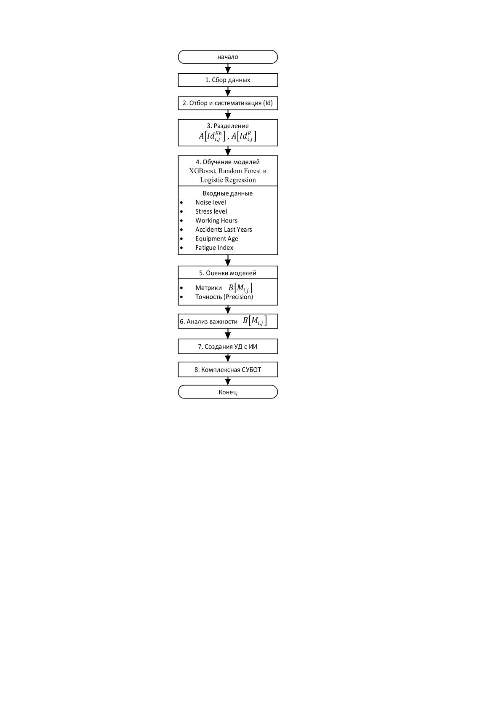

Рисунок 3.3 - Блок-схема алгоритма метода построения ЦД с ИИ-агентом

Предложенный метод и алгоритм представляют собой следующий логический шаг в эволюции системы управления БОТ в ГА Казахстана, открывает новые возможности для создания безопасной и эффективной рабочей среды.

3.3 Экспериментальные исследования ЦД с ИИ-агентом мониторинга БОТ

В рамках экспериментальных исследований на основе предложенного алгоритма, описанного в подразделе 3.2, разработан программный код для реализации оценки рисков БОТ в аэропорту с применением технологий искусственного интеллекта. Программное обеспечение создано на языке Python. Для обработки данных, полученных в результате эксперимента, применялись программные библиотеки, включающие алгоритмы обработки баз данных scikit-learn, XGBoost, pandas, matplotlib и seaborn. Получено свидетельство о внесении сведений о государственный реестр прав на объекты, охраняемые авторским правом (Приложение A). Модуль обеспечивает загрузку данных, предварительную обработку, обучение моделей, оценку их эффективности и визуализацию результатов.
Цель эсперимента: исследование оценки рисков работников инженерно-авиационной службы, работающих во вредных и опасных условиях труда.
Объект исследования: процесс обеспечения БОТ в условиях ТОО «Международный аэропорт Кызыл-Жар».
Штат авиаперсонала на данном предприятии:
- административно-управленческий персонал - 12 чел.;
- служба ГСМ – 4 чел.;
- служба СПАСОП – 32 чел.;
- инженерно-авиационная служба – 5 чел.;
- служба досмотра – 10 чел.;
- служба авиационной безопасности - 20 чел.;
- другие (грузчики, электрики, технички, сантехники) – 21 чел.
Описание эксперимента
Трудовая деятельность работников аэропортов на производстве сопряжена с большим количеством опасностей и вредных факторов: физическое воздействие движущейся авиационной и транспортной техники на аэродроме, опасность падения с авиационных конструкций, шумы широкого спектра частот и вибрации механического оборудования и авиационных агрегатов, химическое и токсическое влияние горюче-смазочных веществ и других жидкостей, загазованность и запыленность, радиоационное облучение от оборудования авиационной безопасности и другие.
Экспериментальные исследования проводились для оценки рисков работников инженерно-авиационной службы при влиянии шумов и вибраций механического оборудования и авиационных агрегатов.
Длительность проведения эксперимента: 01.09.2025 г. – 29.12.2025 г.
Приборы для исследования
Для экспериментальных исследований сбор данных проводился ежедневно с применением инновационных информационно-измерительных технологий.
Для измерения уровня шума и вибраций (NoiseLevel) применялось мобильное приложение dB_{X} – шумомер, измеряющее характеристики с помощью встроенного в мобильный телефон микрофона. Данное приложение имеет возможности представления данных в виле шкал, графиков и спектрограмм. Внешний вид интерфейсной панели мобильного шумомера представлен на рисунке 3.4.а. Как следует из [107] измерения являются высоконадежными и откалиброванными, имеется возможность создания исторической базы данных.
Для измерения уровня стресса (StressLevel) применялось мобильное приложение, популярное в настоящее время. При этом имеются программы разных видов, в основном оценивающие по следующих характеристикам:
- по параметрам сердечного ритма;
- по изображению сердца;
- по специализированным тестам;
- по мониторингу энергетических показателей организма, измеряемых SMART-часами.
Как следует из [108], наиболее точное измерение проводится по параметру сердца – вариабельность ритма (ВСР). Для проведения эксперимента автор применял приложение Welltory, которое на основе искусственного интеллекта обучено на эталонах сердечного ритма с адаптацией под особенности организма. Внешний вид интерфейсной панели мобильного измерителя уровня стресса Welltory представлен на рисунке 3.4.б.
Время работы на опасных участках (WorkingHours) измерялось также при помощи мобильного приложения Planck Time, панель представлена на рисунке 3.4.в [109]
Для измерения индекса усталости применялось мобильное приложение Online FAS calculator [110], представленное на рисунке 3.4.в. В основе работы данного программного продукта используется шкала оценки утомляемости (FAS) исследуемого работника, представляющая собой опросник из 10 вопросов комплексной оценки, включающей утомление, физическую и умственную усталость. Результаты в баллах суммируются и интерпретируются по критерию:
$$I_{F}= \left\{\begin{matrix}\left[0.2 ÷0.42\right], утомление отсутствует \left(норма\right); \\ \left[0.2 ÷0.42\right], усталость; \\ \left[≥0.7\right], крайняя усталость.\end{matrix}\right.$$

где
$I_{F}$ - индекс усталости.
Параметры, которые определяются на основе статистического анализа деятельности:
- количество случившихся инцидентов за анализируемый период (AccidentsLastYear);
- возраст используемого оборудования в годах (EquipmentAge).

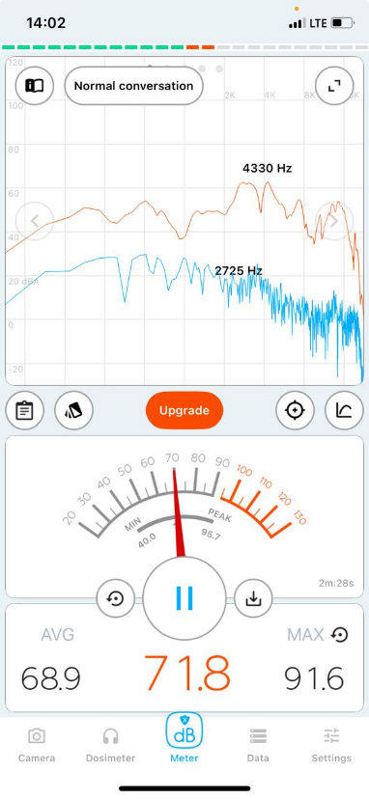 | 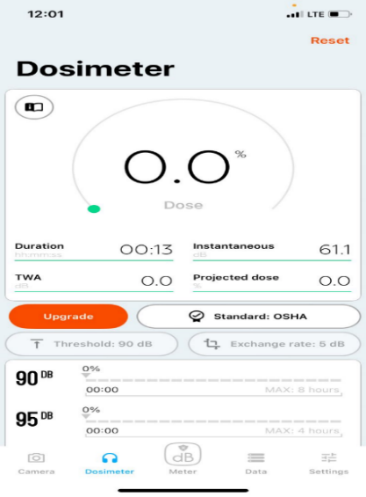 | 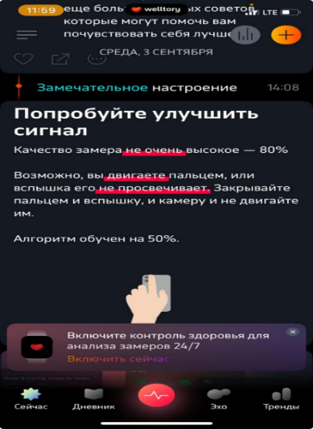
а)

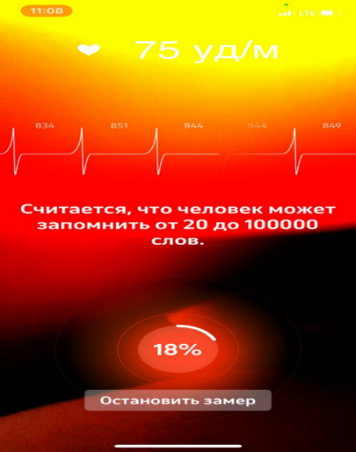 | 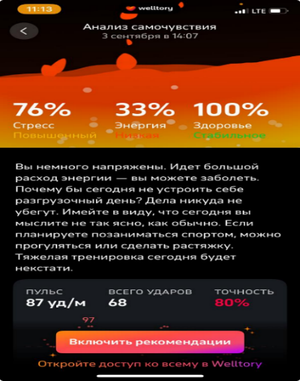 | 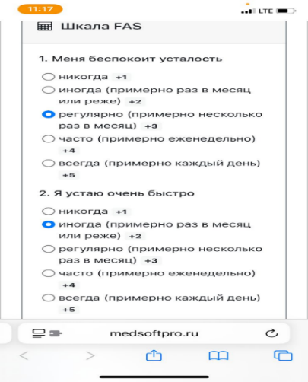
б)

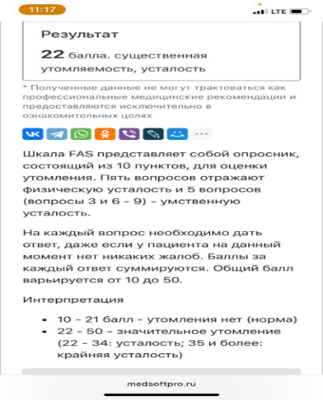 | 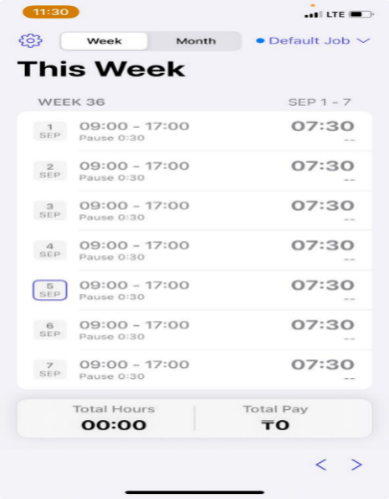 | 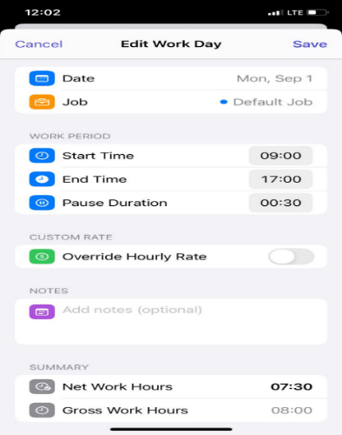
в)

Рисунок 3.4 – Интерфейсы мобильных приложений:
а) – шумомер, б) – измеритель уровня стресса, в) – измеритель индекса усталости
Результаты экспериментальных исследований
- Исследование программных библиотек для оценки рисков работников инженерно-авиационной службы в условиях ТОО «Международный аэропорт Кызыл-Жар».
Первая программная библиотека XGBoost с алгоритмом машинного обучения формирует высокоточную компьютерную модель на основе построения классификационных деревьев, регрессии и обучения, исправлении ошибок предыдущих «слабых» моделей. В результате была получена графическая модель, представленная на рисунке 3.5. Данная зависимость - ROC-кривая (Receiver Operating Characteristic) характеризуется линиями: вертикальная ось (True Positive Rate) показывает долю правильно классифицированных объектов как «высокий риск», серая пунктирная линия соответствует модели случайного догадывания (AUC = 0.5), линия представляет производительность модели XGBoost.

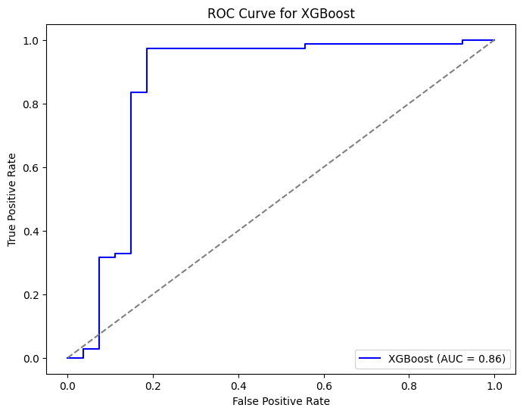
Рисунок 3.5 – Модель ROC на основе программной библиотеки XGBoost

Площадь под кривой (AUC) равняется 0.86, что позволяет сделать следующие заключения для модели XGBoost:
- высокая производительность;
- 86% вероятности правильно ранжировать объекты с классом «высокий риск», чем - «низкий риск»;
- применимость при решении задач идентификации рисковых объектов.
Следовательно, при применении в системах управления БОТ эта модель может использоваться для определения работников с высоким риском, нуждающихся в немедленном вмешательстве или применении дополнительных мероприятий по обеспечению безопасности.
Вторая программная бибилиотека Random Forest сформировала модель в виде диаграммы значимости входных признаков (факторов). На рисунке 3.5 представлена графическая визуализация модели в виде диаграммы, где значения важности показывают степень влияния каждого признака на точность классификации рисков. Каждое воздействие обучается и оценивается с применением изменяющихся метрик ошибок модели, в том числе после перестановки значений определенной переменной.
Анализируя рисунок 3.6, можно сделать следующие заключения:
- количество инцидентов за последний год (AccidentsLastYear) является ключевым фактором в прогнозировании рисков, поскольку его коэффициент важности воздействия $K_{f}=0,31$;
- уровень шума (NoiseLevel) имеет второй уровень важности с соответствующим коэффициентом воздействия $K_{f}=0,26$;
- индекс усталости (FatigueIndex) занимает третье место по важности с соответствующим коэффициентом воздействия $K_{f}=0,22$, при чем высокий уровень усталости может приводить к ухудшению внимания или снижению эффективности физических возможностей, что повышает риски;
- уровень стресса (StressLevel) также играет значительную роль, поскольку коэффициент важности $K_{f}=0,18$, что подтверждает, что психологическое состояние работников является важным фактором для оценки рисков;
- возраст оборудования (EquipmentAge) имеет $K_{f}=0,025$, при этом наблюдается влияние на результат;
- время работы (WorkingHours) – наименее значимый фактор воздействия на БОТ $K_{f}=0,01$, что подтверждает гипотезу о том, что в гражданской авиации продолжительность рабочего дня не является ключевым индикатором риска.

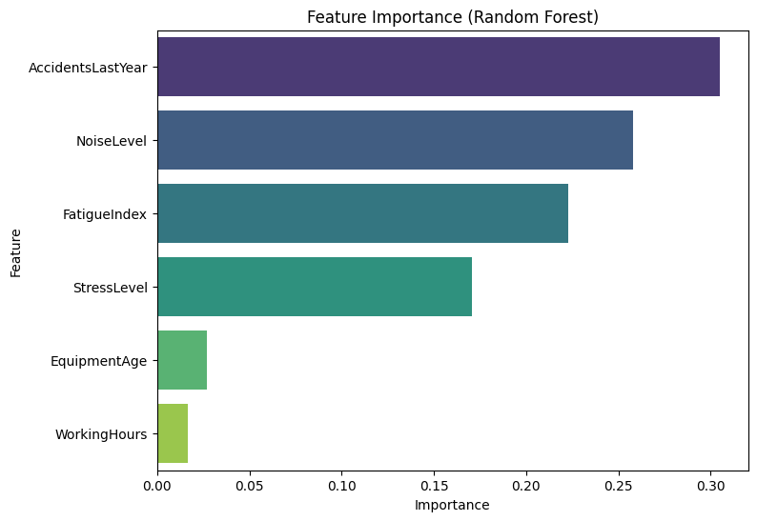

Рисунок 3.6 – Модель важности входных признаков на основе
Random Forest

В целом, можно заключить, что диаграммы важности входных признаков по модели Random Forest позволяют успешно количественно оценивать влияние ключевых переменных, которые влияют на риски. Это является важным инструментом при мониторинге инцидентов для предотвращения их повторения.
Третья программная бибилиотека Logistic Regression позволяет также обрабатывать данные, полученные в результате экспериментальных исследований, по оценке БОТ. На рисунке 3.7 представлены четные зависимости между факторами (NoiseLevel, Stress Level, WorkingHours, AccidentsLastYear, EquipmentAge, FatigueIndex) и целевой переменной (Risk Level). Это матрица графиков рассеяния (scatter plot) в сочетании с графиками распределения фактора. График является визуализированной моделью зависимостей факторов, полученных с применением программы Logistic Regression, и позволяет оценить взаимосвязи между переменными и их влияние на уровень риска.
Анализ распределений на рисунке 3.7, позволяет сделать следующие заключения:
- высокие уровни шума (NoiseLevel) чаще ассоциируются с высоким риском (RiskLevel = 1), что подтверждает значимость этого фактора в модели;
- риски повышаются в случае сочетания с другими факторами: FatigueIndex или StressLevel;
- высокие значения StressLevel коррелируют с высоким уровнем риска, а низкорисковые работники имеют значительно меньшие уровни стресса;
- рабочие часы (WorkingHours) имеют слабую корреляцию с уровнем риска по причине незначительности фактора;
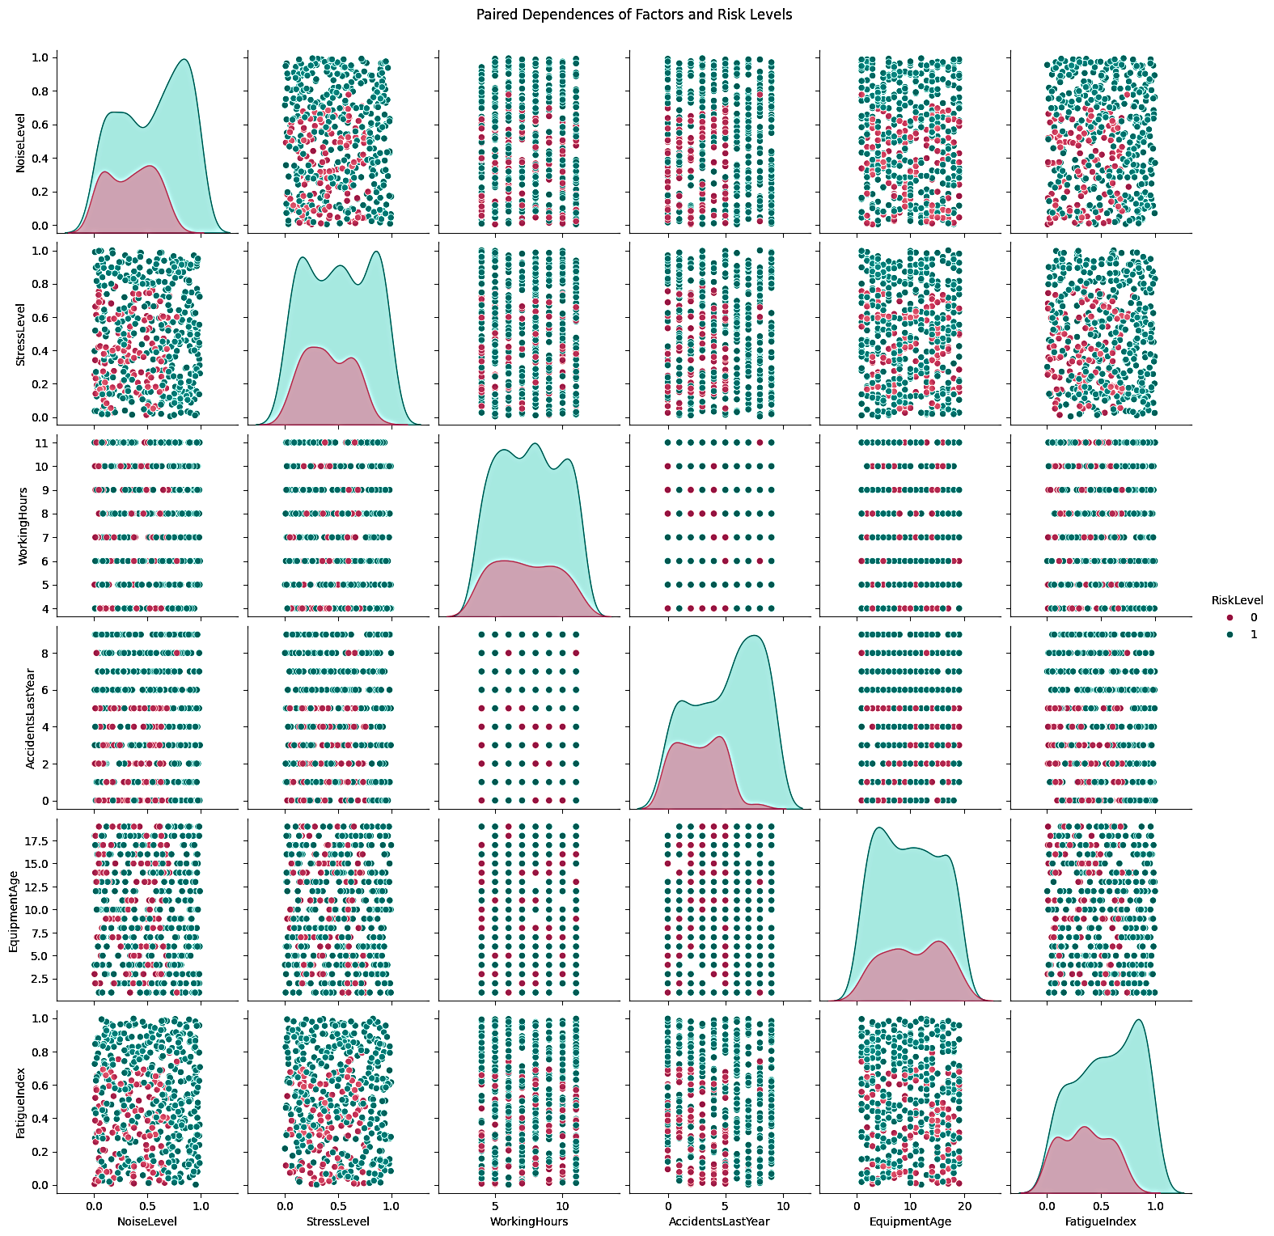

Рисунок 3.7 – Визуализированная модель зависимостей факторов на основе Logistic Regression

- наблюдается сильная корреляция между количеством инцидентов (AccidentsLastYear) и высоким уровнем риска, при этом сотрудники с низким риском имеют значительно меньшее количество инцидентов;
- объединение факторов индекс усталости (FatigueIndex), уровень шума NoiseLevel, количество инцидентов (AccidentsLastYear) является доминирующим;
- стареющее оборудование по фактору возраста (EquipmentAge) ассоциируется с более высоким риском, но эта зависимость менее выражена по сравнению с другими факторами;
- объединение фактора количество инцидентов (AccidentsLastYear) с другими может усиливать риск;
- высокие значения индекса усталости (FatigueIndex) заметно коррелируют с высоким риском, однако инженерно-технический персонал имеет более низкие усталости.

- Исследование метрологических характеристик
Для применения в системе управления БОТ программных библиотек необходимо исследовать их эффективность по метрологическим характеристикам. Для моделей, построенных на основе программ XGBoost, Random Forest и Logistic Regression, были предложены следующие метрологические характеристики (ключевые метрики): точность (precision), полнота (recall), F1-мера и общая точность (accuracy).
Для проведения исследования ключевых метрик использовались измеренные выборки за первые три месяца, и сравнение проводилось с эталонной выборкой в 4 -м месяце.
В таблице 3.2 представлены результаты сравнительной оценки полученных данных по производительности и качеству обработки между моделями на основе программных библиотек XGBoost, Random Forest и Logistic Regression.
Результаты исследований
- Модель на основе XGBoost продемонстрировала высокую эффективность, поскольку:
- для класса «низкий риск» точность $precision=92\%$, полнота модели $Recall=81\%,$ балансирующий параметр между точностью и полнотой $F1-score=86\%$,
- для класса «высокий риск» - $precision=93\%$, $Recall=97\%,$ $F1-score=95\%$.
Данные показатели свидетельствуют о высоких способностях модели на основе XGBoost:
- правильно классифицировать большинство объектов и процессов, особенно с высоким риском;
- классифицировать рисковые и безопасные случаи.

Таблица 3.2
Сравнительная оценка по производительности и качеству обработки программ

XGBoost Evaluation:
 | Precision | Recall | F1-score | Support
0 | 0.92 | 0.81 | 0.86 | 270
1 | 0.93 | 0.97 | 0.95 | 730
Random Forest Evaluation:
 | Precision | Recall | f1-score | Support
0 | 0.92 | 0.81 | 0.86 | 270
1 | 0.93 | 0.97 | 0.95 | 730
Logistic Regression Evaluation:
 | precision | Recall | f1-score | Support
0 | 0.67 | 0.59 | 0.63 | 270
1 | 0.86 | 0.89 | 0.87 | 730

2. Модель на основе Random Forest продемонстрировала результаты, близкие к предыдущей модели:
- для класса «низкий риск» точность $precision=92\%$, полнота модели $Recall=81\%,$ балансирующий параметр между точностью и полнотой $F1-score=86\%$,
- для класса «высокий риск» - $precision=93\%$, $Recall=97\%,$ $F1-score=95\%$.
Полученные результаты позволяют сделать вывод об однаковой сравнительной производительности и качестве обработки данных двух моделей. Учитывая сходство результатов, обе модели могут быть рекомендованы для использования в зависимости от вычислительных ресурсов и времени обучения.
- Модель на основе Logistic Regression показала хуже результаты, чем XGBoost и Random Forest, в частности:
- для класса «низкий риск» точность $precision=67\%$, полнота модели $Recall=59\%,$ балансирующий параметр между точностью и полнотой $F1-score=63\%$,
- для класса «высокий риск» - $precision=86\%$, $Recall=89\%,$ $F1-score=87\%$.
Анализируя три значения сравнительной обработки, можно заключить, что модель на основе Logistic Regression испытывает значительные трудности с идентификацией случаев с низким риском. Таким образом, модель на основе Logistic Regression менее эффективная по сравнению с другими видами моделей.
Результаты экспериментальных исследований позволяют сделать следующие выводы:
- модели XGBoost и Random Forest по производительности и качеству обработки данных являются наиболее подходящими для решения задач классификации и идентификации рисков при работе во вредных условиях труда;
- они эффективно идентифицируют оба класса рисков, объектов и процессов, поскольку обеспечивают метрологические характеристики, имеющие: высокую точность, полноту и F1-меру;
- модель на основе Logistic Regression обеспечивает определенный уровень производительности и качества обработки данных, однако уступает другим нелинейным моделям XGBoost и Random Forest, особенно при решении задач с нелинейными зависимостями между признаками.

3.4 Анализ метода построения ИИ-агента для системы управления БОТ

Разработанный метод построения ИИ-агента для систем управления безопасностью труда в гражданской авиации демонстрирует ряд существенных отличий от традиционных и ряда современных подходов, обеспечивая повышенную эффективность и адаптивность в динамичной и высокорисковой среде. Фундаментальное превосходство предложенной архитектуры обусловлено её способностью к глубокой семантической интеграции данных, проактивному прогнозированию рисков с учётом человеческого фактора и высокой степенью автоматизации процесса принятия решений.
В отличие от простых рефлекторных или модельно-ориентированных агентов, которые часто ограничиваются реакциями на предопределенные паттерны или использованием статических моделей мира [101], авторская методика акцентирует внимание на динамическом построении и непрерывной адаптации модели рисков. Это достигается за счет использования специализированных алгоритмов машинного обучения, которые не только обрабатывают мультимодальные данные от ЦД в реальном времени (например, телеметрию оборудования, биометрические показатели персонала и т.д.), но и осуществляют выявление скрытых, нелинейных корреляций, формирующих потенциальные угрозы. Такой подход позволяет ИИ-агенту не просто реагировать на симптомы, а прогнозировать их появление, идентифицируя уязвимости в комплексных взаимодействиях между техническими системами, человеческим фактором и внешними условиями.
Разработанная методика построения ИИ-агента для систем управления БОТ в ГА Казахстана выделяется на фоне аналогичных подходов благодаря своей ориентации на практическую имплементацию предиктивной аналитики рисков, основанной на робастных моделях машинного обучения. В отличие от концептуальных архитектур или систем, требующих узкоспециализированных сред, предложенный подход фокусируется на создании функционального инструмента, способного к непосредственной интеграции в реальные операционные процессы авиапредприятия.
Ключевым отличием является модульная и масштабируемая программная реализация, выполненная на языке Python с использованием проверенных и широко используемых библиотек, таких как scikit-learn, XGBoost, pandas, matplotlib и seaborn. Это обеспечивает высокую степень воспроизводимости, модифицируемости и совместимости решения с существующими ЦД и ИТ-инфраструктурами. В то время как многие научные разработки ИИ-агентов [102] опираются на специфические фреймворки, предложенная автором методика делает акцент на использовании открытых и гибких инструментов, что упрощает внедрение и последующую поддержку в условиях реальной производственной среды.
Процесс построения ИИ-агента интегрирует последовательные этапы жизненного цикла машинного обучения: от загрузки и предварительной обработки сырых данных до обучения, оценки эффективности моделей и визуализации результатов. Это обеспечивает прозрачность и контролируемость каждого этапа формирования интеллекта агента, что критически важно для такой области с высокими требованиями к надежности, как гражданская авиация. В отличие от «черных ящиков» глубокого обучения [93], где интерпретация решений может быть затруднена, использование моделей из scikit-learn и XGBoost позволяет применять различные методы объяснимого искусственного интеллекта (Explainable AI - XAI) для понимания факторов, влияющих на оценку рисков, что повышает доверие пользователей и облегчает принятие обоснованных управленческих решений в сфере операционных технологий.
К тому же, разработанный ИИ-агент не ограничивается одной моделью прогнозирования [120], а использует ансамбль различных алгоритмов классификации, таких как XGBoost, RandomForestClassifier и LogisticRegression. Такой мультимодельный подход обеспечивает повышенную робастность и надежность прогнозов рисков, поскольку позволяет компенсировать потенциальные недостатки отдельных алгоритмов и учитывать различные аспекты данных. Например, LogisticRegression может предоставить более интерпретируемые линейные зависимости, в то время как XGBoost и RandomForest способны выявлять сложные нелинейные паттерны и взаимодействия признаков, что критически важно для всесторонней оценки рисков в сложной системе управления БОТ. Возможность сравнения производительности этих моделей позволяет выбрать наиболее эффективную для конкретного набора данных, или даже использовать их комбинацию (бэггинг/бустинг) для повышения точности.
Внедрение таких элементов анализа, как визуализация важности признаков (для RandomForest и XGBoost) и построение матриц ошибок, а также графиков плотности вероятности предсказанных классов, выгодно отличает данную методику от многих «черных ящиков» глубокого обучения, в частности [121]. В высокорегулируемой и ответственной области гражданской авиации крайне важно не просто получить прогноз, но и понять, на каких факторах он базируется. Анализ важности признаков позволяет специалистам по БОТ выявлять ключевые детерминанты рисков (например, определенные типы работ, условия окружающей среды, квалификацию персонала), что дает возможность разрабатывать адресные и обоснованные превентивные меры [31]. Матрицы ошибок, в свою очередь, помогают оценить специфические типы ошибок классификации (ложноположительные/ложноотрицательные), что критически важно для калибровки порога принятия решений в зависимости от цены ошибки.
Таким образом, разработанная методика, воплощенная в представленном программном коде, не просто предлагает теоретическую концепцию ИИ-агента, а предоставляет эффективный, прозрачный и масштабируемый инструмент предиктивной аналитики рисков БОТ, который может стать ключевым элементом в формировании проактивной культуры безопасности в ГА.

3.5 Выводы

В процессе проведенного исследования цифровой трансформации системы управления БОТ в гражданской авиации РК были получены следующие результаты.
- Установлена общая положительная тенденция к снижению инцидентов, включая периоды отсутствия фатальных происшествий, что свидетельствует о существенных достижениях в формировании культуры безопасности и эффективности применяемых превентивных мер. Однако выявленные осцилляции в статистических рядах и эпизодический рост некоторых индикаторов подчеркивают перманентную необходимость внедрения более совершенных, проактивных и адаптивных цифровых механизмов для обеспечения устойчивого развития отрасли в условиях возрастающей сложности операционной среды.
- Разработана и научно обоснована оригинальная методика построения ИИ-агента, функционирующего в интраоперационном симбиозе с системой ЦД. Предложенная архитектура агента, воплощенная в программном коде с использованием высокопроизводительных библиотек машинного обучения знаменует собой парадигматический сдвиг к предиктивному управлению БОТ.
- Установлено, что ключевыми отличительными особенностями разработанной методики являются её исключительная практическая применимость и высокая степень готовности к оперативной имплементации благодаря модульной программной архитектуре и опоре на широко апробированные, открытые программные средства. Это обеспечивает беспрецедентную масштабируемость, гибкость конфигурации и бесшовную интеграцию с существующими информационно-управляющими системами авиационных предприятий.
- Использование мультимодельного подхода к предиктивной аналитике рисков, базирующегося на ансамблевом сочетании различных алгоритмов классификации, обеспечивает повышенную робастность и точность прогнозов, а также позволяет эффективно выявлять сложные, нелинейные зависимости и скрытые паттерны в мультимодальных данных, поступающих от ЦД, которые зачастую остаются недоступными для традиционных экспертных систем или одномерных статистических моделей.
- Интерпретируемость и объяснимость принимаемых ИИ-агентом решений реализуется посредством применения методов анализа важности признаков и детализированного представления матриц ошибок, что имеет критическое значение для формирования доверия со стороны конечных пользователей – специалистов по БОТ и руководящего состава, обеспечивая получение высокоточных рекомендаций, глубокое понимание их логического обоснования. Это является фундаментальным условием для принятия обоснованных и эффективных управленческих решений в столь ответственной и строго регулируемой отрасли, как гражданская авиация.
- Стратегический симбиоз цифровых двойников и разработанного ИИ-агента обладает трансформирующим потенциалом, способным радикально изменить парадигму управления БОТ. Эта интеграционная система позволяет перейти от традиционного реактивного управления инцидентами к упреждающему моделированию рисков, заблаговременному выявлению и нивелированию потенциальных угроз, тем самым формируя принципиально инновационную, интеллектуальную, операционную и адаптивную культуру безопасности. В перспективе, конечным результатом имплементации данной системы станет существенное повышение операционной надежности, оптимизация экономических показателей и укрепление конкурентоспособности ГА РК на глобальном уровне.
Результаты исследований по данной главе были опубликованы в [104].

4. Комплексное оценивание состояния кибергигиены ЦД

4.1 Исследование проблем кибербезопасности ЦД

Масштабное внедрение компьютерных технологий постоянно сопрождалось развитием кибербезопасности – направлением науки и техники, связанной с цифровой защитой оборудования, сетей, систем, программного обеспечения и информационных данных от несанкционированного доступа и атак. Результатами киберинцидентов могут являться не только технические сбои, но и нарушение работы критической инфраструктуры, подрыв экономической стабильности и использование конфиденциальных данных в преступных целях [106].
Меры кибербезопасности, ныне принимаемые правительствами и бизнесом, все больше усложняются из-за растущей изощренности киберпреступников, фрагментарности нормативно-правовой базы, а также транснационального характера киберинцидентов и кибератак [112]. Поэтому вопрос кибергигиены с каждым днем приобретает все большую актуальность.
Драйвером технологического прорыва становится бурное развитие нового направления ЦТ – формирование квантовой индустрии и внедрение технологий, обеспечивающих увеличение скорости обработки данных в 10 и более раз. Следовательно, необходимо уже сейчас задуматься о возможных киберинцидентах и поиске устойчивых решений.
В настоящее время применение ЦД является передовой технологией, которая предоставляет возможности моделирования для прогнозирования, оптимизации и оценки состояний и конфигураций системы полностью цифровым способом в сочетании с киберфизическими системами. ЦД позволяет воспроизводить реальный мир в виртуальной среде посредством интеграции таких технических решений, как облачные вычисления и ИИ, генерирование данных в режиме реального времени. Поскольку ЦД находится в центре крупного сдвига парадигмы в 4IR, использование этой технологии дает возможность моделировать кибератаки и защищать сценарии без доступа к физической среде.
Однако, эти возможности несут в себе риски, поскольку неявная в ЦД связь между реальной и виртуальной средой увеличивает возможности кибератак. Поэтому кибербезопасность ЦД становится одной из проблем, которая требует неотлагательное принятие мер [113].
Актуальным становится также постоянное совершенствование кибербезопасности ЦД, интегрированных в цифровые системы управления БОТ авиационного, особенно летного и инженерно-технического, персонала гражданской авиации РК.
В главе 3 главной целью ставится создание ЦД и ИИ-агента для системы управления БОТ.
Рассмотрим систему управления БОТ для инженерно-технического персонала гражданской авиации Казахстана, где имплементированный ЦД с ИИ-агентом эффективно решает задачи мониторинга и предупреждения рисков травматизма и причинения вреда здоровью персонала аэропортов.
Вопрос создания ЦД для системы управления БОТ инженерно-технического персонала гражданской авиации стал актуальным, поскольку число работников воздушного транспорта, занятых во вредных и опасных условиях труда из года в год на протяжении 2018–2025 гг. постоянно возрастает [67], а принимаемые меры не обеспечивают получение ожидаемого эффекта (таблице 4.1).

Таблица 4.1
Комплексная информация о занятых во вредных и опасных условиях труда, получивших компенсации

Период | Количество работников |  |  |  |  |  |  | Количество работников, получивших компенсации |  |  |  | Мат.издержки на одного пострадав-шего, тыс. тенге
Период | всего | из них, занятых во вредных и опасных условиях труда |  |  |  |  |  |  |  |  |  | Мат.издержки на одного пострадав-шего, тыс. тенге
Период | всего | в т.ч. технический персонал | в ночную смену | в условиях, не отвечающих СГТ | из них работающих под воздействием |  |  | Всего | из них |  |  | Мат.издержки на одного пострадав-шего, тыс. тенге
 |  |  |  |  | шума и вибрации | запыленности и загазованности воздуха сверх нормы ПДК | неблагоприятной температуры | Всего | дополнительные отпуска | молочные продукты | иные доплаты | Мат.издержки на одного пострадав-шего, тыс. тенге
2018 | 7385 | 3081 | 3373 | 2451 | 1379 | 59 | - | 3040 | 3040 | - | - | 709,6
2019 | 8011 | 3657 | 3945 | 3835 | 2871 | 51 | 70 | 3791 | 3596 | 110 | 496 | 819,6
2020 | 7480 | 2909 | 4646 | 2144 | 2080 | 31 | 98 | 3461 | 3256 | 93 | 425 | 969,9
2021 | 7748 | 2634 | 4285 | 2169 | 2136 | 34 | 98 | 3207 | 3008 | 84 | 288 | 1236,2
2022 | 8557 | 3371 | 4723 | 3454 | 1978 | 33 | 93 | 3589 | 3402 | 87 | 231 | 1676,9
2023 | 9231 | 3459 | 4811 | 3567 | 2012 | 34 | 97 | 3487 | 3445 | 89 | 256 | 2091,7
2024 | 9863 | 3781 | 2638 | 2763 | 1288 | 28 | 94 | 4013 | 3902 | 173 | 232 | 4126,9
2025 | 10515 | 3569 | 2484 | 2747 | 1097 | 11 | 89 | 4073 | 3913 | 156 | 227 | 4351,8

По данным таблицы 4.1 количество авиаперсонала ГА РК возросло в среднем на 30-50%, а количество занятых во вредных и опасных условиях труда, изменилось пропорционально росту общего количества работников. При этом качественно изменялись показатели БОТ персонала ГА Казахстана на протяжении 2018-2025 гг.
Как сообщает International Airport review, условия труда в последние годы ухудшились, а БОТ в авиации с ростом грузо- и пассажироперевозок имеет негативную тенденцию [67]. Учитывая сложность ситуации и крайнюю необходимость принятия мер по совершенствованию условий труда авиационного персонала, ITF официально представила Ассамблее ИКАО план «Нового курса в авиации» [9].
ГА Казахстана, поддерживает международные инициативы (в рамках сотрудничества с ИКАО, Цифрового Шелкового пути, и другие), и правительственную инициативу Казахстана в виде Концепции безопасного труда в Республике Казахстан на 2024–2030 гг. [2], принятой в рамках Экономического курса «Справедливое развитие Казахстана» [67]. Концепция предусматривает создание Цифровых карт предприятий Казахстана, включающих информацию о трудовых рисках для отслеживания соблюдения прав работников и безопасность на производстве. Платформа автоматически анализирует свыше 80 показателей из баз госорганов (трудовые условия, выплаты, задолженности) в целях своевременного предотвращения рисков. Кроме того, Цифровой профиль каждого предприятия формирует базу данных, позволяющую точечно проводить проверки и инспекции. Именно поэтому в ГА получили применение технологии ЦД системы управления БОТ ИТП. Используя преимущества цифровых технологий сегодня, ГА не только принимает меры по контролю за БОТ персонала, но и формирует среду готовую к будущему пассажиро- и грузоперевозок.
Однако, с применением технологий ЦД и внедрением ИИ, актуальным и важным становится вопрос обеспечения их кибербезопасности. Как ранее отмечалось, каждый ЦД безусловно должен владеть врожденным иммунитетом к киберугрозам. Для обеспечения такого иммунитета его архитектура включает в себя изолированные компоненты, взаимодействие между которыми организовано так, чтобы злоумышленник не смог успешно атаковать цифровую инфраструктуру, поражение которой угрожает безопасности системы в целом, даже в случае локальных «успехов» атаки.
Но, иммунитету свойственно изменяться: падать с ростом изощренности киберинцидентов и кибератак, а также расти с принятием мер по кибергигиене. Следовательно, чтобы принимать те или иные квантово-устойчивые решения, необходимо четко понимать состояние кибергигиены ЦД. К сожалению, на сегодня отсутствуют методики по оцениванию состояния кибергигиены ЦД, а имеющиеся исследования по данной тематике имеют или фрагментарный характер, или остаются не до конца завершенными. Поэтому автором диссертации сделана попытка по решению данной проблемы. Результаты исследований по кибергигиене были представлены в [123].

4.2 Метод оценивания кибергигиены ЦД

Комплексный метод оценивания кибергигиены ЦД для системы управления БОТ инженерно-технического персонала ГА включает следующие элементы:
- оценивание функционального состояния (кибербезопасности и киберустойчивости) ЦД посредством интегрального индекса кибергигиены (Cyber Hygiene Index, $CHI$);
- моделирование переходов функционального состояния ЦД, позволяющей прогнозировать кибербезопасность, киберуязвимость, а также способность восстановления его функциональности в случае кибератак;
- логическое сочетание $CHI$ и модели переходов функционального состояния ЦД, дающее возможность сформировать портфолио уровня кибербезопасности и киберустойчивости ЦД, и соответственно определить необходимые меры по улучшению его кибергигиены.
Интегральный индекс $CHI$ — это показатель, позволяющий оценить функциональное состояние ЦД.
Значения индекса СНІ варьируются и имеют следующие значения:
- близкие к 1, указывают на высокий уровень кибербезопасности и киберустойчивости ЦД;
- близкие к 0, свидетельствуют о существовании проблем кибербезопасности и киберустойчивости, требующих немедленного принятия мер по кибергигиене ЦД.
Для расчета $CHI$ первоначально были идентифицированы и приоритезированы факторы влияния на функциональное состояние ЦД. Таким образом, формула расчета $CHI$ приобрела следующий вид:

$CHI=α_{1}\frac{1}{N}+α_{2}F+α_{3}E+α_{4}\frac{1}{T},$ (4.1)

где
$N$ - количество обнаруженных уязвимостей ЦД;
$F$- частота патчинга, регулярность обновления;
$E$ - эффективность мониторинга, способность ЦД эффективно обнаруживать угрозы;
$T$ - время восстановления после инцидента, промежуток времени для восстановления функциональности ЦД после кибератак и воздействий, связанных с нетрадиционными угрозами;
$α_{1}, α_{2},α_{3},α_{4}$ - весовые коэффициенты, определяющие значимость каждого из вышеперечисленных факторов.
Для четкого понимания влияния $CHI$ на изменение состояния ЦД, было принято решение по разработке модели переходов его состояния, фундаментальной основой построения которой стала концепция цепей Маркова, описывающих вероятность реконфигурации системы из одного положения в другое [124].
Руководствуясь концепцией цепей Маркова, установлено, что ЦД по уровню кибербезопасности и киберустойчивости может находиться в одном из следующих состояний:
- $S1$- безопасное, т.е. ЦД киберустойчив;
- $S2$- слабой угрозы, т.е. обнаружены потенциальные угрозы, но риски минимальны;
- $S3$- сильной угрозы, т.е. угрозы могут привести к последствиям, требующим время на восстановление ЦД или его обновление;
- $S4$- нарушений функциональности, когда кибератака привела к вредоносному воздействию на функциональность ЦД;
- $S5$ - восстановления, когда идет полноценное восстановление функциональности ЦД после кибератаки.
Для определения переходов между состояниями ЦД используется матрица переходов $P$, где каждый элемент $P_{ij}$ показывает вероятность перехода из состояния i в состояние j:

$P=\left[\begin{matrix}0.85 & 0.1 & 0.05 & 0 & 0 \\ 0.1 & 0.7 & 0.15 & 0.05 & 0 \\ 0 & 0.2 & 0.5 & 0.3 & 0 \\ 0 & 0 & 0.3 & 0.4 & 0.3 \\ 0 & 0.1 & 0 & 0.4 & 0.5\end{matrix}\right]$. (4.2)

Следовательно, были установлены параметры (границы) состояния ЦД системы управления БОТ инженерно-технического персонала гражданской авиации:
- $ELSE CHI>0.8 THEN S1$ - безопасное состояние;
- $ELSE 0.6<CHI≤0.8 THEN S2$ - состояние слабой угрозы;
- $ELSE 0.4<CHI≤0.6 THEN S3$ - cостояние сильной угрозы;
- $ELSE 0.2<CHI≤0.4 THEN S4$ - состояние нарушений функциональности;
- $ELSE CHI≤0.2 THEN S5$ - состояние восстановления функциональности.
(4.3)

Таким образом, использование $CHI$ позволяет не только оценить текущее состояние ЦД, но и прогнозировать развитие ситуации в перспективе.
Для наглядного представления влияния кибергигиены на функциональное состояние ЦД системы управления БОТ инженерно-технического персонала гражданской авиации был разработан метод, включающий следующие этапы данного процесса и их взаимосвязь.

М4: Алгоритм оценки кибергигиены ЦД
Шаг 1. На начальном этапе алгоритма реализуется сбор данных о кибербезопасности и киберустойчивости ЦД: количество уязвимостей $N$, частота патчинга $F$, эффективность мониторинга $E$, время восстановления после инцидента $T$. Экспертно определяются весовые коэффициенты для расчета $CHI$: $α_{1}, α_{2},α_{3},α_{4}$.
Шаг 2. Расчет индекса кибергигиены $CHI$ по формуле (4.1). Визуализация влияния факторов для определения важности аспектов кибербезопасности ЦД и разработки комплекса мероприятий по повышению $CHI$.
Шаг 3. Определение состояния кибербезопасности. На основе значения $CHI$ определяется текущее состояние кибербезопасности и киберустойчивости ЦД в соответствии с логическим выражением (4.3). Это является фундаментальным основанием для принятия решений по его кибергигиене (т.е корректировке или восстановлению). Создается вектор начального состояния системы π₀.
Шаг 4. Применение модели переходов. Модель переходов между состояниями позволяет прогнозировать изменения состояния кибербезопасности ЦД. Также применяется матрица переходов $P$. Для определения наиболее вероятных переходов между разными состояниями системы наиболее целесообразно использовать тепловую карту наглядного представления информации о состояниях с угрозами. Определяется совокупность необходимых мер по кибергигиене ЦД.
Шаг 5. Вероятности пребывания. Определяются путем моделирования состояния кибербезопасности ЦД и умножения начального вектора состояний π₀ на матрицу переходов $P$.
Шаг 6. Меры по кибергигиене. После моделирования для улучшения состояния ЦД предпринимаются меры по повышению уровня кибербезопасности. Далее - определение обновленных показателей кибергигиены, расчет индекса кибергигиены $CHI$ и определение состояний после принятия мер по кибергигиене ЦД.
Шаг 7. Второй вектор состояния. Моделируются состояния кибербезопасности ЦД с применением обновленного вектора состояний π₁ и матрицы переходов $P$. Определение после вычислений нового вектора состояний π₂. Построение графиков комплексного анализа вероятности изменения состояния ЦД во времени: трехмерная столбчатая диаграмма вероятности перехода состояний, поверхностный график вероятностей перехода между состояниями, линейный график вероятностей перехода между состояниями.
Шаг 8: Анализ мер. Оценка влияния принятых мер на кибербезопасность ЦД и динамики вероятностных показателей. Качественный анализ мер защиты на основе динамики изменения индекса кибергигиены $CHI$.
На рисунке 4.1 представлена блок-схема разветвленного алгоритма последовательных и параллельных действий при реализации процесса, включая все возможные сценарии переходов и циклическую структуру улучшения кибергигиены ЦД системы управления БОТ инженерно-технического персонала гражданской авиации.

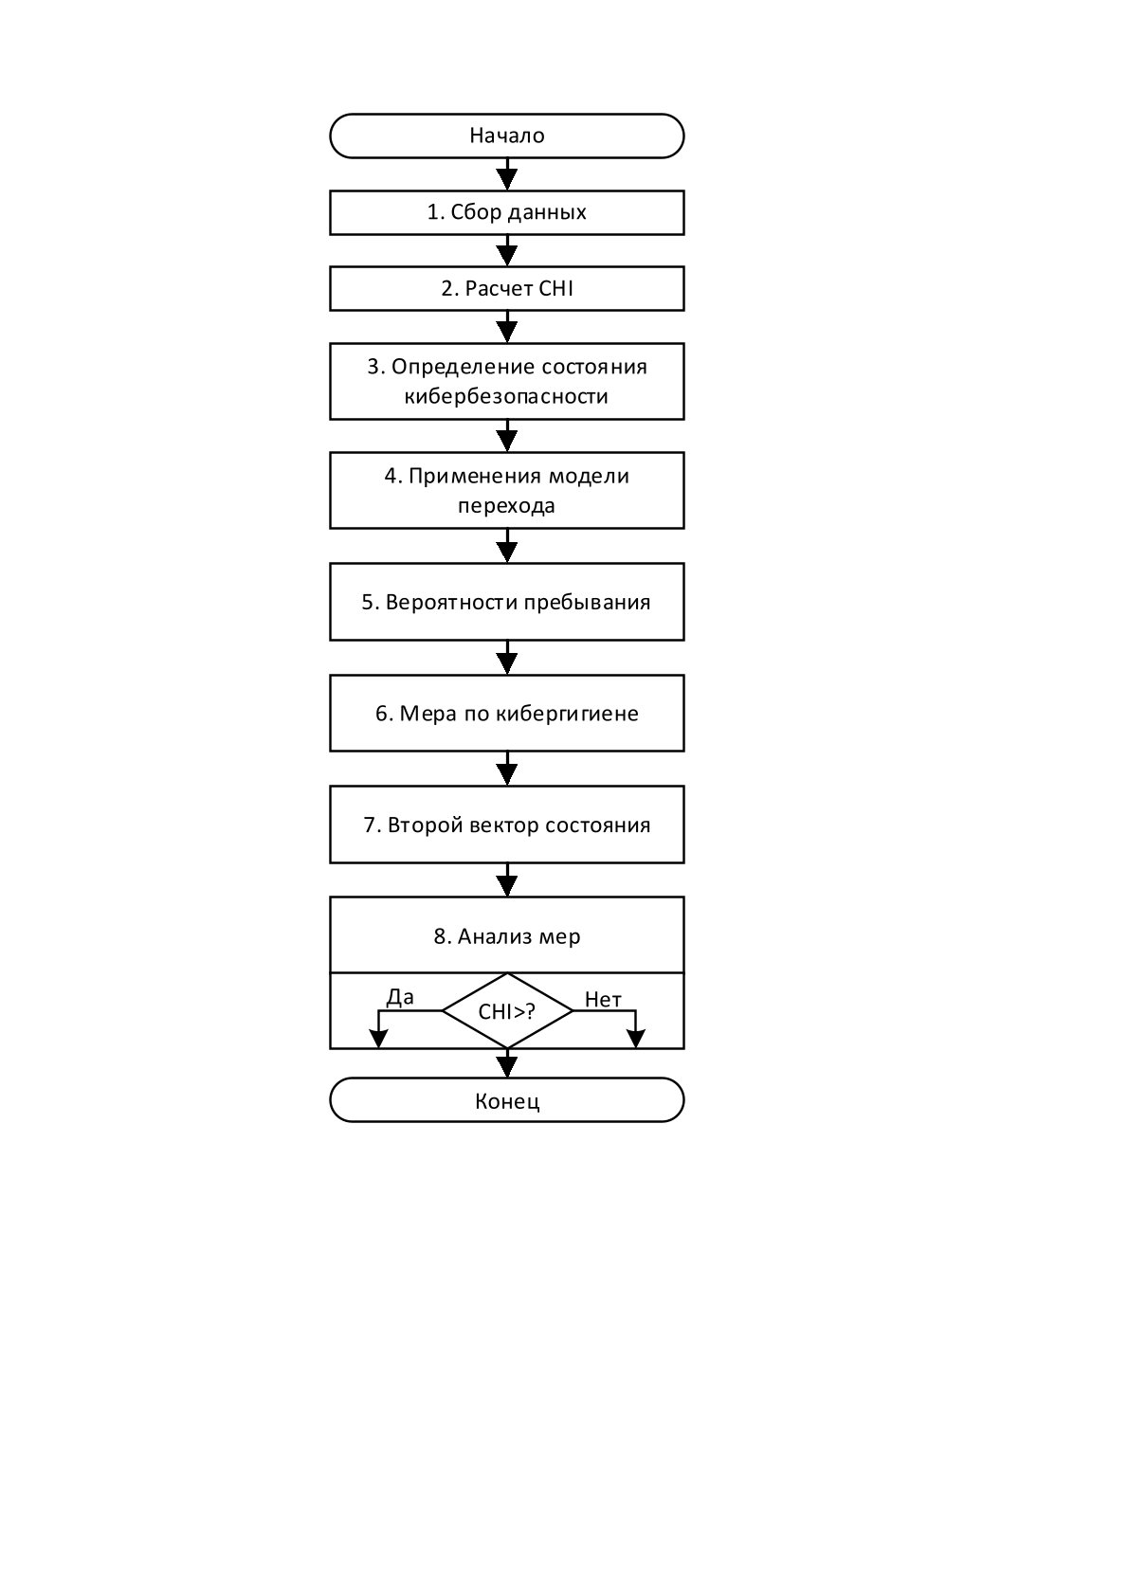

Рисунок 4.1 - Блок-схема алгоритма кибергигиены ЦД системы управления БОТ инженерно-технического персонала гражданской авиации

Алгоритм кибергигиены ЦД системы управления БОТ инженерно-технического персонала ГА реализован в виде программного обеспечения на языке Python (Приложение В). Код состоит из основных модулей, реализующих расчет $CHI$, определение состояния системы, моделирование переходов между состояниями и внедрение мер защиты. Получено свидетельство о внесении сведений о государственный реестр прав на объекты, охраняемые авторским правом (Приложение В).
Следовательно, теоретически можно утверждать, что сочетание индекса $CHI$ и модели переходов состояния ЦД позволяет оценивать состояние кибегигиены. Это позволяет разрабатывать комплекс эффективных мер по кибербезопасности и кибергигиене, прогнозировать риски и поведение системы.

4.3 Экспериментальные исследования состояния кибергигиены ЦД

В рамках экспериментальных исследований на основе предложенного алгоритма будет исследована кибергигиена ЦД, который рассматривается как перечень цифровых технологий, применяемых для автоматизации технологических и бизнес-процессов и кибербезопасности.
Цель эксперимента: исследовать адекватность разработанного метода и алгоритма путем моделирования переходов функционального состояния ЦД с оценкой влияния ключевых факторов на $CHI$ в условиях ТОО «Международный аэропорт Кызыл-Жар».
Объект исследования: процесс обеспечения кибербезопасности в условиях ТОО «Международный аэропорт Кызыл-Жар».
Приборы для исследования
Программное обеспечение для оценки влияния ключевых факторов на $CHI$ и состояние кибербезопасности на языке Python.
Описание эксперимента

Определение уровня кибербезопасности ЦД
Данная оценка будет проводиться путем расчета параметра$CHI$ по формуле (4.1). Для этого используются экспериментальные данные за период 01.09.2025 г. – 29.12.2025 г., которые были систематизированы в следующие показатели:
- количество уязвимостей $N$: 8;
- частота патчинга $F$: 0,6;
- эффективность мониторинга $E$: 0,7;
- время восстановления после инцидента $T$: 6 часов;
- весовые коэффициенты для расчета $CHI$: $α_{1}=0,2, α_{2}=0,3, α_{3}=0,3, α_{4}=0,2$.
В соответствии с (4.1) $CHI=0,4483$. Графическая модель на рисунке 4.2 демонстрирует вклад каждого ключевого фактора в интегральном индексе кибергигиены $CHI$: количество уязвимостей, частота патчинга, эффективность мониторинга, время восстановления. Из данной модели, на основе визуальной оценки, следует, что частота и эффективность мониторинга требуют большего внимания для повышения $CHI$.
Далее, учитывая рассчитанный $CHI$, определяем начальное функциональное состояние ЦД - $π_{0}$.
Состояние системы: $S3$ (сильная угроза).

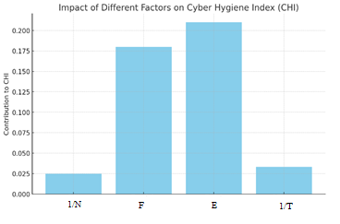
Рисунок 4.2 - Влияние ключевых факторов на индекс кибергигиены ЦД

Представим это состояние в виде вектора: $π_{0}=\left[0,0,1,0,0\right]$.
Далее используем модель переходов между состояниями для прогнозирования изменений статуса кибербезопасности ЦД. Воспользуемся матрицей переходов $P$ по (4.2) для определения наиболее вероятных реконфигураций между разными состояниями системы с помощью тепловой карты на рисунке 4.3.

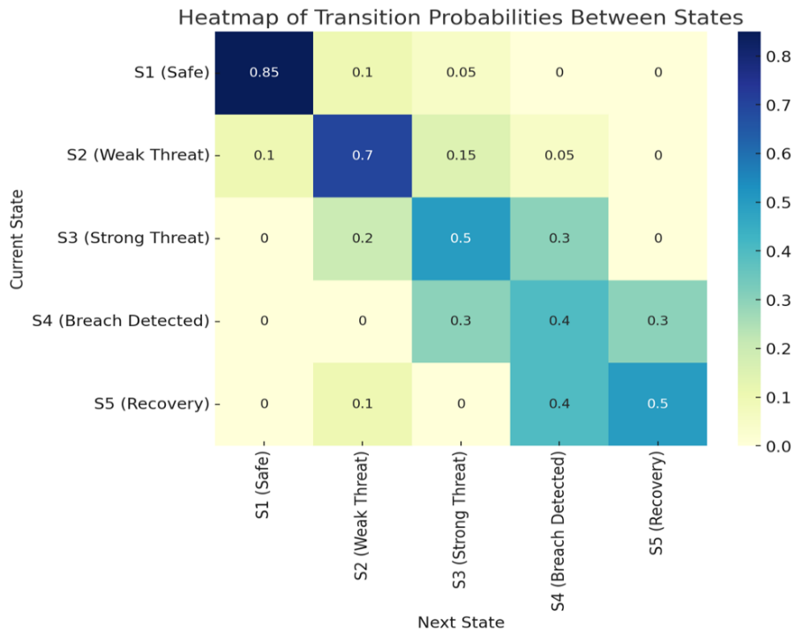
Рисунок 4.3 - Тепловая карта переходов состояния ЦД системы управления БОТ в ГА
Тепловая карта, представленная на рисунке 4.3, - наглядная информация о состояниях с наибольшими угрозами, что позволяет определить совокупность необходимых мер по кибергигиене ЦД.

    - Исследование модели перехода состояния кибербезопасности
Следующим шагом эксперимента стало исследование моделей перехода в новое состояние $π_{1}$ кибербезопасности ЦД:

$π_{1}=π_{0}P=\left[0,0,1,0,0\right]P=\left[0, 0.2,0.5,0.3,0\right]$ (4.4)
где
π₀ - начальный вектор состояний
$P$ - матрица переходов, определяемая по (4.2).
В результате сформировались вероятности пребывания ЦД в разных состояниях, которые выглядят следующим образом:
- $S2$ (слабой угрозы): 0,2;
- $S3$ (сильной угрозы): 0,5;
- $S4$ (функциональных нарушений): 0,3.
Для улучшения состояния ЦД рекомендуются принять следующие меры:
- уменьшить количество уязвимостей $N$: после внедрения патчей количество уязвимостей снизилось с 8 до 4;
- улучшить частоту патчинга $F$: частота обновлений была увеличена с 0,6 до 0,8, что свидетельствует о регулярной установке патчей;
- улучшить эффективность мониторинга $E$: эффективность мониторинга была повышена с 0,7 до 0,85, что помогает вовремя выявлять и реагировать на подозрительную активность.
Таким образом, обновленные данные составили:
- количество уязвимостей $N$: 4;
- частота патчинга $F$: 0,8;
- эффективность мониторинга $E$: 0,85;
- время восстановления после инцидента $T$: 6 часов (показатель не изменился).
После принятия мер по кибергигиене ЦД, обновленный индекс, в соответствии с (4.1), стал равным $CHI=0,5783.$ Поскольку он выше предыдущего, то состояние кибербезопасности ЦД повышается.
Определим новое состояние ЦД с применением выражения (4.4)

$π_{2}=π_{1}P=\left[0, 0,2, 0,5, 0,3, 0\right]P=\left[0,02, 0,24, 0,37, 0,28, 0,09\right]$ (4.5)

После вычисления получаем новый вектор состояний π₂ с вероятностью пребывания:
- $S1$ (безопасное): 0,02;
- $S2$ (слабой угрозы): 0,24;
- $S3$ (сильной угрозы): 0,37;
- $S4$ (функциональных нарушений): 0,28;
- $S5$ (восстановление функциональности): 0,09.
Графическая модель на рисунке 4.4 отражает изменение функционального состояния ЦД во времени: в начале система находится в состоянии $S3$ (сильной угрозы), но со временем состояния меняются в зависимости от мер, которые были осуществлены.

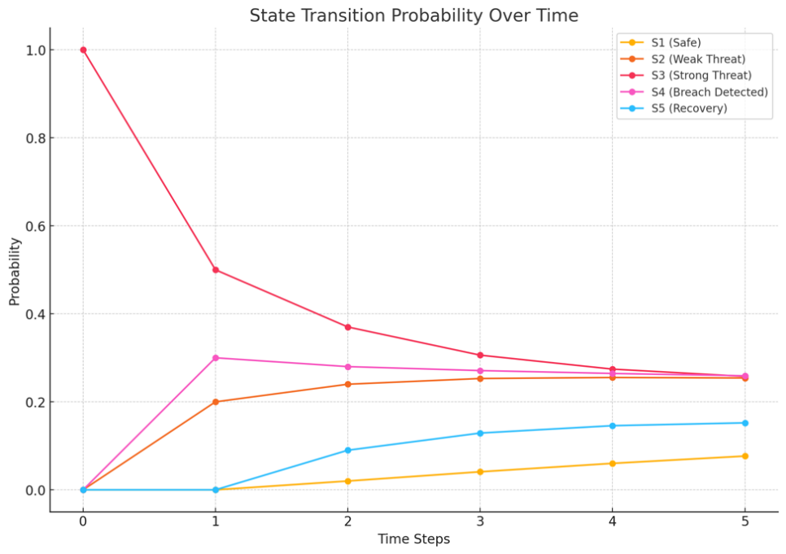
Рисунок 4.4 - Изменения состояния ЦД во времени

Для наглядной демонстрации эффективности предложенной методики и динамики изменений состояний системы были построены трехмерные графики (рисунки 4.5, а-в), позволяющие лучше визуализировать эффекты:
- реакция системы на принятие мер по кибергигиене;
- изменение вероятности пребывания ЦД в определенном функциональном состоянии.

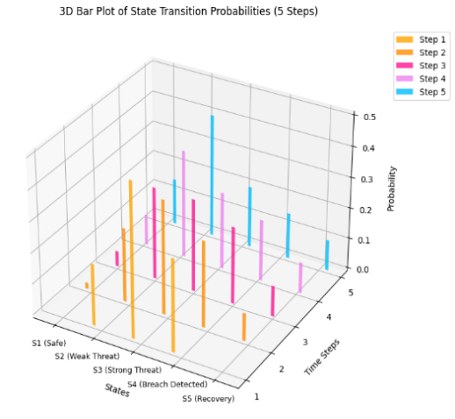 | 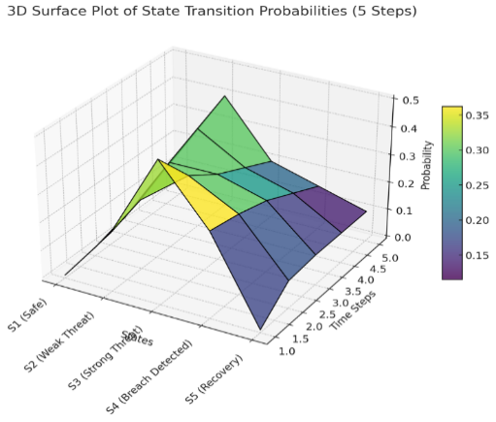 | 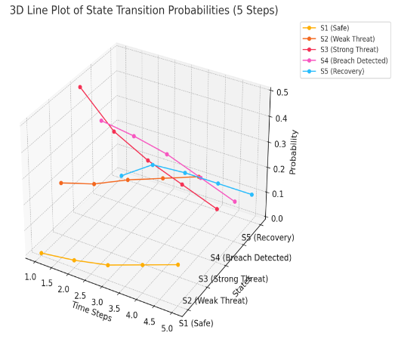
а) трехмерная столбчатая диаграмма | б) трехмерный поверхностный график | в) трехмерный линейный график
Рисунок 4.5 - Трехмерные графики вероятности перехода состояния ЦД системы управления БОТ инженерно-технического персонала ГА
Анализируя рисунок 4.5, можно сделать следующее заключение по оценке и изменениям состояния ЦД во времени:
- 3D Bar Plot - столбчатая диаграмма перехода (рисунок 4.5.а) демонстрирует детальное распределение вероятностей на каждом временном шаге;
- 3D Surface Plot - поверхностный график вероятностей перехода (рисунок 4.5.б) показывает плавные изменения между состояниями;
- 3D Line Plot - линейный график вероятностей перехода (рисунок 4.5.в) акцентируюет внимание на индивидуальные тенденции каждого состояния.
В результате проведенных экспериментальных исследований можно сделать следующее заключение:
- общая динамика указывает на эффективное снижение рисков с принятием мер по кибергигиене и соответственно повышение уровня кибербезопасности ЦД;
- вероятность пребывания в состоянии $S3$ уменьшилась с 0,5 до 0,37, что означает положительный эффект при проведении мероприятий по кибергигиене;
- вероятность пребывания в $S2$ увеличилась с 0,2 до 0,24, что свидетельствует о тенденции к улучшению состояния системы;
- вероятность пребывания в $S4$ снизилась с 0,3 до 0,28, что является также положительным результатом уменьшения количества уязвимостей и повышения эффективности мониторинга.

Результаты экспериментальных исследований:
- меры защиты, такие как уменьшение количества уязвимостей, увеличение частоты патчинга и улучшение эффективности мониторинга, существенно повлияли на индекс кибергигиены $CHI$, повысив его с 0,4483 до 0,5783;
- обновленное состояние системы после принятия мер демонстрирует уменьшение вероятности пребывания в состоянии $S3$ (сильной угрозы) и рост вероятности улучшения до состояния $S2$ (слабой угрозы);
- интеграция индекса $CHI$ и модели переходов состояния ЦД позволяет на высоком уровне оценивать состояние кибегигиены ЦД, существенно повышать эффективность принятых мер по кибергигиене и прогнозировать, как системы управления с ЦД будет реагировать на применение тех или иных мер по кибергигиене во времени.

4.4 Меры кибергигиены в условиях квантовой трансформации для кибербезопасности ЦД

В [71] при оценке состояния кибергигиены, предложено руководствоваться индикатором киберблагополучия. Авторы подчеркивают необходимость введения данного показателя в навигационную панель кибергигиены ЦД, при использовании которой пользователям предлагается:
- отображение общего статуса киберблагополучия, сформированное на основе агрегации подкомпонентов градиента киберблагополучия и обобщения информации о статусе, полученной с разных устройств пользователя в виде единого, согласованного значения индикатора киберблагополучия;
- несколько вариантов принятия мер, которые можно расставить по приоритетам, чтобы видеть наиболее релевантные;
- использовать систему светофора по отдельным мерам кибергигиены: зеленый цвет - аспект находится под контролем, желтый - необходимость проделать некоторую работу по кибергигиене, а красный - требуются срочные действия.
Однако, предложенная методика принятия решений по осуществлению мер по кибербезопасности заслуживает внимания, однако авторами не раскрыт порядок расчета индикатора киберблагополучия, что усложняет его применение на практике. К тому же целесообразность его применения на примере конкретных ситуаций не доказана.
Институт программной инженерии обосновывает целесообразность применения компаниями модели зрелости возможностей кибербезопасности (Cybersecurity Capability Maturity Model, С2М2), которая позволяет осуществлять самооценку программы кибербезопасности и принимать меры по ее улучшению [2, 125].
В работе [127] рекомендуют для оценки состояния кибергигиены использовать оптимальный инструмент мер безопасности - модель OST, которая:
- объединяет теорию игр и комбинаторную оптимизацию (0-1 Knapsack) с учетом вероятности атаки каждой группы пользователей, стоимости активов, доступных каждой группе, и эффективности каждого элемента управления для конкретной группы;
- учитывает косвенные затраты как время, которое может потребоваться сотрудникам для обучения и подготовки в отношении внедренного элемента управления;
- использует теоретико-игровую структуру для поддержки задачи оптимизации Knapsack;
- позволяет оптимально выбирать уровни применения мер безопасности, минимизируя совокупный ожидаемый ущерб [126].
Ряд исследователей в работе [125] и других относительно оценки состояния кибергигиены цифровых технологий предлагает использовать модель зрелости кибергигиены SPEAR (CHMF), которая позволяет решить две основные задачи в области кибергигиены:
- обеспечивает осведомленность о состоянии кибергигиены;
- направляет пользователей на путь принятия мер по повышению общей позиции кибербезопасности компании и достижению зрелости кибергигиены в отношении вопросов кибербезопасности, конфиденциальности и защиты данных [125, 127, 128, 130].
Подход, примененный для построения SPEAR (CHMF), представляет собой цикл (PDCA):
- P - означает требования или план с целями;
- D - выполнение действий в соответствии с планом;
- C - проверка того, работают ли реализованные действия хорошо;
- A - исправления любых отклонений от фактических целей.
Этот подход соответствует жизненному циклу управления рисками кибербезопасности компании, описанному в NIST Cybersecurity Framework (CSF) [40] и позволяет компаниям улучшать свои возможности кибербезопасности в трех различных измерениях: организация, инфраструктура и персонал [125, 127, 128, 130].
При этом SPEAR CHMM предусматривает оценку прогресса состояния кибергигиены по пяти уровням [125]. Результат оценки состояния кибергигиены цифровых технологий может быть использован в качестве проверки киберздоровья для определения контрмер и повторного утверждения правил кибергигиены, стандартов безопасности и спецификаций [125]. Хотя эта методика эффективна для анализа «киберздоровья», она ограничивается статической оценкой и не учитывает динамику изменений системы в ответ на внедренные меры безопасности.
Другой подход, предложенный [61], фокусируется на человеческом факторе в кибергигиене, в частности на разработке инструментов самооценки для повышения осведомленности пользователей. Хотя это важный аспект кибербезопасности, методика не интегрирует количественный анализ системных параметров и динамическое моделирование, ограничивающее ее эффективность в сложных технических средах.
На основе анализа примеров автором предлагается следующая разработанная методика оценки состояния кибергигиены ЦД на основе сочетания количественного расчета (4.1) интегрального индекса кибергигиены $CHI$ и моделировании переходов между состояниями системы с помощью цепей Маркова:
- сбор данных, включающий ключевые параметры системы (в частности, количество уязвимостей, частоту обновлений, эффективность мониторинга и время обновления после инцидента);
- рассчет интегрального индекса $CHI$, количественно оценивающий текущее состояние кибергигиены ЦД, применение которого с использованием цепей Маркова, позволяет смоделировать переходы;
- определить вероятности перехода системы.
Решения относительно принятия тех или иных мер по кибергигиене зависят от текущего состояния системы и предусматривают:
- поддержание текущего уровня безопасности;
- минимальные или значительные корректировки;
- принятие мер по ликвидации угрозы или восстановление функциональности системы.
В процессе проведенного эксперимента доказано, что данный процесс итеративный, т.е. после каждого шага по принятию мер параметры системы обновляются и индекс $CHI$ соответственно изменяется. Таким образом, применение индекса $CHI$ позволяет динамически отслеживать эффективность мероприятий по кибергигиене и прогнозировать ее состояние в дальнейшем.
Предложенный метод оценки состояния кибергигиены ЦД имеет существенные преимущества [61]:
- сочетает количественный подход с динамическим моделированием состояний системы, что отличает его от современных подходов;
- включает итеративный процесс с использованием цепей Маркова для моделирования динамики переходов между состояниями системы;
- сосредоточена на автоматизации оценки рисков, прогнозировании динамического развития системы и корректировке мер безопасности в режиме реальном времени;
- гибкость и адаптивность, что критически важно в современной киберсреде;
- постоянный мониторинг состояния системы и разработку мер для предотвращения киберинцидентов и кибератак;
- интегрирует лучшие практики современных подходов и совершенствует их за счет динамической оценки, итеративности и прогнозирования.
В работах [133, 134, 135, 136, 137] описано, что с развитием квантовых технологий обработки информации, для защиты цифровых технологий целесообразнее использовать квантовые методы: протоколы распределения ключей, криптография, технологий в области ИИ и т.д. [135, 136].
Однако, для киберугрозы ЦД, целесообразнее усовершенствовать систему кибергигиены посредством «квантумостойкого» шифрования, то есть, защищенного от классических и квантовых компьютеров. В перспективе, квантовая связь (КРК или квантовая телепортация) выйдет на зрелый этап, и будет применяться для защиты ЦД. Время не на нашей стороне, угроза уже существует [137, 138].
Лучшим вариантом предполагаю применение «постквантового шифрования» (PQC), новых неквантовых алгоритмов шифрования. В частности, уже сейчас отбором таких алгоритмов постквантового шифрования занимается NISA, который стремится к их стандартизации и применению во всем мире [139].
Таким образом, по результатам исследования можно заключить, что в условиях квантовой трансформации для кибербезопасности ЦД с ИИ-агентом и устранения уязвимостей необходимо постоянное осуществление мер по кибергигиене:
- регулярный аудит систем и тестирование на устойчивость к кибератакам, при чем выбор того или иного способа зависит от цели, этапа жизненного цикла объекта и уровня зрелости информационной безопасности;
- постоянный мониторинг уязвимостей и их оперативное устранение, например, с использованием SIEM-системы (Security Information and Event Management - менеджмент информации и событий безопасности) для сбора, обработки, статистического и интеллектуального анализов информации о событиях и рисках безопасности из различных источников;
- использование SIEM совместно с NTA-решениями или технологиями класса EDR для выявления сложных целенаправленных атак на ранних стадиях и обеспечение быстрой реакции на существующие киберугрозы;
- внедрение систем обнаружения вторжений с поведенческим анализом;
- принятие участия в программах bug bounty, которые позволяют привлечь внешних исследователей безопасности для поиска новых уязвимостей;
- использование постквантовых алгоритмов шифрования;
- формирование «мягких» норм для привлечения инвестиций ("the most business-friendly country in the world") в кибергигиену;
- обучение сотрудников методам защиты.

4.5 Разработка системы управления БОТ

Внедрение передовых цифровых инструментов позволило существенно повысить качество и эффективность технологических и бизнес-процессов в различных отраслях экономики и производственной деятельности. Исключением не стала и авиация Казахстана, поскольку существенно повысились число и качество авиауслуг, включая перевозка пассажиров, грузов и почты, обслуживание в аэропортах, аэронавигационные услуги, техобслуживание и ремонт, поддержание летной годности воздушных судов, учебные услуги.
ЦТ обеспечения системы безопасности регламентирована рекомендациями ИКАО и стандартизована требованиями EASA и подразделяется на три направления:
- безопасность полетов;
- авиационная безопасность;
- производственная безопасность, или охрана труда.
Наибольшее развитие и применение находят следующие цифровые технологии:
- комплексные программные платформы, интегрирующие системы сбора данных об инцидентах с порталов и мобильных приложений, оценки рисков на основе анализа вероятности и тяжести последствий;
- системы мониторинга и предиктивного анализа полетных данных при пилотировании с бортовых самописцев воздушного судна, в том числе с регистрацией жестких посадок, выходы за пределы установленных параметров полета (высота, скорость и угол крена).
- системы БОТ для защиты здоровья и жизни авиационного персонала: электронные наряды-допуски для проведения опасных работ (высотные работы, заправка ВС и т.д.), умные средства индивидуальной защиты (спецодежда со встроенными датчиками контроля физического состояния, каски для предотвращения столкновения с оборудованием), программы анализа инцидентов при расследовании и формировании корректирующих действий;
- комплексные программные платформы предотвращения инцидентов на перроне, включающие системы слежения с радарами за воздушным судном и обслуживающей техникой (трапы, тягачи, топливозаправщики);
- системы предиктивной аналитики и ЦД воздушных судов, анализирующие большие потоки данных с датчиков в режиме реального времени и прогнозирующие на основе искусственного интеллекта остаточные ресурсы работоспособности агрегатов, узлов и техники;
- паспорта здоровья летного состава, контролирующие параметры физического состояния (уровень кислорода, пульс и т.д.) во время полета;
- системы авиационной безопасности, объединяющие достижения биометрии, искусственного интеллекта, 3D-моделирования и интернет вещей (IoT) для выявления угроз при досмотре и оформлении багажа в аэропортах.
Благодаря цифровой трансформации были достигнуты достаточно высокие показатели развития за последние пять лет: увеличено количество пасажиров, возрос пассажирооборот и объем авиауслуг [105], вырос объем обработанных грузов в аэропортах [106], что подтверждается данными БНС.
Однако, несмотря на стремительные темпы развития цифровой трансформации в гражданской авиации, в отрасли остаются нерешенные задачи, связанные с вредными и опасными для здоровья условиями труда, например, отсутствие автоматизированных систем оценки и мониторинга БОТ, технологий прогнозирования рисков и подготовки экспертных рекомендаций и по выработке эффективных решений при росте численности персонала воздушного транспорта, занятого во вредных и опасных условиях труда и т.д.
Наиболее эффективным решением для повышения уровня БОТ по мнению автора становится разработка соответствующей системы управления, которая интегрировала бы разработанные научные положения и технические решения цифровой трансформации.
На рисунке 4.6 представлена структурная схема системы управления БОТ в ГА и на авиапредприятиях Казахстана, интегрировавшая в себе предложенные решения по цифровой трансформации.

Рисунок 4.6 – Структурная схема системы управления БОТ с научными и техническими решениями цифровой трансформации

Система управления БОТ со структурой, представленной на рисунке 4.6 функционирует в соответствии законом регулирования по ошибке управления, описанной в Теории автоматического управления [140]:

$\dot{ε}\left(P_{i}^{j},t\right)= \dot{g}\left(P_{i}^{j},t\right)- \dot{y}(P_{i}^{j},t)$, (4.6)

где
$\dot{ε}$ – ошибка регулирования, характеризующаяся разностью между требуемыми $\dot{g}$ и текущими $\dot{y}$ значениями информативных табличных величин;
$P_{i}^{j}$ - табличные количественные значения величин, измеренных или расчитанных параметров, статистических данных;
$t$ – параметр, характеризующий изменение табличных значений во времени;
$i$ – параметр, характеризующий дискретные изменения табличных значений;
$j$ – порядковый номер таблицы.
Объектом управления системы управления БОТ является – процесс обеспечения БОТ стейкхолдерами (субъектами) гражданской авиации Республики Казахстан:
- государственные регулирующие надзорные и контролирующие органы: Министерство транспорта Республики Казахстан, Министерство труда и социальной защиты населения Республики Казахстан, Министерство чрезвычайных ситуаций Республики Казахстан, Комитет гражданской авиации, АО «Авиационная администрация Казахстана»;
2) автоматизированные системы БОТ субъектов гражданской авиации: аэропортов, авиакомпаний, авиаремонтных предприятий и авиационных учебных центров, учебных заведений
3) профсоюзные и общественные объединения.
Поскольку ГА РК включает множество технологических и бизнес-процессов, сопряженных со сложными и опасными условиями труда работников, то процесс управления заключается в обеспечении безопасных условий и охраны труда, т.е., исключить или минимизировать на производстве воздействие на авиаперсонал вредных и опасных факторов, в том числе путем исключения превышения допустимых норм. Данные мероприятия, как технологические и бизнес-процессы, являются главной задачей системы управления БОТ.
Ключевым элементом системы управления БОТ является ЦД. Его структура описана в подразделе 3.1, а функциональное назначение заключается в следующем:
- моделирование взаимосвязи материальных издержек гражданской авиации по выплате компенсаций персоналу, пострадавшему в результате несчастных случаев на производстве;
- количественная и качественная оценка функционирования модели обеспечения БОТ в ГА по стейкхолдер-подходу, по степени критичности ситуаций относительно вредных и опасных условий труда, по готовности и способности каждого из стейкхолдеров принимать меры по повышению уровня безопасности с применением цифровой трансформации и технических решений, инвестирования на национальном, отраслевом и корпоративном уровнях;
- благодаря ИИ-агенту реализуется возможность перехода от традиционного реактивного управления инцидентами к упреждающему моделированию рисков, заблаговременному выявлению и нивелированию потенциальных угроз, тем самым формируя инновационную, интеллектуальную, операционную и адаптивную культуру безопасности;
- для кибербезопасности и устранения уязвимостей будут применяться меры по кибергигиене: аудит систем и тестирование на устойчивость к кибератакам, мониторинг уязвимостей и их оперативное устранение угроз, выявление сложных целенаправленных атак на ранних стадиях, обнаружение вторжений с поведенческим анализом, привлечение внешних исследователей безопасности для поиска новых уязвимостей, использование постквантовых алгоритмов шифрования, привлечение инвестиций в кибергигиену ЦД, обучение сотрудников методам защиты.
Также в ЦД реализуется интеграция статистических данных по всем видам инцидентов, включая микротравмы, и результатов их расследований, а также актуальной нормативной документации по охране труда, которая служит эталонной основой для сравнения.
Система управления БОТ может успешно функционировать только при помощи экспертов: отраслевых специалистов, искусственному интеллекту и администрированию автоматизированных и информационных систем. Данные специалисты формируют на основе интеллектуального анализа данных и рекомендаций корректирующие мероприятия и воздействия для технических систем авиапредприятий по повышению уровня БОТ, корректировки данных, внесения новых алгоритмов и программных приложений.
Блок мониторинга (БМ) включает процессы сбора и агрегации:
- данных из релевантных источников, включая технические характеристики воздушных судов, наземной техники, систем обеспечения безопасности, а также сведения о ремонтах, износе и отказах;
- данных о рабочей среде: микроклимат, шум, вибрация, освещенность, наличие вредных веществ;
- чек-листов с детальной информацией о персонале: квалификация, стаж, графики работы, прохождение медосмотров и обучения, биометрические данные для оценки уровня утомляемости;
- видеофайлов и фотоизображений о состояниях технологических процессов и оборудования, поведении авиационного персонала и т.д.
Поскольку ключевой функцией БМ является интеграция с физическим миром, то в нее входят датчики различных параметров, системы видеонаблюдения, носимые устройства для мониторинга состояния персонала.
Различные форматы данных с выхода БМ и непрерывность потока информации в режиме реального времени позволяют создавать аппаратную платформу удаленного контроля доступа и телеметрии оборудования посредством распределенной приемо-передающей системы (ППС). Для реализации потребуются современные сети и системы беспроводной широкополосной передачи данных с высокой пропускной способносью, надежной и масштабной системой связи между устройствами.
Предлагаемые технологии позволят ЦД системы управления БОТ на основе измеренных и собранных данных и чек-листов формировать детализированные виртуальные модели как отдельных рабочих мест, так и целостных аэродромных комплексов. Для этих целей применимы технологии CAD-систем, BIM-моделирования и 3D-сканирования, что обеспечивает точное воспроизведение физических объектов и моделирование процессов с учетом их динамических изменений.
Также на платформе ЦД реализуются функционалы:
- хранение данных (Data Lake/Warehouse), обработка в режиме реального времени с использованием технологий стриминга;
- интерактивная визуализация через 2D/3D модели, дашборды и карты рисков, обеспечивая при этом модульность для подключения аналитических инструментов.
В блоке Исполнительная система (ИС) на основе интеллектуального анализа данных и обработки данных с выхода ЦД, в том числе с учетом рекомендаций экспертов отрасли, формируется комплекс корректирующих мероприятий и воздействий для технических систем авиапредприятий по повышению БОТ, для структурных подразделений и каждого работника авиапредприятий.
Система управления БОТ фундаментально трансформирует традиционные подходы к управлению, переводя на качественно новый уровень проактивности и предиктивности. Система обеспечит непрерывный мониторинг и диагностику в режиме реального времени, позволяя руководителям и специалистам по охране труда мгновенно реагировать на любые отклонения от заданных параметров безопасности. Данные, агрегируемые ЦД в системе управления БОТ, станут источником для предиктивной аналитики и прогнозирования рисков.
Программное обеспечение системы управления БОТ способно выявить скрытые закономерности и корреляции, прогнозируя вероятность возникновения несчастных случаев, профессиональных заболеваний или технических сбоев на основе мультифакторного анализа: усталость персонала, износ оборудования, погодные условия.
Виртуальная среда системы управления БОТ является идеальным полигоном для моделирования различных сценариев, включая аварийные ситуации, без риска для реального персонала и оборудования, что позволяет тестировать новые протоколы безопасности, оптимизировать рабочие процессы и оценивать эргономику.
Обеспечивается персонализированное управление рисками и обучение, предлагая индивидуальные программы отдыха, дополнительное обучение или медицинские осмотры на основе анализа уникальных данных каждого сотрудника, а также позволяя проводить реалистичные симуляции для отработки действий в опасных ситуациях.
Таким образом, применение системы управления БОТ гражданской авиации Казахстана представляет собой масштабный технологический прорыв с обеспечением высокого уровня прозрачности и автоматизированного контроля за соблюдением нормативных требований по БОТ, упрощая аудиты и способствуя демонстрации соответствия самым высоким международным стандартам безопасности.

4.6 Выводы

По результатам исследований по данному разделу можно сделать следующие выводы.
- Важный вклад в решение проблемы уязвимости ЦД системы управления БОТ инженерно-технического персонала ГА вносит принятие мер по кибергигиене, включающих концептуализацию и операционализацию, а также эмпирическую оценку состояния, крайне необходимых для разработки комплекса мер по кибербезопасности, в том числе в условиях квантовой трансформации.
- Благодаря применению подхода со смешанными методами предложена методика комплексного оценивания состояния кибергигиены ЦД, включающая элементы:
- оценивание функционального состояния посредством интегрального индекса кибергигиены $CHI$;
- использование модели переходов функционального состояния, позволяющей прогнозировать кибербезопасность и киберуязвимость, со способностями восстановления его функциональности;
- логическое сочетание $CHI$ и модели переходов функционального состояния, дающее возможность сформировать портфолио уровня его кибербезопасности и киберустойчивости, и определять необходимые меры по улучшению его кибергигиены. Предложенная методика оценки состояния кибергигиены ЦД сочетает количественный подход с динамическим моделированием состояний системы, что отличает ее от современных подходов благодаря своей итеративной природе и использованию цепей Маркова, которые позволяют определить вероятности перехода системы кибергигиены из одного состояния в другое, как ответ на принятые меры.
- В процессе проведенного эксперимента доказано, что использование цепей Маркова является итеративным процессом, т.е. после каждого шага (принятых мер) параметры системы обновляются и индекс $CHI$ соответственно изменяется. Следовательно, применение индекса $CHI$ позволяет не только динамически отслеживать состояние кибергигиены ЦД и оценивать эффективность принятых мер, но и прогнозировать риски в перспективе.
- Разработанный метод синтеза ЦД для системы управления БОТ инженерно-технического персонала применим при исследовании цифровых идентификационных моделей, инструментов и систем в другой транспортной отрасли.
Результаты исследований по данной главе были опубликованы в [140].

ЗАКЛЮЧЕНИЕ

За последнее десятилетие в Республике Казахстан была успешно реализована трансформация к рыночной модели обеспечения БОТ. Внедрен риск-ориентированный подход на авиапредприятиях. Ратифицированы международные стандарты, скорректированы нормы трудового и социального законодательства, ужесточен контроль. Однако, достичь желаемого результата по существенному улучшению условий БОТ, не удалось.
Первоочередными причинами стали: скудная статистика показателей БОТ по отдельным видам экономической деятельности; малоинформативный мониторинг вредных и опасных условий труда, не обеспечивающий аккумулирование необходимой информации для анализа и установления причинно-следственных связей травматизма и профессиональных заболеваний. К отрицательным моментам можно также отнести отсутствие метода и четкого алгоритма оценки эффективности функционирования модели обеспечения БОТ, как в разрезе отдельных видов экономической деятельности, так и в целом по стране. С целью поиска путей выхода из сложившейся ситуации, проведены исследования состояния БОТ работников РК, а также авиаперсонала.
Объектом исследования стала модель обеспечения БОТ в ГА РК, по результатам изучения которой установлены факты роста показателей травматизма и профессиональных заболеваний персонала авиации как с увеличением численности персонала, так и с увеличением объемов перевозок. Рассмотрены механизмы предоставления гарантий, страховых и специальных социальных выплат персоналу, занятому на работах с вредными и опасными условиями труда. Изучены материальные издержки роста количества пострадавших в результате несчастных случаев, а также установлено их влияние на уровень государственных расходов по социальным выплатам и результативность деятельности ГА.
Доказано, что национальная и отраслевая модели обеспечения БОТ, являются недостаточно эффективными. Разработан алгоритм оценки эффективности функционирования модели обеспечения БОТ в ГА Казахстана, применение которого на практике обеспечит возможность определения эффекта трипартизма, и соответственно принятие верных решений по управлению. В диссертации подтверждено, что применение разработанного метода и алгоритма эффективно при систематическом мониторинге и создании полноценной информационной базы о состоянии БОТ, рисках и мероприятиях в ГА.
Следующее направление исследований посвящено решению актуальной проблемы обеспечения БОТ в условиях интенсивного развития ГА РК. Стремительное наращивание объемов грузо- и пассажиропотока, обусловленное уникальным геополитическим положением страны в центре Евразии, сопряжено с возрастающими рисками для работников, что делает пересмотр существующих систем управления БОТ критически необходимым. Традиционные подходы, зачастую ориентированные на реактивное устранение последствий уже произошедших событий, демонстрируют свою недостаточную эффективность в условиях динамично развивающейся и высокотехнологичной отрасли, где каждый инцидент влечет за собой серьезные последствия.
Для качественного повышения уровня производственной безопасности передовых цифровых технологий обосновывается насущная необходимость применения ЦД и ИИ-агентов. Раскрываются ключевые теоретические аспекты ЦД с акцентом на их способность непрерывно аккумулировать, обрабатывать и передавать огромные массивы данных в реальном времени, создавая комплексную картину функционирования всей системы управления БОТ авиапредприятия. Рассмотрена концепция ИИ-агентов по способности к самообучению, анализу больших данных, выявлению сложных скрытых закономерностей и прогнозированию потенциальных инцидентов, не обнаруживаемых традиционными методами анализа.
Ключевым вкладом данного исследования является предложенный алгоритм разработанного ИИ-агента, спроектированного специально для интеграции в ЦД для системы управления БОТ авиапредприятий Казахстана. Детально описывается его архитектура, принципы функционирования и алгоритмы взаимодействия с обширными данными, поступающими от ЦД авиационной системы: от состояния воздушных судов и наземного оборудования до психофизиологических показателей персонала и особенностей рабочей среды. Этот алгоритм позволяет ИИ-агенту не только выявлять аномалии, но и строить предиктивные модели, заблаговременно сигнализируя о потенциальных угрозах. Визуализированы результаты проведенного ИИ-агентом расчета рисков в системе управления БОТ работников ГА, демонстрирующие его высокую эффективность в выявлении уязвимостей, прогнозировании критических ситуаций и формировании обоснованных, персонализированных рекомендаций по их предотвращению.
Предложенный подход, основан на симбиозе ЦД и ИИ-агентов, при котором управление рисками переходит от реактивного устранения к упреждающему моделированию и нивелированию потенциальных угроз. Создание системы управления БОТ на авиапредприятиях страны, основанной на применении ЦД и ИИ-агента критически повысит конкурентоспособность ГА РК на мировом рынке, позиционируя ее как лидера в применении высокотехнологичных решений для обеспечения безопасности труда и устойчивого развития.
Следующее направление исследований связано с разработкой методики оценки кибергигиены ЦД системы управления БОТ инженерно-технического персонала ГА в контексте трансформации в квантовое будущее. Доказано, что процесс перехода системы кибергигиены из одного состояния в другое, в ответ на принятые меры, является итерационным процессом. Это позволяет динамически отслеживать эффективность принятых мер по кибергигиене ЦД и прогнозировать его дальнейшее состояние. Разработаны метод и алгоритм оценки состояния кибергигиены ЦД, которые благодаря использованию цепей Маркова, позволяют определить вероятность перехода системы кибергигиены из одного состояния в другое, как ответ на принятые меры. Это позволит на практике не только динамически отслеживать состояние кибергигиены ЦД и эффективность принятых мер, но и прогнозировать ее состояние в перспективе.
В настоящее время ЦТ стала базироваться на квантовых технологиях обработки информации, обеспечивших компьютеры вычислительными мощностями, превышающими на несколько порядков возможности современной классической компьютерной техники. С одной стороны открываются новые возможности, а с другой – снижается уровень безопасности информации, создавая предпосылки для киберугроз. Следовательно, уже сейчас необходимо задуматься о возможных вызовах и поиске квантово-устойчивых решений. Разработанный метод оценивания состояния кибергигиены ЦД системы управления БОТ инженерно-технического персонала ГА является эффективным решением в условиях квантовой трансформации.
Разработанные инструменты ЦТ были апробированы в условиях ТОО «Международный аэропорт Кызыл-Жар», показали свою эффективность функционирования производственной деятельности.
Несмотря на стремительные темпы развития цифровизации в ГА, остаются нерешенные задачи, связанные с вредными и опасными для здоровья условиями труда, например, отсутствие автоматизированных систем оценки и мониторинга БОТ, технологий прогнозирования рисков и подготовки экспертных рекомендаций и т.д.
В ходе исследования на основе разработанных цифровых инструментов предложена система управления БОТ, фундаментально трансформирующая традиционные подходы к управлению БОТ, переводя на качественно новый уровень проактивности и предиктивности. Система обеспечит непрерывный мониторинг и диагностику в режиме реального времени, позволит руководителям и специалистам по БОТ мгновенно реагировать на любые отклонения от заданных параметров безопасности.
ЦД в системе управления БОТ являются источниками для предиктивной аналитики и прогнозирования рисков. Возможно моделирование различных сценариев, включая аварийные ситуации, без риска для реального персонала и оборудования для тестирования новых протоколов безопасности.
Обеспечивается персонализированное управление рисками, обучение, индивидуальные программы отдыха, медицинские осмотры на основе анализа уникальных данных каждого сотрудника.
Применение системы управления БОТ в ГА Казахстана представляет собой масштабный технологический прорыв с обеспечением высокого уровня прозрачности и автоматизированного контроля за соблюдением нормативных требований по БОТ, упрощая аудиты и способствуя демонстрации соответствия самым высоким международным стандартам безопасности.

СПИСОК ИСПОЛЬЗОВАННЫХ ИСТОЧНИКОВ

- Об утверждении Концепции цифровой трансформации, развития отрасли информационно-коммуникационных технологий и кибербезопасности на 2023 - 2029 годы. Постановление Правительства Республики Казахстан от 28.03.2023г. № 269. https://adilet.zan.kz/rus/docs/P2300000269
- Об утверждении Концепции безопасного труда в Республике Казахстан до 2030 года. Постановление Правительства Республики Казахстан от 28.12.2023г. № 1182. URL:.https://adilet.zan.kz/rus/docs/P2300001182
- Об утверждении Программы по безопасности полетов в сфере гражданской авиации, Постановление Правительства Республики Казахстан от 11.03.2016 г. № 136
- Кошеков К.Т. Курбанов Я.М., Бакиров Б.М. и др. Отчет о научно-исследовательской работе «AP19680080-OT-25 Разработка тренажерного комплекса с системой инженерной поддержки технической эксплуатации военной и специальной авиационной транспортной техники». – 2025
- Koshekov, K., Kalekeyeva, M., Seidakhmetov, B., Kaliyeva, G., Assilbekova, I., Gozhakhmetova, M. Monitoring of aviation personnel potential according to the competence approach // Eastern-European Journal of Enterprise Technologies. – 2024. - Vol.3(127). – P. 64–77. – URL: https://doi.org/10.15587/1729-4061.2024.298479.
- Karabaev М. By the end of the year, Kazakhstan will open new international air routes. The official information resource of the Prime Minister of the Republic of Kazakhstan. 30.05.2023г. - URL: http://primeminister.kz/ru/news/do-kontsa-goda-kazakhstan-otkroet-novye-mezhdunarodnye-aviamarshruty-m-karabaev-24287.
- Елисеева Е. Более 445 тысяч рабочих мест в Казахстане классифицируются как вредные или опасные // ТОО «Компания ЮрИнфо». – 2025 - – URL: https://www.zakon.kz/obshestvo/6480380-bolee-445-tysyach-rabochikh-mest-v-kazakhstane-klassifitsiruyutsya-kak-vrednye-ili-opasnye.html
- Survey reveals working conditions for aviation workers. International Airport review. 2022. - URL: https://www.internationalairportreview.com/news/179597/survey-reveals-working-conditions-for-aviation-workers/.
- A New deal for aviation. ITF. 2022. - URL: https://www.itfglobal.org/sites/default/files/node/resources/files/ITF_A-New-Deal-Aviation_FA.pdf.
- Министерство транспорта Республики Казахстан. Официальный сайт. – URL: https://www.gov.kz/memleket/entities/transport?lang=ru
- Министерство труда и социальной защиты населения Республики Казахстан. Официальный сайт. – URL: https://www.gov.kz/memleket/entities/enbek?lang=ru
- Manahilova D. Standards for hearing health monitoring of airport ground handling operators working in environments with excessive noise levels – current status of legislation in the USA and the Republic of Bulgaria. // International Journal. – 2023. - Vol 57, Issue 4. - P. 625.
- Wang Q., Wu C. and Sun Y. Evaluating corporate social responsibility of airlines using entropy weight and grey relation analysis // Journal of Air Transport Management. Elsevier. – 2015. – Vol.42. - P. 55-62. – URL: https://doi.org/10.1016/j.jairtraman.2014.08.003.
- Muhafiza Musa, Ahmad Shahrul Nizam Isha. Holistic view of safety culture in aircraft ground handling: Integrating qualitative and quantitative methods with data triangulation // Journal of Air Transport Management. – 2021. - Vol.92. – URL: https://doi.org/10.1016/j.jairtraman.2021.102019.
- Sarah Gharib, Bernard Martin, Richard L. Neitzel. Pilot assessment of occupational safety and health of workers in an aircraft maintenance facility // Safety Science. - 2021. - Vol.141. – URL: https://doi.org/10.1016/j.ssci.2021.105299
- Stevenson І., Marintseva К. A review of Corporate Social Responsibility assessment and reporting techniques in the aviation industry // Transportation Research Procedia. – 2019. - Vol. 43. - P.93-103. – URL: https://doi.org/10.1016/j.trpro.2019.12.023.
- Giannarakis G. The Challenges of Corporate Social Responsibility Assessment Methodologies // International Journal of Economics & Business Administration (IJEBA). – 2016.- Vol. 0(1). - P. 39-55.
- Koep L. Investigating industry expert discourses on aspirational CSR communication // Corporate Communications: An International Journal. - 2017.- Vol.22(2). – P. 220-238.
- Güreş N., Yılmaz H., Arslan S., Durmuşçelebi C., Yüksel C. Corporate Social Responsibility Applications in Turkish Airport System // International Journal of Business and Management. - 2017. - Vol.12, No. 11. - P. 52-60.
- Bhinekawati R. Corporate Social Responsibility and Sustainable Development: Social Capital and Corporate Development in Developing Economies. – London: Gower, 2016. – URL: https://doi.org/10.4324/9781315395463, URL: https://www.researchgate.net/publication/318837354_Corporate_Social_Responsibility_and_Sustainable_Development_Social_Capital_and_Corporate_Development_in_Developing_Economies.
- Le Thi Hanh An., Thi Mai Trang Nguyen, Anh Tu Trinh. Factors Affecting Quality of Working Life: A Study On Front-line Employees In Vietnamese Aviation Sector // Transportation Research Procedia. – 2021. – Vol.56(1). – P. 118-126. – URL: https://doi.org/10.1016/j.trpro.2021.09.014.
- Kolesnikova A. Digital twins in airlines. “Unicode”. 20.08.2023. – URL: https://unitcode.ru/blog/tsifrovye-dvojniki-v-aviakompanijah.
- Kuzmichev E. Digital twins as a tool for optimizing occupational safety systems. “HSEDAYS”. – 30.10.2023. – URL:https://hsedays.ru/875-cifrovye-dvojniki-kak-instrument-optimizacii-sistemy-ohrany-truda-na-proizvodstve.html.
- Прохоров А. Лысачов М. Цифровой двойник: анализ, тренды, мировой опыт. Издание первое, исправленное и дополненное. – М.: ООО «АльянсПринт». - 2020. – С.401.
- Транспорт в Республике Казахстан. Бюро национальной статистики Агентства по стратегическому планированию и реформам Республики Казахстан. Астана. - 2023. – URL: https://stat.gov.kz/upload/iblock/28e/6x2efwwm590qhufpbdkhbuf6z7nqszpv/%D0%A2%D1%80%D0%B0%D0%BD%D1%81%D0%BF%D0%BE%D1%80%D1%82.pdf
- Смаилов А. Объем пассажирских авиаперевозок вырос на 23% в Казахстане. – 2023. – URL: https://primeminister.kz/ru/news/obem-passazhirskikh-aviaperevozok-vyros-na-23-v-kazakhstane-26720
- Alawad A., and others. AI-Supported Safety Management - Analysing Occupational Safety Data Using Machine Learning within the Framework of Human Factors // ResearchGate. – 2019. - URL: https://www.researchgate.net/publication/338148866_AI-Supported_Safety_Management_-_Analysing_Occupational_Safety_Data_Using_Machine_Learning_within_the_Framework_of_Human_Factors.
- Bostrom N., Yudkowsky E. The Ethics of Artificial Intelligence // The Cambridge Handbook of Experimental Political Science. Cambridge University Press. – 2023. – P. 57-69.
- Brooks R.A. A Robust Layered Control System for a Mobile Robot // IEEE Journal of Robotics and Automation. – 1986. - Vol.2(1). - P. 14-23. – URL: https://www.cs.cmu.edu/~illah/biblio/Subsumption.pdf.
- Fan C., and others. Digital Twin Technology in Smart Airport Operation and Management: A Review // Applied Sciences. – 2023. – Vol.13(15). – URL: https://doi.org/10.3390/app13158963.
- Shafto M., Conroy M, Doyle R, and others. Draft Modeling, Simulation, Information Technology & Processing Roadmap // National Aeronautics and Space Administration, USA. - 2010.
- Fuller A., and others. Digital Twin: Enabling Technologies, Challenges and Open Research // IEEE Access. – 2020. – Vol.8. – P. 108952-108971. – URL: https://doi.org/10.1109/ACCESS.2020.2998358. – URL: https://ieeexplore.ieee.org/stamp/stamp.jsp?tp=&arnumber=9103025.
- Ghasemi F., and others. Explainable Artificial Intelligence (XAI): A Survey on Methods, Applications, and Challenges // IEEE Transactions on Knowledge and Data Engineering. – 2022. – Vol.34(11). – P. 5418-5437. – URL: https://doi.org/10.1109/TKDE.2021.3059880.
- Gupta R., and others. Blockchain-based Digital Twin: A Comprehensive Review // Journal of Network and Computer Applications. – 2020. – Vol.172, P. 102830. – URL: https://doi.org/10.1016/j.jnca.2020.102830.
- Li Z., and others. A Reinforcement Learning-based Multi-agent System for Autonomous Industrial Production Scheduling. Computers & Industrial Engineering. – 2022. – Vol.170. – P. 108269. – URL: https://doi.org/10.1016/j.cie.2022.108269.
- Lim Y.R., and others. Digital Twin in Industrial Engineering: A Review of its Enabling Technologies, Applications, and Future Directions // Computers & Industrial Engineering. – 2023. – Vol.175. – P. 108868. – URL: https://doi.org/10.1016/j.cie.2022.108868.
- Liu M., and others. Digital Twin in Smart Manufacturing: A State-of-the-Art Review and Future Perspectives // Journal of Manufacturing Systems. – 2021. – Vol.60. – P. 1-19. – URL: https://doi.org/10.1016/j.jmsy.2021.03.004.
- Liu X., and others. Towards a Digital Twin-driven Smart Manufacturing System: A Review // Journal of Manufacturing Systems. – 2020. – Vol.59. - P.1-21. – URL: https://doi.org/10.1016/j.jmsy.2020.02.001.
- Liu Y., and others. Digital Twin for Aviation Maintenance, Repair, and Overhaul: A Review // Aerospace Science and Technology. – 2024. – Vol.145, P.109033. – URL: https://doi.org/10.1016/j.ast.2023.109033.
- Ma C., and others. Deep Learning for Industrial Control: A Survey // IEEE Transactions on Industrial Informatics. – 2020. – Vol.16(11). – P. 6932-6945. – URL: https://doi.org/10.1109/TII.2020.2988185.
- Madni A.M., and others. Digital Twin Architectures: A Survey. Journal of Systems Engineering and Electronics. – 2023. – Vol.34(1). – P. 1-19. – URL: https://doi.org/10.1016/j.jsee.2022.11.002.
- Molnar C. Interpretable Machine Learning: A Guide for Making Black Box Models Explainable // Online book. – 2020. - URL: https://christophm.github.io/interpretable-ml-book/.
- Russell S.J., Norvig, P. Artificial Intelligence: A Modern Approach // Pearson. – 2020. - 4th ed.
- Sutton R.S., Barto, A.G. Reinforcement Learning: An Introduction // The MIT Press. - 2018. - 2nd ed. – URL: http://incompleteideas.net/book/the-book-2nd.html.
- Tao F., Qi Q. Digital Twin-driven Manufacturing: A Review of its Current Status, Challenges, and Future Prospects // Journal of Manufacturing Systems. -2021. – Vol.60. P. 715-731. – URL: https://doi.org/10.1016/j.jmsy.2021.06.012.
- Wang J., and others. Multi-agent Reinforcement Learning for Resource Management in Industrial Internet of Things: A Survey // Computers & Industrial Engineering. – 2023. – Vol.178. - P. 109095. – URL: https://doi.org/10.1016/j.cie.2023.109095.
- Zhang H., and others. A Digital Twin-Driven Approach for Proactive Safety Management in Construction Projects // Safety Science. - 2022. – Vol.151. – P. 105740. – URL: https://doi.org/10.1016/j.ssci.2022.105740.
- Zhang Y., and others. Digital Twin-driven Urban Computing: A Survey // Computers & Industrial Engineering. – 2024. – Vol.188. – P.109867. – URL: https://doi.org/10.1016/j.cie.2023.109867.
- Голуб С., Куницька С. Інформаційна технологія інтелектуального моніторингу на основі поліагенних функціоналів. Матеріали міжнародної наук.-прак. конференції (5-10 липня 2021 р., м. Івано-Франківськ). URL: https://www.researchgate.net/profile/Vasyl-Gorbachuk/publication/354511781
- Аналитический обзор и концептуальные предложения по формированию Комплексного плана развития транспортно-логистического комплекса Казахстана до 2030 г. Нур-Султан. 2020. URL: https://kazlogistics.kz/upload/iblock/fd2/fd2133ee4090c40a585465074bc8b11e.pdf
- Транзитный потенциал – новая точка роста «умной» экономики Казахстана. 2025. https://energyprom.kz/articles-ru/industries-ru/tranzitnyj-potenczial-novaya-tochka-rosta-umnoj-ekonomiki-kazahstana/
- Транспортно-логистическая отрасль Казахстана. 2024. МФЦА. https://aifc.kz/wp-content/uploads/2024/07/2.2-transportno-logisticheskaya-otrasl-kazahstana-aprel-2024.pdf
- Об утверждении Концепции развития транспортно-логистического потенциала Республики Казахстан до 2030 года. Постановление Правительства Республики Казахстан от 30 декабря 2022 г. №790. https://adilet.zan.kz/rus/docs/P2200001116
- Калекеева, М., Муратбекова, Г., Жардемкызы, С., & Албанова, А. Внедрение цифровых технологий в области пассажирских и грузовых перевозок // Вестник КазАТК. – 2024. - №130(1). – С.119–129. – URL: https://doi.org/10.52167/1609-1817-2024-130-1-119-129
- Авезова Я. Актуальные киберугрозы в странах СНГ 2023-2024 // Positive Technologies. – 2024. – URL: https://www.ptsecurity.com/ru-ru/research/analytics/aktualnye-kiberugrozy-v-stranah-sng-2023-2024/#id1
- Домнин С. Не решето, но сито. Насколько уязвим перед кибератаками казахстанский бизнес // Курсив. - 2024. - №20. - URL: https://kz.kursiv.media/2024-06-07/print1037-dmnn-cyber/
- В Казахстанском сегменте интернета обнаружены 160 уязвимых сайтов на базе WordPress // Новости KZ-CERT. - 2024. – URL: https://www.cert.gov.kz/news/11/2754
- Ghelani D., Hua T.K., Koduru, S.K.R. Cyber Security Threats, Vulnerabilities, and SecuritySolutions Models in Banking // Authorea Preprints. – 2022.
- Malatji М. Industrial control systems cybersecurity: Back to basic cyber hygiene practices // International Conference on Electrical, Computer and Energy Technologies (ICECET). - Prague, Czech Republic. – 2022. – P. 1-7. – URL: https://doi.org/10.1109/ICECET55527.2022.9872810.
- Juan C. Olivares-Rojas, Enrique Reyes-Archundia, José A. Gutiérrez-Gnecchi, and others. Cyber Hygiene in Smart Metering Systems // Computación y Sistemas. – 2023. - Vol.27(2). - P. 459–475. – URL: https://doi.org/10.13053/CyS-27-2-3894.
- Esparza, J., Caporusso, N., Walters, A. Addressing Human Factors in the Design of Cyber Hygiene Self-assessment Tools // Advances in Intelligent Systems and Computing. - 2020. - P.88-94. – URL: https://doi.org/10.1007/978-3-030-52581-1_12.
- Tuğçe Karayel, Adem Akbıyık. Managing Cyber Security Risks and Cyber Hygiene in Organizations: Improving Cyber Resilience // Digital Transformation and Innovation in Emerging Markets. – 2025. - Vol.22. – URL: https://doi.org/10.4018/979-8-3373-0086-3.ch010.
- Kioskli K., Fotis T., Nifakos S., Mouratidis H. The Importance of Conceptualising the Human-Centric Approach in Maintaining and Promoting Cybersecurity-Hygiene in Healthcare 4.0 // MDPI. – 2023. – Vol.13(6). – URL: https://doi.org/10.3390/app13063410.
- Fikry A., Hamzah M., Hussein Z., Abdul A. and Bakar K. Defining the Beauty of Cyber Hygiene: A Retrospective Look // IEEE Engineering Management Review. – 2024. - Vol.52, No.2. - P. 174-180. – URL: https://doi.org/10.1109/EMR.2024.3361023. – URL: https://ieeexplore.ieee.org/document/10418478.
- Cain A.A., Edwards M.E., Still, J.D. An exploratory study of cyber hygiene behaviors and knowledge // Journal of Information Security and Applications. -2018. – Vol.42. – P.36-45. – URL: https://doi.org/10.1016/j.jisa.
- Böhm F., Dietz М., Preindl Т. and Pernul G. Augmented Reality and the Digital Twin: State-of-the-Art and Perspectives for Cybersecurity // J. Cybersecur. Priv. – 2021. – Vol.1(3). – P.519-538. – URL: https://doi.org/10.3390/jcp1030026
- Koshekov K., Pirmanov I., Alibekkyzy K., Belginova S., Karymsakova I., Karmenova M., Baidildina A. Digital twins technology in the educational process of the aviation equipment repair // Indonesian Journal of Electrical Engineering and Computer Science. – 2023. - Vol.32, No.2. - P. 752-762. – URL: https://doi.org/10.11591/ijeecs.v32.i2.pp752-762.
- Holmes M., Papathanasaki L., Maglaras M.A., Ferrag S., Nepal and H. Janicke. Digital Twins and Cyber Security – solution or challenge? // 6th South-East Europe Design Automation, Computer Engineering, Computer Networks and Social Media Conference (SEEDA-CECNSM). - Preveza, Greece. – 2021. - P. 1-8. – URL: https://doi.org/10.1109/SEEDA-CECNSM53056.2021.9566277.
- Iqbal H. Sarker, Helge Janicke, Ahmad Mohsin, Asif Gill, Leandros Maglaras. Explainable AI for cybersecurity automation, intelligence and trustworthiness in digital twin: Methods, taxonomy, challenges and prospects // ICT Express. – 2024. - Vol.10(4). - P. 935-958. – URL: https://doi.org/10.1016/j.icte.2024.05.007.
- Ncubukezi T., Mwansa L. and Rocaries F. A Review of the Current Cyber Hygiene in Small and Medium-sized Businesses // 15th International Conference for Internet Technology and Secured Transactions (ICITST). - London, United Kingdom. – 2020. - P. 1-6. – URL: https://doi.org/10.23919/ICITST51030.2020.9351339.
- Gupta S., Furnell S. From Cybersecurity Hygiene to Cyber Well-Being // HCI for Cybersecurity, Privacy and Trust. - 2022. - Lecture Notes in Computer Science. – Vol.13333. – URL: https://doi.org/10.1007/978-3-031-05563-89
- Fuskele, Avita Jain. Establishing IoT Cyber Hygiene Frameworks with Continuous Monitoring and Risk Assessment in Smart City Infrastructures // International Journal of Wireless & Ad Hoc Communication. – 2023. – Vol.7, Issue 2. - P. 41. – URL: https://doi.org/10.54216/IJWAC.070203
- Конституция Республики Казахстан. Официальный сайт Президента Республики Казахстан. - URL: https://www.akorda.kz/ru/official_documents/constitution
- Численность работников, занятых во вредных и других неблагоприятных условиях труда в Республике Казахстан. Агентство по стратегическому планированию и реформам Республики Казахстан. Бюро национальной статистики. 2022. URL: https://stat.gov.kz/ru/industries/labor-and-income/stat-wags/publications/57024/
- Кенбеилова С.Ж. Отчет о научно-исследовательской работе по проекту ИРН AP14973051 «Социальная модернизация на основе цифровизации и разработке научных подходов по организации, номрированию и безопасности труда в гражданской авиации РК». – 2025 (заключительный). – 2024. –Рег.№ 0122RK00517.
- Bakirov B., Kenbeilova S., Koshekov K., Koshekov A., Ivanova M. Algorithm for assessing the model of the labor safety management in civil aviation of the Republic of Kazakhstan // Naukovyi Visnyk Natsionalnoho Hirnychoho Universytetu, 2024. - № 6. – P.109-118. – URL: https://doi.org/10.33271/nvngu/2024-6/109.
- Казахстан в 2020 году. Агентство по стратегическому планированию и реформам Республики Казахстан. Бюро национальной статистики. - 2021. - URL: file:///C:/Users/levch/AppData/Local/Temp/Rar$DIa21924.35318/%D0%95-06-%D0%93%20(2020)%20%D0%BA%D0%B0%D0%B7-%D1%80%D1%83%D1%81.pdf
- Производственный травматизм в Казахстане сохранен на уровне 2021 года. Министерство труда и социальной защиты населения Республики Казахстан. - URL: https://www.gov.kz/memleket/entities/enbek/press/news/details/496899?lang=ru
- Трудовой кодекс Республики Казахстан № 414-V ЗРК от 23 ноября 2015 года. - URL: https://adilet.zan.kz/rus/docs/K1500000414
- Социальный кодекс Республики Казахстан №224-VII ЗРК от 20 апреля 2023 г. - URL: https://adilet.zan.kz/rus/docs/K2300000224#z2524
- Специальная социальная выплата за работников занятых во вредных условиях труда // Профессионально PRO1C. - 2023. - URL:
https://pro1c.kz/articles/trud-zarplata-kadry/spetsialnaya-sotsialnaya-vyplata/
- О внесении изменения и дополнения в приказ Министра труда и социальной защиты населения Республики Казахстан от 26.12.2023г. № 526 «Об утверждении Правил осуществления, приостановления, возобновления и прекращения профессиональной выплаты за счет средств работодателя». Проект Приказа Министерства труда и социальной защиты населения Республики Казахстан от 11.04.2024 г. - URL: https://legalacts.egov.kz/npa/view?id=15013250
- Об утверждении перечня производств, работ, профессий работников, занятых на работах с вредными условиями труда, в пользу которых агентами по уплате обязательных профессиональных пенсионных взносов за счет собственных средств осуществляются обязательные профессиональные пенсионные взносы. Приказ Министра труда и социальной защиты населения Республики Казахстан от 24.05.2023 г. № 170. URL: https://adilet.zan.kz/rus/docs/V2300032568
- С. Жакупова проинформировала о внедрении новой спецсоцвыплаты. Министерство труда и социальной защиты населения Республики Казахстан. – 2023. - URL: https://www.gov.kz/memleket/entities/enbek/press/news/details/674123?lang=ru
- О республиканском бюджете на 2024-2026 годы. Закон Республики Казахстан №43-VIII ЗРК от 05.12.2023г. - URL: https://adilet.zan.kz/rus/docs/Z2300000043
- Транспорт Республики Казахстан. Бюро национальной статистики Республики Казахстан. Агентство по стратегическому планированию и реформам Республики Казахстан. Бюро национальной статистики. - 2023. - URL: https://stat.gov.kz/upload/iblock/28e/6x2efwwm590qhufpbdkhbuf6z7nqszpv/%D0%A2%D1%80%D0%B0%D0%BD%D1%81%D0%BF%D0%BE%D1%80%D1%82.pdf
- TAV Airports took over operations in Almaty. – URL: https://tavairports.com/almaty-airport.
- A site for the new airport has been chosen in Astana // Tengrinews. – 2026. - URL: https://en.tengrinews.kz/kazakhstan_news/a-site-for-the-new-airport-has-been-chosen-in-astana-271756/
- Основные показатели по труду в Республике Казахстан. Агентство по стратегическому планированию и реформам Республики Казахстан. Бюро национальной статистики. 2022. URL: https://stat.gov.kz/upload/iblock/407/495f3f1qcc0mmsbmvc51432vdnrt7brl/%D0%9E%D1%81%D0%BD%D0%BE%D0%B2%D0%BD%D1%8B%D0%B5%20%D0%BF%D0%BE%D0%BA%D0%B0%
- Основные показатели работы транспорта Казахстана. Агентство по стратегическому планированию и реформам Республики Казахстан. Бюро национальной статистики. 2022. URL: https://old.stat.gov.kz/official/industry/18/statistic/6
- О травматизме, связанном с трудовой деятельностью и профессиональных заболеваний в Республике Казахстан. Агентство по стратегическому планированию и реформам Республики Казахстан. Бюро национальной статистики. 2022. URL: https://old.stat.gov.kz/official/industry/63/statistic/5
- Статистика социального обеспечения. Агентство по стратегическому планированию и реформам Республики Казахстан. Бюро национальной статистики. 2022. URL: https://old.stat.gov.kz/official/industry/66/statistic/8
- Levchenko N., Bakirov B. Creation of a "SMART" occupational safety management system in civil aviation in the context of the "Society 5.0" concept // Научный журнал Вестник Академии гражданской авиации (АГА) №-3(38) 2025. = Рубрика: Воздушный транспорт и технологии. – P.47-56. – URL: https://doi.org/10.53364/24138614_2025_38_3_4
- Бухтияров И.В., Измеров Н.Ф., Тихонова Г.И., Чуранова А.Н. Производственный травматизм как критерий профессионального риска. // Проблемы прогнозирования. – 2017. – № 5. – С. 140-149.
- За пять лет уровень производственного травматизма снизился на 6,5% // FINPROM. - 2023. - URL: https://finprom.kz/ru/article/za-pyat-let-uroven-proizvodstvennogo-travmatizma-snizilsya-na-65.
- Carroll A. B. Corporate Social Responsibility/ Business & Society. - 1999. - Vol. 38(3). – P. 268–295.
- E.U. von Weizsäcker, J. de Larderel, K. Hargroves, C. Hudson, M. Smith, M. Rodrigues. Decoupling 2: technologies, opportunities and policy options // A Report of the Working Group on Decoupling to the International Resource Panel. – 2014. - URL: http://www.resourcepanel.org/sites/default/files/documents/document/media/decoupling_2_ technologies_opportunities_and_policy_options-2014irp_decoupling_2_report-1.pdf. - URL: https://wedocs.unep.org/rest/api/core/bitstreams/daa7fd74-ae24-4ccb-8b82-b0ff89f2528c/content.
- Tapio P. Towards a theory of decoupling: degrees of decoupling in the EU and the case of road traffic in Finland between 1970 and 2001 // Transport Policy. – 2005. - Vol.12. - P.137–151.
- Fischer-Kowalski M., Swilling M., E.U. von Weizsacker, Ren Y., Morigychi Y., Crane W. and others. Decoupling natural resource use and environmental impacts from economic growth // A Report of the Working Group on Decoupling to the International Resource Panel. United Nations Environment Programme. – 2011. - URL: http://wedocs.unep.org/bitstream/handle/20.500.11822/9816/-Decoupling%3anaturalresourceuseandenvironmentalimpactsfromeconomicgrowth-2011Decoupling1.pdf
- Meadows Donella H. Thinking in Systems: A Primer. Edited by D. Wright, UK: Earthscan. - 2008. - URL: https://wtf.tw/ref/meadows.pdf. – URL: https://research.fit.edu/media/site-specific/researchfitedu/coast-climate-adaptation-library/climate-communications/psychology-amp-behavior/Meadows-2008.-Thinking-in-Systems.pdf
- Jackson T. Prosperity without Growth: Economics for a Finite Planet // Earthscan. - 2009. - URL: http://archive.ipu.org/splz-e/unga13/prosperity.pdf
- Zeng X.Y., Wong W.M. Decoupling of environmental pressures from economic activities: evidence from Taiwan // Global journal of business research. – 2014. - Vol.8. - P.41–50.
- Арсаханова З.А., Хажмурадов З.Д., Хажмурадова З.Д. Декаплинг в экономике – сущность, определение и виды // Общество, экономика, управление. – 2019. - Том 4, №4. - С. 13-18.
- Bakirov B., Koshekov K., Koshekov A., Levchenko N., Aldamzharov K., Togambayev R. Digital transformation of the occupational health and safety management system in civil aviation through synergetic integration of digital twin and AI agents’ technologies // Radioelectronic and Computer Systems. - 2025, №4(116). - Section: Modelling and digitalization. - https://doi.org/10.32620/reks.2025.4.01. P.6-24.
- Сайко В.В. Комп’ютерне навчання менеджменту: агентний підхід та його програмна реалізація // Проблеми інформатизації та управління. – 2010. – V.4(32). – P.85-92. - URL: https://jrnl.nau.edu.ua/index.php/PIU/article/view/6921/7744.
- Голуб С. Агентні функціонали у технологіях інтелектуального опрацювання даних // Інформація, комунікація, суспільство. – 2022. - [електронний ресурс] : Матеріали 11-ї Міжнародної наукової конференції ICS-2022. – Львів: Видавництво Львівської політехніки, 2022. – URL: https://skid.lpnu.ua/wp-content/uploads/2022/05/ICS2022_Proceedings.pdf
- App store. - URL: https://apps.apple.com/us/app
- AppGallery. - URL: https://consumer.huawei.com/kz/support/content/ru
- Hours Tracker: Planck Time. - URL: https://iphone.apkpure.com/app/hours-tracker-planck-time/app.planck.apple
- Fatigue Assessment Scale, FAS. - URL: https://medsoftpro.ru/kalkulyatory/fas.html
- Цифровой щит: обзор 2023 года в кибербезопасности // Кибердайджест АО «ГТС». – 2023. – URL: https://sts.kz/wp-content/uploads/2024/01/kiberdajdzhest-2023.pdf
- Mokhtar R., Rohaizat A. Cybercrimes and Cyber Security Trends in the New Normal // Kamaruddin N., Idris A., Fernandez K. (eds) The New Normal and Its Impact on Society. - 2024. - Palgrave Macmillan, Singapore. - https://doi.org/10.1007/978-981-97-0527-64
- Antonio João Gonçalves de Azambuja, Tim Giese, Klaus Schützer, Reiner Anderl, Benjamin Schleich, Vilson Rosa Almeida, Digital Twins in Industry 4.0 – Opportunities and challenges related to Cyber Security // Procedia CIRP. - 2024. -Vol.121. - P.25-30. - URL: https://doi.org/10.1016/j.procir.2023.09.225
- Численность работников, занятых во вредных и других неблагоприятных условиях труда в Республике Казахстан. Агентство по стратегическому планированию и реформам Республики Казахстан. Бюро национальной статистики. 2023. URL: https://stat.gov.kz/ru/industries/economy/national-/publications/182531/
- Транспорт Республики Казахстан. Бюро национальной статистики Республики Казахстан. Агентство по стратегическому планированию и реформам Республики Казахстан. Бюро национальной статистики. 2023. URL: https://stat.gov.kz/upload/iblock/28e/6x2efwwm590qhufpbdkhbuf6z7nqszpv/%D0%A2%D1%80%D0%B0%D0%BD%D1%81%D0%BF%D0%BE%D1%80%D1%82.pdf
- Основные показатели по труду в Республике Казахстан. Агентство по стратегическому планированию и реформам Республики Казахстан. Бюро национальной статистики. 2022. URL: https://stat.gov.kz/upload/iblock/407/495f3f1qcc0mmsbmvc51432vdnrt7brl/%D0%9E%D1%81%D0%BD%D0%BE%D0%B2%D0%BD%D1%8B%D0%B5%20%D0%BF%D0%BE%D0%BA%D0%B0%
- О травматизме, связанном с трудовой деятельностью и профессиональных заболеваний в Республике Казахстан. Агентство по стратегическому планированию и реформам Республики Казахстан. Бюро национальной статистики. 2022. URL: https://old.stat.gov.kz/official/industry/63/statistic/5
- Статистика информационно-коммуникационных технологий. Агентство по стратегическому планированию и реформам Республики Казахстан. Бюро национальной статистики. 2022. URL: https://old.stat.gov.kz/official/industry/29/statistic/5
- Касілов О.В., Крамська К.І. Моделі і метод синтезу агентної інформаційно-пошукової системи // Сучасні інформаційні системи. - 2020. - Т.4. №2. - С.94-99. – URL: https://doi.org/10.20998/2522-9052.2020.2.14
- Колумбет В.П. Метод підтримки прийняття рішень під час розроблення предметної сфери мультиагентних процесів перетворення ресурсів інформаційної системи // Зв'язок. - 2022. - №2. - С.27-31. – URL: https://doi.org/10.31673/2412-9070.2022.022731
- Служава Л.С., Жалдак Г.П. Використання цифрових двійників у міжнародному бізнесі. - 2025. - VI International scientific and practical conference “Business, innovation, management: problems and perspectives” – URL: https://confmanagement-proc.kpi.ua/article/view/329510
- Skarga-Bandurova, I., Kotsiuba, I., Velasco, E. Cyber Hygiene Maturity Assessment Framework for Smart Grid Scenarios // Frontiers in Computer Science. – 2021. - №3. - URL: https://doi.org/10.3389/fcomp.2021.614337
- Koshekov K., Bakirov B., Sakhov A., Levchenko N., Tanovitskiy Y., Koshekov A., Kurbanov Y.,Togambayev R. Cyber hygiene of the digital twin of the civil aviation occupational safety management system in the context of quantum transformation // Radioelectronic and Computer Systems. – 2025. - №1(113). - Section: Information security and functional safety. – P.231-247. – URL: https://doi.org/10.32620/reks.2025.1.16
- Введение в общие цепи Маркова. Авторы: Зорин А.В., Зорин В.А., Пройдакова Е.В., Федоткин М.А.: Учебно-методическое пособие — Нижний Новгород: Нижегородский госуниверситет. - 2013. — С.51
- Cybersecurity Maturity Model Certification (CMMC) v1.02 & NIST. - 2020. - Rev2 compliance. - P.800-171. – URL: https://www.complianceforge.com/cybersecurity-maturity-model-certification-cmmc/
- Deibert RJ. Toward a Human-Centric Approach to Cybersecurity // Ethics & International Affairs. – 2018. – Vol.32(4). - P.411-424. – URL: https://doi.org/10.1017/S0892679418000618
- Panda S., Panaousis E., Loukas G., Laoudias C. Optimizing Investments in Cyber Hygiene for Protecting Healthcare Users. // In: Di Pierro, A., Malacaria, P., Nagarajan, R. (eds) From Lambda Calculus to Cybersecurity Through Program Analysis. Lecture Notes in Computer Science. – 2020. – Vol.12065. - Springer, Cham. – URL: https://doi.org/10.1007/978-3-030-41103-9_11
- NIST CMVP. CMVP-Cryptographic module validation program. - 2020. – URL: http://csrc.nist.gov/groups/STM/cmvp.
- Angelini M., Bonomi S., Palma A. A Methodology to Support Automatic Cyber Risk Assessment Review // ArXiv. - 2022. – URL: https://doi.org/10.48550/arXiv.2207.03269
- Hawdon J. Cybercrime: Victimization, perpetration, and techniques // Am. J. Crim. Justice. - 2021 – Vol.46. – P. 837–842.
- Van Der Zee S.“Shifting the blame? Investigation of user compliance with digital payment regulations,” in Cybercrime in context: The human factor in victimization, offending, and policing, eds M. Weulen Kranenbarg and R. Leukfeldt (Cham: Springer). - 2021.- P.61.
- Kamar E., Howell C.J., Maimon D., and Berenblum T. The moderating role of thoughtfully reflective decision-making on the relationship between information security messages and SMiShing victimization: An experiment // Justice. – 2022. - Q.6. - P.837–858.
- Martin-Bariteau, Florian and Laidlaw, Emily, The Security of Self: A Human-centric Approach to Cybersecurity (November 01, 2024). Available at SSRN: – URL: https://ssrn.com/abstract=5046484 or http://dx.doi.org/10.2139/ssrn.5046484
- Ahmad Mtair AL-Hawamleh. Predictions of Cybersecurity Experts on Future Cyber-Attacks and Related Cybersecurity Measures // International Journal of Advanced Computer Science and Applications. – 2023. - Vol.14, No. 2. – URL: https://doi.org/10.14569/IJACSA.2023.0140292
- Kour, Manmeet, and Justin Pierce. Cybersecurity Policies Implementation: A Theoretical Model Based on Process Thinking Perspective // Strengthening Industrial Cybersecurity to Protect Business Intelligence, edited by Saqib Saeed, and others, IGI Global. – 2024. - P.149-179. – URL: https://doi.org/10.4018/979-8-3693-0839-4.ch007
- Kalhoro S., Rehman M., Ponnusamy V. and Shaikh F. Extracting Key Factors of Cyber Hygiene Behaviour Among Software Engineers: A Systematic Literature Review // IEEE Access. - 2021. - Vol.9, P.99339-99363. – URL: https://doi.org/10.1109/ACCESS.2021.3097144
- Ainakulov Z., Pirmanov I., Koshekov K., Astapenko N., Fedorov I., Zuev D., Kurmankulova G. Risk Assessment of the Operation of Aviation Maintenance Personnel Trained on Virtual Reality Simulators // Transport and Telecommunication. – 2022. - Vol.23, No.4. - P.320-333. – URL: https://doi.org/10.2478/ttj-2022-0026
- Amerongen М. Quantum technologies in defense and security. NATO REVIER. – 2021. - URL: https://www.nato.int/docu/review/ru/articles/2021/06/03/kvantovye-tehnologii-v-sfere-oborony-i-bezopasnosti/index.html
- Howell C., Maimon D., Muniz C., Kamar E. and Berenblum T. Engaging in cyber hygiene: the role of thoughtful decision-making and informational interventions // Frontiers in Psychology. 2024. - Vol.15. – URL: https://doi.org/10.3389/fpsyg.2024.1372681
- Ким Д.П. Теория автоматического управления: Учебник и практикум для вузов / Москва: Издательство Юрайт, 2026. — 309 с.

ПРИЛОЖЕНИЕ А

Программный модуль СУБОТ для реализации моделей машинного обучения по оценке рисков охраны труда

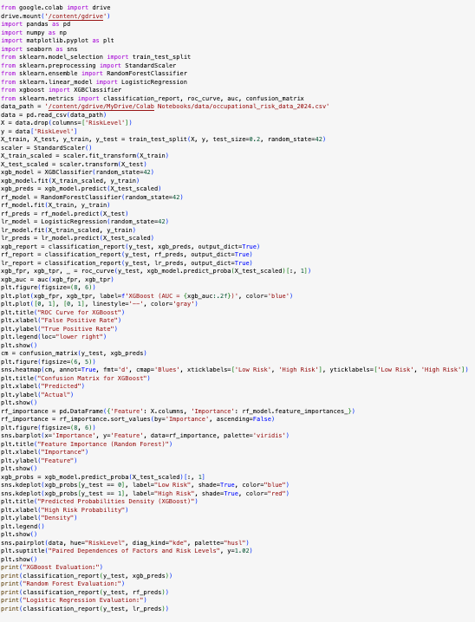

ПРИЛОЖЕНИЕ В

Программная реализация модели кибергигиены ЦД СУБОТ

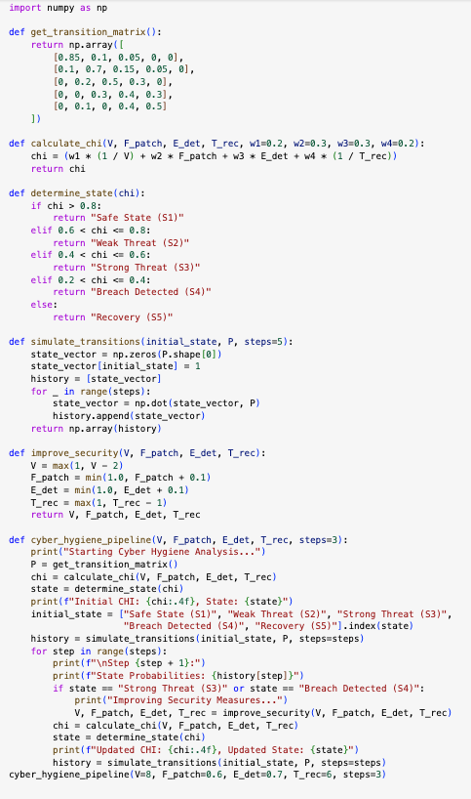

ПРИЛОЖЕНИЕ С

